Resumen

Los recursos energéticos representan las principales materias primas que permiten realizar actividades económicas, involucrando necesariamente aspectos de las relaciones internacionales. La Federación Rusa es el principal productor de gas y petróleo, conjunto, a nivel mundial. Tras la entrada de Vladimir Putin a la presidencia de Rusia se dio un giro radical en la recuperación del sector energético y su utilización como instrumento estratégico en la toma de decisiones de política exterior. La Unión Europea (UE) importa de Rusia un 30% de dichos recursos, siendo este su principal proveedor. Este porcentaje se podrá ver elevado en los próximos años dado el crecimiento sostenido, para lo cual se profundizara la necesidad de dichos recursos. Las crisis en las relaciones entre Rusia y Ucrania en 2006, han puesto de manifiesto que Europa es dependiente de Rusia en relación a sus necesidades internas de gas. Es por esto que este trabajo analiza la importancia de los recursos energéticos como estrategia de política exterior Rusa hacia la UE durante el periodo de Vladimir Putin. En primer lugar, se destaca la importancia de los recursos energéticos en la política interior y exterior rusa, así como el papel de las empresas petroleras y Gazprom como punto clave en dicha política. En segundo lugar, se examinan los intereses, necesidades y negociaciones de la UE hacia los Recursos energéticos rusos. En tercer lugar se analiza el impacto que tiene Ucrania como país de tránsito de los recursos energéticos rusos hacia el mercado de la Unión Europea. Asimismo se analizan los proyectos de construcción de gasoductos por parte de Rusia y la Unión Europea, el impacto que generan en las estrategias de política exterior y el carácter estratégico de la región del Caspio, Cáucaso y Asia Central en el transporte y reservas de hidrocarburos. Por último, se examinan los distintos conceptos teóricos definidos al inicio de la investigación confrontándolos con los hechos acontecidos.

Abstract

Energy resources represent the main raw materials that allow for economic activities, necessarily involving certain aspects of international relations. The Russian Federation is the largest gas and oil producer worldwide. After the entry of Vladimir Putin to the Russian presidency, the recovery of the energy field and its utilization as a strategic device in the decision making of foreign policy took a radical shift. The European Union (EU) imports from Russia the 30% of those resources, being the former its most important supplier. This percentage could experience an increase towards the following years due to the sustained growth which would involve the need for those resources. The crises in the relations between Russia and Ukraine in 2006 have proved that Europe depends on Russia with respect to its internal need for gas. This is the reason why this project analyzes the importance of energy resources as a strategy of the Russian foreign policy with respect to the EU during Vladimir Putin’s period. In first place, the importance of energy resources in the Russian internal and external policy is highlighted, and the participation of oil companies and Gazprom is examined as a key point in the mentioned policy. In second place, EU’s interests, needs and negotiations related to the Russian energy resources are analyzed. In third place, Ukraine’s impact, as a transit country of the Russian energy resources to the European Union market is discussed. Moreover, the projects for building gas pipelines on the part of Russia and the European Union, their impact on the strategies for foreign policy and the strategic nature of the Caspian region, the Caucasus and Central Asia with respect to the transport and the hydrocarbon reserves are further analyzed. Last but not least, the different theoretical concepts defined at the beginning of the research confronted with the actual facts are analyzed.

Índice
Resumen 1
Abstract 2
Introducción 5
Planteo del Problema y Justificación 7
Objetivos 8
Marco Teórico 9
Metodología 13

Capítulo 1 15
Situación económica–política-energética de Rusia antes
de la llegada de Vladimir Putin a la Presidencia 15
Rusia durante la presidencia de Vladimir Putin 17
Política exterior Rusa y los RREE como instrumento
de política exterior 23
El eje Moscú-Berlín 28
La recuperación del sector energético a manos del Estado ruso. 30
El papel de Gazprom en la Política Rusa 35
Conclusión 39

Capítulo 2 44
La situación actual de la Unión Europea en el ámbito energético 44
Acuerdos de la UE en materia energética. 47
Tratado de la Carta de la Energía. Protocolo de Transito 48
Libro Verde de la UE: Hacia una estrategia europea de
seguridad del abastecimiento energético 50
El Mercado Interior de la Energía 53
La Política Exterior Energética de la UE 57
Conclusión 63
Capítulo 3 67
El papel de Ucrania como país de tránsito entre Rusia
y la Unión Europea: Causas y consecuencias 67
Introducción al sistema de transporte de hidrocarburos rusos 70
Gasoductos y Oleoductos rusos 72
Oleoducto Corriente Azul. 73
Burgas-Alexandropolis 74
North Stream 75
South Stream 78
Nabucco, la Opción de la UE: en busca de la diversificación
energética y la seguridad de abastecimiento 80
Rusia y la UE en Asia Central y el Cáucaso 84
Asia Central 85
Cáucaso 89
Conclusión 90

Conclusión General 94
Anexo 103
Bibliografía - Trabajos Citados 116

Introducción

Actualmente la energía, como recurso natural que permite realizar actividades económicas, es un tema que afecta e involucra a la vida diaria y la economía general, incluyendo a las tecnologías y afectando aspectos de las relaciones internacionales, determinando los flujos financieros, conflictos entre Estados; ej.: Rusia-Ucrania; Rusia- Bielorrusia; y a las corporaciones transnacionales.

La creciente participación de Rusia en el sector de los recursos energéticos; gas y petróleo particularmente; y la dependencia de Europa de dichos recursos ha despertado un gran interés de parte de la comunidad académica, principalmente del uso que Rusia hace de estos recursos como elementos estratégicos en su Política Exterior.

La Federación Rusa, posee el 16 % de las reservas mundiales de gas y el 12% de las reservas mundiales de petróleo, constituyendo uno de los principales países en términos de reservas energéticas mundiales. La UE tiene una dependencia del gas en un 57% y un 88% del petróleo, siendo Rusia uno de los principales proveedores junto a Argelia y Noruega (Gullo & Tuñon, 2009)

La posición de la Federación Rusa en el mundo a nivel energético se acentuó tras la llegada a la presidencia de Vladimir Putin en el año 2000, quien definió como uno de sus objetivos reposicionar a Rusia como potencia mundial. Para esto re estatizó las empresas públicas del área de los recursos energéticos y del complejo militar, privatizadas durante la era Yeltsin. Así, recupero, a manos del estado, sistemáticamente el control de las empresas que explotan el petróleo y el gas, con el 80% de las reservas de hidrocarburos a nivel mundial.

Para Europa el gas reviste un papel decisivo en sus políticas desde la década de 1980, debido a su creciente dependencia de proveedores externos. Hasta el 2008, como punto de quiebre del análisis, se observa una creciente demanda de gas y petróleo dentro de la UE. El 50% de dicha demanda se satisface con importaciones: el 30% del gas y 29,5% del petróleo provienen de Rusia.

En este contexto se parte por analizar la utilización de los recursos energéticos (de ahora en adelante RREE) como factor determinante de la estrategia de política exterior de la Federación Rusa durante la primera y segunda presidencia de Vladimir Putin (2000-2004, 2004-2008) y cómo dicha estrategia definió el reposicionamiento del país en la escena internacional.

Planteo del Problema y Justificación

El tema de los recursos energéticos es una problemática actual. El crecimiento de la economía mundial depende de manera directa de los recursos energéticos. El problema objeto de esta investigación es analizar cuáles son aquellas estrategias energéticas utilizadas por la Federación Rusa como herramientas de Política Exterior para lograr influencia en la UE.

El problema de investigación reviste interés en el marco de las relaciones internacionales porque aborda desde una perspectiva analítica fenómenos de la actualidad: la forma en que los recursos energéticos se traducen en un elemento estratégico para Rusia, en su política exterior, y en qué grado influye en Europa la utilización de dichos recursos.

Tras la llegada de Vladimir Putin a la presidencia de la Federación Rusa, la política- económica, así como el desarrollo nacional, han sido focalizadas hacia el sector industrial de los recursos energéticos, como gas y petróleo, convirtiéndolas en un elemento fundamental hacia el desarrollo de la política exterior, permitiéndole mayor protagonismo en los países de la región Europea dependientes de dichos recursos. Esto lleva a plantear el interrogante sobre el uso de los RREE como elemento estratégico y la seguridad energética, incentivando la realización de estudios más específicos sobre la temática, dado que la literatura existente; amplia y variada estimula el desarrollo de una investigación más profunda del tema en particular.

Objetivos

General

Determinar de qué forma los recursos energéticos se traducen en un elemento estratégico para Rusia en su Política Exterior, durante la presidencia de Vladimir Putin (2000-2008).

Específicos
- Analizar el rol de los recursos energéticos y de las empresas estatales en la política exterior rusa hacia la Unión Europea.
- Analizar la situación energética actual de la Unión Europea y su política exterior con Rusia en la provisión de hidrocarburos.
- Identificar amenazas y oportunidades de Rusia y la UE en política exterior en el orden del transporte de recursos energéticos y el papel de Ucrania en dicho contexto.

Marco Teórico

Para este trabajo son relevantes los conceptos de: poder e interés nacional, extraídos de las teorías realista y neorrealista de las Relaciones internacionales, como así también del concepto de seguridad energética y estrategia energética.

Aproximación a los conceptos de poder e interés nacional.

En la teoría realista el concepto de poder es un elemento clave .El poder en el Sistema Internacional hace referencia al control que un Estado ejerce sobre políticas y acciones de otros/ otros Estado/s.

Uno de los grandes exponentes de la teoría realista, Hans Morgenthau, sostenía que la política internacional, así como todo objetivo político en general, es una lucha por el poder, en la cual los Estados utilizan dicho poder en pos de la defensa de sus intereses. El límite de su uso se encuentra ante un poder similar o superior. Mearsheimer en su libro “Structural Realism” manifiesta que la Política Internacional es una lucha por el poder, elemento del cual los Estados hacen uso para cumplir sus objetivos. De acuerdo a estos teóricos los Estados se encuentran en el Sistema Internacional en la búsqueda de la satisfacción de sus intereses, la seguridad nacional y el cumplimiento de sus objetivos, siendo el poder un elemento clave para lograr sus fines.

Otro concepto fundamental de la teoría realista es el interés nacional definido en términos de poder. Morgenthau sostiene que el interés nacional es “la brújula que debe guiar a los dirigentes y fuente de legitimidad de la política exterior de los Estados” (CEDESEN, 2010). La política exterior debe tener el objetivo de la definición, protección, promoción y consecución de los intereses nacionales. El interés nacional es clave en una época o contexto determinado, el cual variará acorde a los objetivos que un Estado establezca para llevar a cabo, siendo reflejado en el accionar de su Política Exterior.

Por lo tanto, en un Sistema Internacional en el cual los Estados son los actores fundamentales, éstos definirán objetivos de acuerdo al interés nacional. De esta manera los objetivos para la consecución del interés nacional son objetivos de la denominada High Policy. Dicho concepto hace referencia a la política por la cual los Estados no aceptarían cualquier hipotético acuerdo que comprometa su interés nacional. Se centra en identificar prioridades y objetivos de gran relevancia para el Estado, para luego tomar decisiones entendida como herramientas de influencia sobre el entorno (CEDESEN, 2010).

De acuerdo a lo anterior, los objetivos para la consecución del interés nacional vendrán dados por la High Policy y el poder que el Estado tiene frente a otro, midiendo sus capacidades. Los Estados persiguen objetivos distintos en la consecución del interés nacional, derivando muchas veces en conflicto.

De acuerdo a los conceptos anteriormente mencionados, la relación de Rusia con la Unión Europea (de ahora en adelante UE) es definida en términos de poder por parte de Rusia. Los RREE que Rusia controla son fundamentales para alimentar las industrias altamente desarrolladas de la UE, así como sus servicios públicos. Dicha situación refleja la dependencia de esta última frente a Rusia, dependencia que va en aumento.

Rusia tras la llegada de Vladimir Putin a la presidencia, emerge como una potencia energética, con creciente poder político y económico. La política exterior es definida en función del interés nacional para recuperar su posición hegemónica al mismo tiempo que le permite influir y posicionarse ante la UE.

El restablecimiento de la condición de potencia en el sistema internacional es uno de los fundamentos del interés nacional, redefinido durante la administración de Putin. En este contexto la relación entre Rusia y la UE está marcada por un conflicto de intereses, donde el control de los RREE de la primera le otorga una ventaja para maximizar sus beneficios.

Aproximación de conceptos realismo ofensivo y realismo estructural.

Con los supuestos del neorrealismo y realismo ofensivo, se puede explicar el accionar de Rusia con sus recursos energéticos con el fin de expandir su poder hacia la UE, así como acrecentar su posicionamiento político y militar, que le permita no solo ser una potencia energética, sino también una potencia político-militar en la zona.

Para Kenneth Waltz el comportamiento de los Estados se encuentran condicionados por la estructura del sistema internacional. Los Estados al tener distintos niveles de poder entre sí, se situarán de manera diferente acorde a su poder, dentro de la Estructura. Por lo tanto las estructuras se definirán acorde a la distribución de las capacidades entre los Estados (Granato & Oddone, 2010).

Acorde a lo anteriormente escrito, ¿Cuáles son las capacidades que posee Rusia para el logro de sus objetivos en pos del interés nacional ante la UE? Y ¿Qué tipo de relación Rusia establece con la UE para fortalecer su posición? Tras el colapso de la Unión de las Repúblicas Socialistas Soviéticas (URSS), la posterior crisis político-económica de la emergente Federación Rusa y luego la entrada de Vladimir Putin a la Presidencia, se comienza una nueva realidad político-económico y geopolítica orientada a la recuperación del Estado y el uso de los RREE como instrumento de política exterior y consecución del interés nacional. Rusia comienza su búsqueda por expandir su poder en una región necesitada de RREE, anteponiendo su interés nacional.

Waltz sostiene que la estructura hace posible indicar cuáles son los efectos esperables de la interacción de las unidades (Granato & Oddone, 2010). En un contexto internacional energético, Rusia y la UE debido a que no tienen la misma distribución de capacidades, pueden constreñirse y chocar intereses, de acuerdo al uso que hagan de sus capacidades.

La lucha por el poder fundamental en el realismo clásico está presente en el concepto de realismo ofensivo. Este concepto también toma del realismo estructural la importancia de la estructura del sistema internacional. De acuerdo a este concepto, en un sistema internacional donde los Estados tienen como objetivo la maximización del poder y la consecución de su interés nacional, la cooperación entre los Estados estará limitada. Para que los Estados decidan cooperar tiene que haber dos cosas: que obtengan ganancias que le permitan aumentar su poder para su seguridad e interés nacional y que las mismas sean simétricas. En caso de que esto no se produzca, el Estado que obtenga menos ganancias en la cooperación -en comparación con otro que logra mayores beneficios- podría poner en riesgo la cooperación. Ante esta situación los Estados podrían optar por obtener ganancias relativas en lugar de las ganancias absolutas que brinda la cooperación. Al ser los Estados diferentes en cuanto a sus capacidades para satisfacer sus intereses, el uso que hagan de ellas permitirá acrecentar su poder y logran un mayor control frente al otro (CEDESEN, 2010).

El interés nacional de Rusia, definido en términos de poder, busca la maximización de los beneficios; en este contexto las posibilidades de cooperación se ven limitadas. El poder relativo se observa en las negociaciones bilaterales con los países de la UE, principalmente Alemania, Italia, Francia y Reino Unido, demostrando el desinterés por realizar negociaciones con el conjunto de la UE. En Palabras de Vladimir Putin:

“Estamos hartos de tener que tratar con los burócratas de Bruselas. En Alemania, Italia o Francia podemos lograr muchas mas cosas. La UE no es una institución que contribuye a impulsar nuestras relaciones, sino que es una institución que hace más lento el progreso” (Popescu, 2007)

Metodología

“Los métodos o modos de procedimiento son una serie de pasos que el investigador sigue en el proceso de producir una contribución al conocimiento”. Diesing.
Para el presente trabajo se utilizara el método analítico-descriptivo, debido a que se analizara un marco de tiempo determinado analizando las partes o elemento de estudio, a los fines de observar la naturaleza del problema, sus causas y efectos.
En una investigación descriptiva se evalúan características de un hecho en particular en uno o varios espacios de tiempo. De esta manera se intensifica el análisis sobre características primordiales de personas, Estados, Compañías u otros actores o elementos analizados bajo el método descriptivo. Para estos fines se analizaran los datos bibliográficos reunidos a los efectos de contraponer las variables relacionadas entre sí.
Por ello, el método descriptivo nos permitirá describir y analizar de qué manera Rusia hace uso de los RREE en su política exterior ante la Unión Europea, durante el periodo 2000-2008, momento en que Vladimir Putin fue presidente, formulando en base a lo investigado, hipótesis precisas.
El Método analítico es el que nos permitirá descomponer el presente trabajo en diferentes partes, a los efectos de observar las relaciones y naturaleza de estos para luego realizar un examen y análisis particular. De esta manera se analizara y observara las relaciones, conducta y acciones de los Estados de la Unión Europea, de Rusia, de la UE misma, las compañías energéticas, entre otros, para poder realizar analogías y comprender sus comportamientos y establecer respuestas en base a elementos extraídos de las teorías realista y neorrealista.
“Es necesario conocer la naturaleza del fenómeno y objeto que se estudia para comprender su esencia”. (Prieto & Araque, 2006)
Por ello conocer las características y relaciones de los actores de manera individual y relacional nos permitirá comprender la esencia de la problemática del presente trabajo.
En cuanto al diseño metodológico el mismo será cualitativo a los fines y efectos de analizar relaciones, hechos y acciones concretas, definidas e identificadas por parte de Rusia, la UE, los EEEMM de la UE, entre otros. Asimismo se utilizaran datos cuantitativos y estadísticos de fuentes de información conocidas, como las que se pasara a mencionar a continuación, a los fines de conocer con mayor detalle la problemática presentada en el trabajo.
A estos efectos se utilizaran fuentes primarias y secundarias. Dentro de las primarias se incluyen documentos y paginas oficiales de Rusia, de la UE, de los Estados Europeos, empresas estatales como Gazprom, estudios sobre la situación actual del petróleo y el gas del gobierno Norteamericano, Finlandés y Mexicano, así como de la Agencia Internacional de Energía entre otros. Esto nos permitirá tener un detalle más acabado de la situación de Rusia y los recursos energéticos, el uso de los mismos en la política exterior, su impacto, las estrategias planeadas, el grado de influencia sobre la UE, la situación de esta con los recursos energéticos, los proyectos llevados a cabo, las negociaciones con Rusia sobre el tema, etc.
Entre las fuentes secundarias se recurrirá a libros, revistas especializadas, documentos de trabajos provenientes de bases de datos virtuales, al igual que artículos publicados en internet. A modo de mención, entre los libros utilizados se encuentra el de Antonio Sánchez “Gas y Petróleo en Rusia: impacto interno y proyección exterior”, el de Esther Zapater Duque “La Gestión de la Seguridad de Aprovisionamiento Energético en la Unión Europea: ¿una cuestión política o económica?”, el de Enrique Parra Iglesias “Petróleo y Gas Natural: industria, mercados y precios” y el de José María Beneyto/Charles Powell “Unión Europea y Rusia: ¿competencia o cooperación?. Entre los artículos especializados en política energética en Europa se encuentra el realizado por el Instituto Universitario de Estudios Europeos de la Universidad de San Pablo, que bajo la autoría de Marco Villa publico “La Política Energética Exterior de la Unión Europea: entre dependencia, seguridad de abastecimiento, mercado y geopolítica”.

Capítulo 1
En el presente capítulo se describirá la situación de Rusia a la llegada de Vladimir Putin, principalmente el rol de los RREE en el crecimiento político-económico del país. También se analizará el uso de estos recursos por parte del Estado en su proyección internacional. Finalmente se expondrá el Rol de las empresas rusas, principalmente Gazprom, en el sector energético y la Política Exterior del País.

Situación económica–política-energética de Rusia antes de la llegada de Vladimir Putin a la Presidencia

En este apartado se describirá la situación económica y política de Rusia, tanto interna como externa durante la década de 1990, su influencia en los países ex satélites de Unión de las Repúblicas Socialistas Soviéticas (URSS) y demás países vecinos; principalmente la Unión Europea; así como la situación industrial de las empresas del sector energético.

La Federación Rusa en 1991, año del desmembramiento de la URSS, era un Estado con una economía atrasado en lo tecnológico, dependiente de las exportaciones y forzado a reconstruir el sistema económico que no compatibilizaba con el capitalismo de mercado establecido en el mundo. A comienzos de 1996 el PBI de Rusia era la mitad del que presentaba en 1990, con aumento creciente del déficit público y con una deuda externa que en 1998 alcanzaba el 90% del PBI (Sanchez A. , 2002).

En 1999, momento en que Vladimir Putin llega a la presidencia, la Federación Rusa (Rusia) era un país en crisis, de índole económica y política, tanto interna como externa. Con una deuda externa que ascendía a los U$S188.000 miles de millones de dólares en 1999 sumado a la constante devaluación del Rublo, el cual se devaluó hasta en un 400%, la compulsiva compra de dólares por parte de la gente y la huida de las inversiones, Rusia padecía la más aguda crisis financiera tras la desmembración de la URSS. En el campo exterior, se acrecentaba su poca influencia tanto con los países “satélites” que antes conformaban la URSS, ante la Comunidad de Estados Independientes (CEI), así como la permeabilidad de sus fronteras y el deterioro de las relaciones con Chechenia que llevaron a la conclusión de las guerras en 1996 y 1999, dado por esta ultima un triunfo a Rusia.

Uno de los grandes triunfos que le permitieron a Putin ganar las elecciones presidenciales del año 2000, fue la segunda guerra de Chechenia. Vladimir Putin supo aprovechar la voz de la opinión pública que reclamaba medidas urgentes con Chechenia, y el de los militares rusos para quienes sumado al descontento que tenían tras la derrota de la primera guerra en 1996, se sentían humillados porque no se tomaban medidas para hacer efectivo el triunfo.

Finalizando el periodo 1999, al comienzo de la recuperación de la crisis económica que atravesó Rusia, el Banco Mundial realizo estudios en los que enumeraban factores claves de la crisis de 1998. El pasaje de un Estado controlador de la economía a uno moderno capitalista, apoyado por la comunidad internacional, no fue satisfactorio (CIDOB, 2010). Si bien las inversiones llegaban a Rusia, no eran las que se esperaban dado que los principales inversores se mostraban reacios ante la incertidumbre que presentaba, la falta de control en el sector de la economía y la existencia de una economía paralela funcionando a la par de la rusa. Una crisis industrial, principalmente observada en las empresas del sector energético, que tras un ineficiente proceso de privatización las mismas comenzaron a expandir sus empresas comprando a otras menores, sin inversión en exploración y producción, solo a fines bursátiles.

El programa de ayuda de la UE, TACIS, sumado a los préstamos del Banco Mundial y el Fondo Monetario Internacional que intentaron reavivar la economía y la industria en Rusia, han llevado a un agudizamiento de la crisis que a finales del periodo de 1998 dejando cesante de pagos a la Federación Rusa.

En este contexto de crisis económica y política, interna y externa, poca influencia en sus países vecinos así como internacional y con una industria devenida durante el periodo de la presidencia Yeltsin, Putin llega a la presidencia de Rusia. Para ello, como se observará a continuación, Putin reorganiza el Estado y el sistema político federal, centralizando el poder en su persona, a los efectos de unificar objetivos políticos, económicos y legales. Como principal medida para reactivar la economía rusa, se comenzó a re estatizar las empresas de sector energético, privatizadas en la década de 1990. Variables como el alza de los precios internacionales del petróleo y gas, han sido fundamentales para el crecimiento económico de Rusia y posterior modernización de sus industrias, que le permitieron colocarlo como el principal productor mundial de gas y segundo en petróleo. Asimismo se observara que la re estatización de la industria energética y la entrada de capitales le permitieron a Rusia sanear su deuda externa así como la entrada de inversiones al país y una independencia económica. Esta entrada de capitales permitió reactivar otras industrias como ser la del sector militar, a la cual Putin activo tempranamente, dándole el monopolio a la estatal Rosoboronexport. De esta forma, con el sector político interno unificado, las empresas energéticas re estatizadas y la recuperación activa de la industria militar, Putin hará conexión entre ellas para realizar una política exterior energética activa.

Rusia durante la presidencia de Vladimir Putin

Con la llegada de Vladimir Putin a la presidencia de Rusia, el Estado comienza a transitar una reorganización. Putin consideraba que había que crear y aprovechar las condiciones externas ; alta dependencia de RREE por parte de sus vecinos y la suba de precios del gas y petróleo; que le permitiese mejorar su economía, así como las condiciones de vida de la ciudadanía y la reestructuración del sistema de poder en Rusia. Todo esto le permitiría recomponer la seguridad del país; reconstruyendo el sector energético y militar; fortalecer la integridad territorial, acrecentar su poder e influencia en la región, necesarios para los intereses rusos (Sánchez & Telman, 2009).

Putin necesitaba dar finalización a los problemas internos. De un lado se encontraba el Partido Comunista y el sector agrario, ambos se oponían a la modernización y la entrada de empresas extranjeras para la capitalización de Rusia. De otro lado, se encontraban los funcionarios de la era Yeltsin, con una corrupción e ineficiencia reinante en todos los sectores, principalmente el energético. Para Putin, solucionar estos problemas internos le permitiría asegurar su gobierno y fortalecer su poder para tomar las medidas necesarias para la construcción de Rusia.

Como primeras medidas Putin, a los efectos de consolidar su poder, reestructuro el sistema político federal, que se denominó “cadena vertical de mando” (ver Anexo, grafico 1), a los efectos de centralizar el poder en la presidencia. Se crearon siete regiones y siete representantes plenipotenciarios (conocidos como supergobernadores) los cuales eran elegidos por el presidente a los efectos de mantener un control exhaustivo de las regiones. Los supergobernadores están muy ligados el ejército y la división de las 7 regiones tiene el mismo tratado que la estrategia de infraestructura militar interna (Gutierrez del Cid, Teresa Ana, 2010).

Los supergobernadores informan directamente a la presidencia y sus poderes pueden sobrepasar cualquier competencia jerárquica a excepción del presidente de la Federación Rusa. Otro de los poderes que adquirió Putin fue aprobar en la Duma la posibilidad de finalizar el periodo laboral de los gobernadores electos, permitiéndole colocar personas afines a su política e intereses y mantener un control de las regiones

La segunda medida fue la “Reforma del Consejo de la Federación” creada por ley en mayo de 2001. La reforma indica que el ejecutivo regional y el legislativo regional no serán más miembros del consejo, estos solamente delegaran a un representante y el resto elegidos por asambleas realizadas en cada región; las cuales estaban llenas de influencias de corrupción por representantes de la era Yeltsin y de la oligarquía empresarial; (Gutierrez del Cid, Teresa Ana, 2010).

La última medida, que permitió la centralización del Estado en la presidencia fue la supresión del Ministerio de Asuntos Federales, cuyas funciones paso a gestionar el Ministerio de Asuntos Internos, miembros todos afines a Putin. Asimismo se creó un Consejo de Estado, reuniendo a los ejecutivos regionales a los efectos de consulta para la presidencia (ver Anexo, gráfico 2).

Se puede observar que las reformas políticas realizadas por Putin han permitido una centralización de poder, favoreciendo la unificación política, económica y legal. Con una estructura política con mayoría en la Duma, las reformas se han podido realizar, permitiendo a su vez reemplazar los funcionarios del periodo de Yeltsin por personal de su confianza, principalmente en los sectores de militar y de seguridad.

En el área economía se avanzó en la recuperación de empresas privadas, particularmente del sector energético. Asimismo se instrumentaron programas para modernizar la economía Rusa. El aumento de los precios del petróleo y la entrada de importaciones; principalmente la primera; han hecho que Rusia crezca en un corto periodo de tiempo de forma acelerada. El plan del gobierno de Rusia era realizar una economía al estilo del modelo asiático, caracterizado por la participación principal del Estado en una economía de mercado. Una de las primeras medidas tomadas fue la adquisición de las empresas del sector petrolero y gasífero a manos del estado. De esta manera se procedió a la constitución de los objetivos y estrategias de las industrias para el control estatal y su conexión con la política interna e internacional.

El sector energético presentaba dos divisiones bien definidas. Por una parte se encontraban un grupo de personas llamados oligarcas, quienes controlaban las grandes petroleras y empresas dedicadas a la producción de materias primas; Aluminio, Oro, Níquel; mediante los procesos de privatización realizados en la década de 1990 y enviaban sus ganancias hacia otros países, privando a Rusia la modernización de su economía y capitalización. Del otro lado se presentaban las empresas controladas por el Estado, caracterizadas por un alto valor de ineficiencia y corrupción, pero que al mismo tiempo poseían un significativo valor estratégico, donde se encontraban Gazprom, ROSNEFT, UES, (quien tenía el control de generación, transporte y distribución de energía eléctrica en Rusia) y las fábricas del sector militar y defensa (Petroleo YV, 2006).

El caso que más resonancia tuvo en la política internacional fue el de la ex compañía petrolera Yukos de Mijaíl Khodorkovsky, oligarca de la época Yeltsin. Putin freno las pretensiones políticas de Khodorkovsky a la presidencia de Rusia, quien tenía contactos con grupos políticos y económicos de capital Norteamericano, los cuales pretendían comprar Yukos al mismo tiempo que apoyaban al oligarca ruso para llegar a la presidencia de Rusia y privatizar todas las empresas energéticas y de transporte de RREE. Yukos fue comprada por el Estado ruso tras entrar a la quiebra por evasión fiscal, fraude y encarcelamiento de su dueño para luego ser vendida a Rosneft, empresa estatal rusa.

Con este accionar de la lucha contra los oligarcas, quienes podían prosperar serian bajo la supervisión del Estado, donde las fusiones o asociaciones con empresas occidentales estarían bajo control estatal, permitiéndole a Rusia seguir con el proyecto económico planificado por el gobierno. Bajo este esquema se alinearon dueños de empresas privadas del sector energético a los fines de prosperar en la economía rusa, siguiendo los lineamientos del Estado. Quienes no se han alineado con el gobierno de Putin han sido forzados al exilio, con el posterior accionar de la estatización de sus empresas.

Retornando al sector energético y económico, la capacidad exportadora de petróleo ruso; en constante decrecimiento en los 90; comenzó a crecer tanto por los nuevos oleoductos y puertos construidos como por el aumento de la demanda interna, el aumento en la producción de la industria pesada, metalúrgica y mecánica. Así, Rusia exporto el 80% de sus recursos energéticos primarios, donde gas y petróleo aportan el 55% del total al final del periodo 2007.

El alza de los precios internacionales del petróleo, y en congruencia el gas, fueron elementos claves para la mejora del país, permitiendo una mejora constante en las importaciones, especialmente proveniente de Europa y un aumento en los ingresos, así como el comienzo del pago de intereses y deuda externa, para luego lograr el aumento en las reservas del Estado. Hacia el año 2000, Rusia se colocaba con el 23,3% de la producción total mundial de gas, en el principal productor de este recurso, y el tercer productor mundial de petróleo aportando el 9% de la producción mundial (Sánchez A. , 2006) (ver Anexo, gráfico 3 y 4). A nivel interno la inversión en exploración y extracción han sido producto del aumento de los ingresos de los recursos energéticos. Asimismo permitió un aumento en el presupuesto del gobierno, mayor estabilidad económica/monetaria y la suavización de los precios.

El mayor accionariado de las principales empresas energéticas por parte del Estado, que incluye la consolidación de Gazprom como un mega consorcio (el cual se analizara en otro apartado) y la coyuntura económico internacional del mercado mundial de metales, gas y petróleo han sido favorables para el crecimiento de fondos económicos-monetarios. Esto le proveyó a Rusia mayor inyección de dinero en la economía doméstica, promoviendo la recuperación del sector energético, especialmente el petróleo, el cual había sido afectado tras el colapso de la URSS y la posterior privatización del sector que ha ido realizándose gradualmente desde 1993 (Secretaria de Energia de México, 2008). El sector bancario se mostró en auge, al igual que la presencia de una mayor participación de inversión en el sector industrial, de capitales y comerciales proveniente de inversiones extranjeras.

Al 2008, en el periodo final de la presidencia de Vladimir Putin, Rusia con un PBI de U$S2400 miles de millones de dólares y un crecimiento del mismo de 6,5% anual promedio, se ubicó en el noveno lugar a nivel país. El aumento del PBI muestra el crecimiento de la economía con una evolución que va desde un 5,8% en 1999; año en el cual Putin es presidente interino de Rusia; hasta su mayor aumento en el año 2000; Putin es presidente electo y es su primer año en función; con un crecimiento del 8,3%, finalizando con un 8,1% a finales de 2007 (Tuñón, 2009). Estas variaciones en el PBI eran acompañadas a los precios internacionales de los recursos energéticos.

Rusia ha mejorado su situación financiera, sus reservas internacionales se ubican entre las primeras tres del mundo con U$S 476.400 mil millones, detrás de China y Japón, las cuales se distribuyen 40% en euros, 50% en dólares y 10% en libras esterlinas (Michael, 2006). A finales de 2006 redujo en un 90% su deuda externa, liquidando el total de las mismas hacia el FMI y el Club de Paris, permitiendo obtener independencia en el sector económico-financiero. En el ámbito interno redujo la inflación, pasando del 19% en 2001 a 8,9% en 2007, disminuyendo la tasa de desempleo desde el 12% en el 2000 al 5,6% en 2007. La suma de las mejoras permitió además un aumento en la inversión extranjera como de Rusia hacia otros países. Se puede observar, que el alto crecimiento económico se ha basado en el aumento de la intromisión del Estado en el desarrollo de la economía, al igual que en la creación de las instituciones y empresas que han contribuido a generar el crecimiento (Prieto Varela, 2007).

En el aspecto militar, Rusia desde el año 2002 sentó las bases para una nueva política gubernamental en el ámbito militar, cuyo plan tiene vigencia hasta el 2010 que de acuerdo al concepto de seguridad nacional se definieron objetivos que permitirán la construcción del sector militar. A modo de mención, desde finales de 2003, comenzó el proceso de modernización de misiles estratégicos, de nombre Topol M con capacidad nuclear, reactivando el rearme nuclear a los fines de preservar su posición frente amenazas externas y defensa de su Nación.

Desde el lado económico militar, Rusia ha retornado en la venta de armas, representando el 18% de las ventas mundiales, cuyo destino principal son Irán, Corea del Norte, Libia, India y 46 países más. Para este fin, el Estado Ruso reforzó la empresa armamentística a manos de la estatal Rosoboronexport, la cual fue creada por el gobierno de Putin en noviembre de 2000. A principios de 2007, la empresa estatal paso a ser el monopolio de armas en Rusia, siendo la única en exportaciones de armas, quitándoles ese derecho a todas las empresas que estaban en el sector (Sánchez & Telman, 2009).

A continuación se analizará como a partir del fortalecimiento económico- político de Rusia en el ámbito interno, así como la re estatización y control del sector energético, Putin a través de la Estrategia Energética hacia el año 2020, planifica la modernización del sector energético ruso a los fines de consolidar al país como potencia energética. Es en este contexto en el que Rusia ampliará su influencia en el ámbito europeo, por medio de la diversificación de rutas de transporte energético al tiempo que aumenta la dependencia energética de los EEMM de la UE. Además, se observarán los cambios en las relaciones entre la UE y Rusia tras las ampliaciones de la primera hacia los países ex miembros de la URSS y Europa Oriental entre los que se encuentra el uso del gas como instrumento de política exterior.

Política exterior Rusa y los RREE como instrumento de política exterior

En el ámbito de la política exterior energética, particularmente el sector gasista, es de transcendental importancia el documento de la Estrategia energética hasta el año 2020. El documento presenta los objetivos y dirección de la política exterior e interior energética con una proyección hasta el año 2020. Para esto se plantea la modernización del sector energético así como el aumento de su potencial de producción y extracción, que permita estimular el crecimiento económico ruso. Dentro de los objetivos planteados se manifiesta la necesidad de consolidar a Rusia como potencia energética, crear un marco que permita la realización de inversiones de las empresas energéticas nacionales en el mercado internacional; mayor acceso a los mercados energéticos de distintos países; así como del sector financiero y de modernización de tecnologías. Por último, la promoción y estimulación de inversiones extranjeras en el sector energético nacional, de forma racional y ventajosa para el Estado.

De esta forma la política exterior energética, de la Estrategia 2020, se orienta a la realización de inversiones por parte de empresas energéticas nacionales en otros países, en el ámbito energético, de transito de RREE y de capitales. Asimismo se estimula un aumento de la presencia del sector energético en el ámbito europeo, con diversificación de rutas y aumento de los beneficios producto de la creciente exportación de RREE a esa zona. En tercer lugar, la modernización del sector energético proveniente del sector estatal y con criterio racional y regulador, la entrada de inversiones extranjeras privadas en las empresas energéticas. Y por último, no de menor importancia, diversificar el mercado ruso de ventas de RREE (Ministry of Energy of the Russian Federation, 2003).

Se puede observar que el sector energético en Rusia es de carácter prioritario a los efectos de consolidar al Estado. Putin en el documento de la Estrategia energética, manifiesta que para recuperar su posición hegemónica, así como el aumento de su influencia en el sistema internacional, es de carácter sustancial ser una potencia económica.

Las exportaciones de gas han presentado una tendencia a acrecentarse durante esta década. Mientras que en el año 2000 se vendieron al exterior unos 194 mil millones de m3 de gas, en el año 2005 se alcanzó un máximo con la exportación de 207 mil millones de m3. Resulta revelador observar el destino de las exportaciones. Éstas se concentran esencialmente en Europa que, a principios de esta década, acaparaba cerca del 70% de las ventas exteriores de gas ruso, mientras que en 2008 ya era del 80%. El segundo mayor mercado de Rusia son los países que pertenecieron a la URSS.

Rusia, al año 2007, fue el país con mayores reservas de gas del mundo, (ver Anexo, grafico 3) que en un contexto internacional de gran demanda de RREE y precios altos, le permitió diversificar sus inversiones y extender sus empresas más allá de Rusia, como se observara más adelante. Una de las empresas estatales; al servicio de las políticas dictadas por el Estado; es Gazprom empresa que provee la casi totalidad del gas que la zona sur y este de Europa importa, permitiéndole manejar el precio, las condiciones de venta y las cantidades de las mismas; Gazprom será analizado en otro apartado.

Respecto de la relación entre Rusia y la Unión Europea, desde el Punto de vista económico-comercial, la UE es el mayor cliente de Rusia así como el principal proveedor de bienes industriales, de consumo y servicios. Existen dos elementos importantes que marcaron una tendencia durante el comercio UE-Rusia desde 2000 hasta finales de 2007, en el sector energético. El primer elemento; y de mayor trascendencia; es la gran participación de la venta de RREE por parte de Rusia, lo que marca una clara dependencia de la UE respecto de estos (gas principalmente y petróleo). El segundo es el saldo de la balanza comercial, la cual es favorable a Rusia, manteniendo un déficit la UE de aproximadamente € 20.000 millones.

La ampliación de la UE genero cambios en las relaciones con Rusia. Tanto la ampliación generada en 2004, como la del año 2007 desplazaron el mapa de la UE hacia el Este, con países que eran parte de la Ex Unión de las Repúblicas Socialistas Soviéticas (Ex URSS), con las que Rusia tenían fuertes lazos políticos y económicos, las cuales no han sido eliminadas en su totalidad (Quemada, 2008).

Estas ampliaciones han tenido implicaciones de carácter económico, político y estratégico. Esto se debe a que los países que se han incorporado a la UE poseen una alta dependencia de RREE provenientes de Rusia, representando el 22% de las exportaciones totales de gas y petróleo rusos. La ampliación de la UE beneficio a Rusia comercialmente, dadas la reducción; y eliminación en algunos casos; de beneficios que esta tenía con los Ex países de las URSS en la subvención de los precios del gas y petróleo. Sin embargo, Rusia considera a estos países como su patio trasero y persigue el objetivo de seguir teniendo y ampliando su influencia político - económica, que como se observara en el próximo apartado, lo hará a través de Gazprom y demás empresas del sector energético.

François Thom, especialista en Rusia, manifiesta que Rusia tiene intenciones de abolir el libre mercado, dado que es el principal abastecedor de gas a Europa, para constituir un cartel de productores de gas, invitando a países de Asia Central y África. Además cuenta con el control de la mayor cantidad de gasoductos que tienen como destino la Unión Europea y es quien está realizando más proyectos de construcción de gasoductos a los efectos de controlar el transporte de gas de Asia Central hacia la UE (Thom, 2002).

Rusia utilizo el gas como instrumento de política exterior principalmente con los países de la antigua URSS, que comenzaron a tener políticas afines a occidente y hacia la UE en particular. Premio con precios bajos en el gas a países como Bielorrusia y Armenia dada la cercanía que estas tienen con el Kremlin, mientras que con países como Ucrania, Georgia y los Países Bálticos sufrieron cortes y aumentos de precios, así como la obtención de ventajas estratégicas para Rusia (Villa, Marco, 2011).

Es la primera vez que un Estado, Rusia, utiliza el gas como arma política. A diferencia del Petróleo, esto nunca sucedió con el gas en el pasado dado que no hay un mercado internacional del gas donde se coloquen los suministros embargados y donde la decisión de no vender afecta a comprador como a vendedor. Además la venta de gas está condicionada a contratos de suministros de largo plazo que permiten la construcción de las infraestructuras para posterior exportación. Por eso el mercado del gas no posee la flexibilidad del mercado del petróleo, de vender petróleo a un país y mañana a otro (Villa, 2011). Rusia lo intento y obtuvo sus ventajas y en el mayor de los casos salió exitosa. De esta forma planteo el problema a Europa sobre la seguridad de abastecimiento y la posibilidad de que Rusia tenga el mismo accionar en un futuro con países como Polonia, Alemania o si países productores como Argelia imiten su comportamiento.

Con Ucrania Moscú ha logrado rebajar la oposición de una de las repúblicas que tradicionalmente siempre se habían negado a cualquier tipo de vínculo post soviético con Rusia tras el lanzamiento de esta de los proyectos North Stream y South Stream; que como se observara en el tercer capítulo, le garantizara a Rusia su diversificación de transporte al mercado de la UE. Con Kazajistán se ha logrado un compromiso para que todo su petróleo se exporte a través de territorio ruso. Aunque esta misma estrategia le ha fallado en Azerbaiyán, el objetivo de Moscú es que todo el gas y el petróleo del Caspio se exporten a través de Rusia. Si lo logra, habrá ganado una influencia considerable sobre Europa y los países ribereños del Mar Caspio.

“Si la Unión Europea quiere diversificar sus fuentes de aprovisionamiento, nosotros haremos lo mismo con nuestras exportaciones” Vladimir Putin, 2006.

Vladimir Putin en el 2006, tras la cumbre del G8, reforzó la política energética de Rusia concediéndole a Gazprom la exclusividad en el transporte de gas, contradiciendo los acuerdos firmados en la cumbre; como ser el de Seguridad Global de la Energía; así como también a los efectos de evitar compromisos que obliguen a la apertura de su mercado energético (ADN Mundo, 2006).

El dominio y control de la mayoría de los gasoductos existentes que comunican la zona de Asia Central; rica en RREE, como gas y petróleo; rusa y Europea, le permite a Gazprom realizar dos tipos de negociaciones. Por un lado, negociar con los productores de Asia Central precios bajos en el gas natural. Por otro lado, Vender dicho gas a precios altos a los países europeos. Tal es dicha afirmación que mientras se realizaba la cumbre de G8, Rusia expandía sus intenciones para la explotación de uno de los yacimientos más grandes del mundo con Kazajstán, a los efectos que le permita controlar gran parte del gas; además del control del transporte de esa zona.

“Si durante la guerra fría, el factor disuasorio fue el arsenal nuclear, hoy para Rusia lo es el poder energético” (Garcia Reyes, 2007)

Tales frases se manifiestan en la tutela y control del gas y del petróleo en manos del Estado Ruso, dada la gran dependencia energética de los países industrializados. Transneft y Gazprom se han convertido en los agentes políticos de Rusia, dado que las dos compañías del Estado ruso administran el potencial energético y le permite a Putin utilizarlas como instrumento político en el sistema internacional.

A continuación se hará un breve análisis histórico de la relación entre Rusia y Alemania. Al ser Alemania el EEMM con mayor poder político económico dentro de la Unión Europea y quien brinda el mayor apoyo hacia Rusia en el mercado europeo se observará la dificultad que encuentra la Unión para encontrar una política exterior energética común.

El eje Moscú-Berlín

La relación más fuerte y sólida que Rusia tiene con algunos de los EEMM de la UE, es Alemania. Para poder entender con más claridad la decisión de Alemania por cooperar y trabajar conjuntamente con Rusia, dejando de lado la realización de una política exterior energética común en la Unión Europea, es necesario hacer un poco de historia.

Al nacimiento de la empresa Gazprom, creada en 1990, Rusia contó con el apoyo de Alemania que tenía carrera en la política de su país. Fue Hans Gornig, ex presidente de la empresa alemana ZMB (Zarubezhgaz-Erdgashandel-Gesellschaft) de aprovisionamiento de petróleo y gas industrial y jefe de la construcción de la red general de gasoductos de la República Democrática de Alemania

La relación ruso-alemana tiene especial carácter para los dos, dado que la mayor comunidad extranjera en Alemania es rusa, que sentó sus bases en la época de la guerra fría. Putin considera socio a Alemania dado que desde sus inicios Rusia conto con el apoyo de las compañías alemanas, cuando las empresas estatales rusas comenzaron a incursionar en el mercado alemán. Como respuesta Putin comenzó a nominar amigos alemanes en las empresas energéticas rusas, y con ayuda de Hans Gornig se creó “Gazprom Germania” (Smith, 2007).

Además Gazprom realizo acuerdos con las compañías alemanas E.ON Rhurgas y BASF dedicadas a la energía y el sector químico respectivamente. Se creó una Joint Ventures entre Gazprom con Wintershall; con el nombre Wingas; al igual que cedió a sus socios la posibilidad de participar en el accionariado de Gazprom. BASF y E.ON por esta decisión de Rusia pasaron a controlar el 25% del yacimiento gasífero Lujno-Rousskoie, el cual abastecerá en un 70% el gasoducto North Stream (Olaya, 2010).

Por estas decisiones, Alemania impulso la compra de la compañía Austrian Centrex de Austria, por parte de Gazprom Germania controlando el 40% de dicha compañía la cual se especializa en el almacenamiento de gas. Esto le permitirá a Gazprom por medio de North Stream, no solo abastecer el mercado de la UE, sino también el almacenamiento de este recurso y en un futuro el control de la distribución y venta directa.

Cabe destacar que al momento del lanzamiento de la creación de North Stream, este fue impulsado por el ex canciller Gerhard Schroeder y Vladimir Putin. Cuando el ex canciller alemán término su mandato, Rusia lo nombro presidente del consorcio que administrará y controlará el gasoducto.

Para restar más los intentos de una Unión Europea que hable con una sola voz en los temas energéticos, cada vez que esta manifiesta oposición al accionar ruso, Alemania desmotiva los proyectos europeos manifestando la poca probabilidad para sus realizaciones, incentivando apostar por Rusia que en caso contrario podría destinar la venta de su gas hacia Asia, poniendo en peligro la seguridad energética.

La recuperación del sector energético a manos del Estado ruso.

A continuación se abordará los diferentes cambios producidos en las empresas petroleras a partir la llegada de Vladimir Putin a la presidencia de Rusia y el proceso de creciente participación del Estado en el sector. Estos cambios comienzan con la lucha contra los “oligarcas rusos”, la re estatización de las compañías petroleras, su posterior modernización y colocación de inversiones estratégicas, hasta su fortalecimiento como empresas verticalmente integradas.

En los últimos diez años, desde 1998 a 2008, la industria petrolera de la Federación Rusa se transformó y caracterizo en una nueva actora en el mercado del petróleo con fuerte influencia en el escenario internacional. Rusia en su conjunto es el país con mayores recursos petroleros del mundo fuera de la OPEP y compite con Arabia Saudita en la producción, lo que la ubica en el segundo puesto a nivel mundial. (Ver Anexo, grafico 5).

Desde el surgimiento de la Federación Rusa, las empresas petroleras han experimentado cambios constantes. Desde 1991 hasta el comienzo de la primer presidencia de Vladimir Putin en 2000 y luego hasta el fin de su segundo mandato, las empresas del sector petrolero pasaron de un sistema estatizado, donde la producción y explotación del petróleo era manejada por pocas grandes empresas integradas verticalmente, las cuales controlaban el suministro en Rusia. Luego se pasó a un sistema de privatizaciones, las cuales se realizaron en la durante la década de 1990, donde el Estado Ruso dejo de ser el controlador de los recursos. Finalmente en los últimos años, con la llegada de Vladimir Putin al poder, la política del sector energético se redirigió a la participación activa del Estado Ruso en la industria petrolera (De La Cámara, 2010).

En sus inicios la privatización llevada a cabo por el gobierno ruso en la década de 1990, transformo a las empresas en sociedades por acciones, dando como resultado tres empresas privadas con participación mayoritaria del estado, que tenían el nombre de Lukoil, Surgutneftegaz y Yukos. Solo una empresa, además de estas, quedo controlada en su totalidad por el estado ruso, Rosneft (Compañía Petrolera Nacional). El proceso de traspaso de acciones o participación del Estado al sector privado se realizó de diferentes formas. Hasta finales de 1993 las acciones se intercambiaban a los trabajadores de las empresas petroleras por vouchers, que luego finalizarían en manos de los anteriores directivos de las asociaciones petroleras de la época soviética. Hacia 1995 la industria petrolera Rusa había cambiado radicalmente. La industria petrolera perdió aproximadamente la mitad de su producción.

En este periodo comienza a gestarse un grupo de hombres que luego darán a denominarse como “los oligarcas rusos”, quienes pasarían a ser en unos años los nuevos accionistas y dueños de las empresas petroleras. Adicionalmente; como se menciono anteriormente; en el mismo periodo el Estado ruso había llegado a la bancarrota, producto de años de depresión, de préstamos adquiridos y del difícil cambio de estadio a ser una economía de mercado. Estos elementos permitieron al gobierno la realización del plan de Préstamos por Acciones, momento donde se comienza a realizar un segundo pasó en la privatización de las empresas rusas. Con este plan al gobierno le permitía corregir el déficit fiscal con la modalidad de pedir dinero prestado a los bancos a cambio de acciones, donde las que más se destacaban eran la de las empresas energéticas. Al no poder resolver el Estado la devolución de los préstamos a los bancos, estos se apropiaron de los porcentajes accionarios del estado de algunas empresas petroleras, como Yukos, Sibneft y Sidanko (Gutierrez del Cid, Ana Teresa, 2007).

Al año 1998, con una crisis económica en auge y luego del aumento de los precios del petróleo en 1999, comienza la consolidación de la industria petrolera en Rusia. Se generan compras de pequeñas empresas productoras por parte de las grandes corporaciones como Lukoil, Yukos o TNK-BP, bajo los beneficios derivados del alza de los precios del petróleo, no respondiendo a estrategias empresariales de exploración, producción y extracción, sino de extracción de capitales al exterior, explotación y agotamiento de los yacimientos petroleros y una nula inversión. El sistema de compras e integración vertical por parte de los oligarcas dueños de las industrias petroleras redujo la cantidad de empresas a unas pocas de gran tamaño, donde el 85% del suministro ruso eran pertenecientes a Lukoil, Yukos, Sibneft, Surgutneftegaz y TNK-BP.

Tras la llegada de Vladimir Putin a la presidencia de la Federación Rusa, la política energética interior y exterior del país comienza a presentar nuevos cambios. Entre los objetivos del nuevo presidente se encontraban los de reposicionar a Rusia en el tablero mundial económica y estratégicamente, para lo cual haría uso de las cuantiosas cantidades de RREE que posee la Federación. Es de destacar que Putin posee una tesis doctoral sobre la utilización del petróleo como instrumento geopolítico-económico estratégico en Política Exterior.

Como principales medidas Putin re estatizo las empresas del sector energético, públicas en el tiempo de la URSS y privatizadas en el periodo de Yeltsin. Similar accionar presento con las industrias del sector militar. El complejo industrial energético petrolero comenzó a presentar mejoras, las petroleras rusas acumularon cuantiosas cantidades de capital que les permitieron colocar inversiones estratégicas sin necesidad de recurrir a la solicitud de inversiones extranjeras. Esto permitió activar los yacimientos fuera de funcionamiento durante la década anterior, donde los oligarcas rusos estaban al mando de las principales petroleras y no invertían en dichos yacimientos, dándolos por agotados. Adicionalmente se introdujeron nuevas tecnologías de exploración y producción así como de maquinarias de extracción, al mismo tiempo que aumento la capacidad de producción y transporte de los principales yacimientos rusos.

El caso que hizo eco en la política de Rusia fue el de Yukos, que presento el ataque más directo contra los oligarcas. Yukos era una de las compañías rusas más grandes en el periodo 2000-2003. Entre los objetivos de Khodorkovsky era postularse a la presidencia de Rusia y obtener el triunfo se encontraba el de modificar la “Ley sobre los Recursos Naturales en el Subsuelo”, la cual impide el control de los recursos naturales del subsuelo así como el desarrollo del transporte de petróleo y gas a ámbitos privados. De esta forma, Yukos quería lograr romper el monopolio del estado sobre los oleoductos y gasoductos, construyendo una red de que le permitiera actuar de manera independiente a los medios del estado.

El gobierno de Vladimir Putin observo estas medidas como amenazas a la seguridad energética y la integridad política, afectando el control del estado sobre los recursos naturales y el transporte de los mismos. Tras la detención de Khodorkovsky, el Kremlin le impuso un cobro de U$S27000 millones por evasión de impuestos, de manera que llevo a Yukos a la bancarrota. El segundo paso fue la creación de un consorcio; por parte del Estado ruso; con fondos estatales, para la adquisición de Yukos y la posterior transferencia de la compañía a Rosneft. Esto permitió el control por parte del Estado de un sector importante de los recursos energéticos de la Federación Rusa (Fuster Estruch, La Estructura Empresarial Petrolera en Rusia, 2006).

De esta forma Rusia recupero sistemáticamente los recursos energéticos petroleros, tomando el control de las empresas que explotan dicho recurso que, sumado al gas natural paso a tener el 80% de las reservas energéticas del país. A finales del periodo analizado Rusia había recuperado aproximadamente el 90% de la producción máxima de la era soviética, con 11 millones de barriles de petróleo diarios, exportando el 55% de los mismos. Asimismo el Estado fortaleció su posición energética mediante la adquisición de activos en las empresas petroleras privadas, tanto los sectores del Downstream, Midstream y Upstream (Parra Iglesias, 2003)

Empresas como LUKOIL y TNK-BP, donde ambas cuentan con capitales privados, han tenido el visto bueno por parte de Putin para la modernización del sector petrolero en Rusia, permitiéndoles la activa participación en la exploración, producción, distribución y marketing. Además estas empresas crearon dentro de sí un complejo industrial petrolero gigante, producto de la compra de compañías petroleras de menor tamaño, haciendo de ellas empresas verticalmente integradas (Fuster Estruch, La Estructura Empresarial Petrolera en Rusia, 2006).

Gazprom también ha decidido participar en el mercado del petróleo con la compra de SIBNEFT y el 50% de Slavneft, creando el consorcio Gazprom Neft, el cual participa con el 20% de la producción de petróleo y es el tercer refinador en Rusia (Fernández Sánchez, 2008). Por su parte, Rosneft pasó a ser la mayor compañía petrolera de la Federación Rusa. Rosneft ha llevado a cabo un crecimiento vertical operando en todas las actividades del sector petróleo, siendo líder en producción y refino de petróleo así como la segunda empresa más grande en Rusia respecto al transporte de recursos energéticos (Fuster Estruch, La Estructura Empresarial Petrolera en Rusia, 2006).

Otro sector principal para la economía y política exterior rusa es el sector gasista y principalmente la compañía estatal Gazprom, la primer productora mundial de gas. A continuación se analizará el rol de Gazprom en la política domestica, su proceso de estructuración interna acorde a los fines políticos establecidos por Putin, la ampliación de la misma hacia el sector petrolero así como el freno de esta de las empresas petroleras al sector gasista, la compra/absorción de empresas estratégicas de otros sectores, que han hecho de Gazprom un mega consorcio verticalmente integrado y con diferentes actividades. Al mismo tiempo se analizará la política exterior de Rusia y el Rol de Gazprom en la misma, principalmente hacia el mercado de la Unión Europea, donde la empresa controla el sistema de transporte de gasoductos y el monopolio de exportación de gas, así como el uso que hace del gas como herramienta política con los nuevos EEMM de la UE. Asimismo se observará que Gazprom creó una compleja red de empresas subsidiarias y compra de compañías energéticas europeas a los efectos de generar mayor dependencia europea de energía proveniente de Rusia y la creación de Joint Ventures con las campeonas nacionales de la energía planteando la problemática a la UE sobre la falta de una política exterior energética común.

El papel de Gazprom en la Política Rusa

Gazprom es la principal compañía mundial en producción y exportación de gas. Posee el 20% de la producción mundial de gas, representando el 90% de la producción de la Federación Rusa y ostenta el 17% del total mundial de reservas probadas con 29 trillones de pies cúbicos. Hacia Finales de 2007 Gazprom extrajo 548.000 mil millones de metros cúbicos de gas, exportando el 44% de su producción. La zonas de extracción del gas se encuentran en las zonas de Siberia Occidental (78%), Siberia Oriental (8,5%) zonas árticas (7%) y la zona europea de Rusia (6,7%) (Sánchez A. , 2006).

Al llegar Vladimir Putin a la presidencia de la Federación Rusa, se realizó un proceso de reestructuración de la empresa y del sector del gas en particular. Hacia dentro de la empresa los cambios realizados fueron la sucesiva incorporación de personas allegadas a la persona de Putin en sectores claves de la compañía, expulsando a los antiguos directores. Otro paso ha sido el fortalecimiento de la empresa de carácter significativo para el sector energético. Entre esos cambios se logró la recuperación de la empresa en actividades pérdidas durante la década de 1990.

En este contexto comenzó a poner freno a otras empresas existentes como las petroleras Yukos y TNK-BP que habían extendido su comercio al sector del gas, en particular a Yukos la cual no poseía relaciones con el Estado. Empresas como Lukoil que poseen relaciones fluidas con el Kremlin se les permitió incursionar en el sector del gas e inclusive expandirse. En 2002, Gazprom expande aún más su empresa comprando a Itera el 45% y 50% de ArmrosGazprom y SevernefteGazprom respectivamente que permitieron recuperar mercados como los de Turkmenistán, Uzbekistán, la zona del Cáucaso, el Báltico, y los derechos exclusivos de venta a Ucrania y Bielorrusia. Sumado a esto Gazprom adquirió el control de Purgaz, donde se localiza el yacimiento Yuzhno-Russkoe y el 50% del monopolio de importación, almacenamiento y distribución de gas de Latvijas Gaze, en Letonia (Mitrova, 2008).

Hacia el 2004 Gazprom comienza a incursionar en el mercado del petróleo, donde en sus inicios se intentó la unión de las dos grandes empresas estatales de energía, Gazprom y Rosneft, lo cual no se realizó por diferencias entre las facciones de las elites de Putin. Aun así, Gazprom logró en 2005 la compra del 73% del accionariado total de Sibneft, permitiéndole diversificar la producción, así como la puerta al establecimiento de acuerdos y elemento de presión al resto de las industrias del sector. De esta manera, en este periodo de 2000-2005 Vladimir Putin realizo una reestructuración en el sector del gas y la incursión en el sector del petróleo, de forma de hacer un agente líder de la energía a Gazprom.

Por otro lado Gazprom creó un sistema de bancos con solidez significativas que se tradujo en la mayor disponibilidad financiera que Rusia posee desde el desmembramiento de la URSS. Natsional`nyi Rezervnyi Bank (Banco de la Reserva Nacional) y GazpromBank, son los principales bancos que poseen mayor cantidad de flujos financieros, de los cuales este último es propiedad de Gazprom. Además Gazprom ha colocado importantes recursos financieros en otras entidades de confianza con el gobierno como ser el Imperial, Inkombank y Mosbiznesbank Rosprom y Menatep.

En el sector de los medios, Gazprom posee un importante papel en Rusia. En 2001 Gazprom absorbió a Media-Most que tras las medidas políticas realizadas por el gobierno de Putin en su lucha contra los oligarcas, el medio pasó a formar parte de Gazprom-Media. Otro medio que ha sido adquirido por Gazprom-media ha sido Izvestia, ubicado como uno de los periódicos rusos con mayor prestigio en el país. Con estos dos movimientos Vladimir Putin controlaba el trato que se les daba a las noticias en los medios televisivos y de la prensa escrita, hasta entonces no compatible con el gobierno.

En el sector energético se observa un total predominio de Gazprom en el sector del gas natural. Sumado a que produce casi la totalidad del gas de Rusia, posee el control del sistema de transporte de gasoductos y el monopolio de la exportación del gas, así como la venta minorista. Adicionalmente genera el 8% de PBI y aporta el 20% del presupuesto del estado ruso.

Gazprom ha logrado transformarse de una empresa estatal con escasos recursos a una compañía con una integración vertical totalmente desarrollada, actuando en los tres niveles del mercado del gas: Upstream, Midstream y Downstream. Según estimaciones de la empresa se espera un descenso de la extracción a finales de la década del 2000, por lo que se comenzaron a realizar inversiones y aperturas de nuevos pozos, desarrollando proyectos a gran escala en la Península de Yamal, con expectativas de un gran poder extractivo, donde se espera que las primeras extracciones comiencen en 2012. Estos desarrollos sumados a los realizados en la Bahía de Ob y Taz así como del campo off shore de Shtokman en el mar de Barents permiten a Gazprom el aumento de sus exportaciones para los próximos 20 años, principalmente al mercado europeo (Sanchez R. , 2011).

Respecto de las actividades dedicadas al Midstream con los fines de realizar un aumento en la oferta exportable, se han comenzado a realizar inversiones para ampliar y diversificar los modos de transporte con los cuales se conectan las regiones productoras de Rusia con los mercados importadores de gas. Entre dichas inversiones se encuentran las que conectan Siberia con China y desde esta hacia el Océano Pacifico, así como la construcción de una nueva red de gasoductos que permitirán comunicar a Rusia con Europa evitando otras zonas de tránsito y una significativa inversión en la compra de buques para exportar GNL.

Finalmente las actividades de Downstream es una de las que más ha crecido en Gazprom desde el año 2000 que le ha permitido una significativa internacionalización de la compañía. Para esto realiza dos estrategias complementarias, una de carácter defensivo y otra de carácter ofensivo. Respecto a la primera Gazprom se asegura que los países consumidores del gas ruso realicen compromisos a largo plazo para la adquisición constante de gas. Respecto al carácter ofensivo el mismo se observa en las economías de escala realizadas tras estos acuerdos, la toma de posiciones en nuevos espacios de negocios, tanto dentro del mercado del gas en el país como en otros países, como también en otras industrias, los cuales le ofrecen beneficios de carácter comercial/financiero, la creación de venta final como así también de carácter político.

A los efectos de seguir la Política exterior energética de Rusia; ampliando la dependencia de gas por países consumidores de la UE; Gazprom participa en compañías de Europa Oriental y Europa Central, zona de gran dependencia de gas ruso, como ser en Finlandia (en la empresa Gasum con el 25% del total de la empresa) Estonia (con el control del 37% de Eesti Gas), Letonia (34% de Latvijas), Lituania (En Yurgorosgas el 50%), como mención. Otro paso realizado por Gazprom es el desarrolló y la creación de subsidiarias estrechamente relacionadas con la empresa, principalmente en Europa, entre las que se encuentran Gazprom Export ;la cual administra el suministro a las grandes compañías importadoras; y Gazprom Germania ; vendiendo gas a Alemania, el resto de los países de la UE y Asia Central; (O Kelly, 2010).

Asimismo posee participación en actividades de distribución y comercialización de gas en países como Austria, Hungría, Polonia, República Checa, Rumania, Bulgaria, Serbia y Turquía. Gazprom además ha realizado la creación de Joint Ventures con las Campeonas Nacionales de la Energía Europeas cuya función es la de suministrador directo así como de control de una amplia red de gasoductos, donde el suministro es principalmente al mercado de Alemania, Bélgica, Reino Unido, Austria, Dinamarca, Francia y Holanda entre otros. Gazprom distribuye a través del sistema de gasoductos de Reino Unido gas para las centrales eléctricas de este país, así como también lo realiza en Francia y Alemania. Participa en la realización de hubs para el suministro a consumidores junto a General Motors, en Austria y Alemania. También gestiona el centro de distribución de Saltfeetburg, Reino Unido por medio de Wingas.

Todas las actividades de Downstream realizadas por Gazprom han sido complementadas a su vez por la empresa para su mayor beneficio económico, financiero y político en la realización de proyectos de licuefacción de gas, en la extracción de gas en Asia Central para la posterior venta al mercado asiático. Por medio de Centra Gas Holding AG de Suiza y ZMB Germany (de las cuales Gazprom es parte), gestiona acuerdos comerciales para la posterior venta de gas a Ucrania y demás países de Europa Central. En América del Sur Gazprom a finales de 2007 a comenzado a invertir e incursionar en el mercado gasistico con PdVSA de Venezuela, así como en Bolivia, en pos de realizar exploración de campos off shore (Isbell, 2007)

De la misma forma desde 2005 Gazprom comenzó a realizar acuerdos con otras empresas extranjeras a los fines de captar inversiones y recursos tecnológicos dentro de Rusia. Dentro de las acciones de tipo estratégico energético se encuentra la cesión que Gazprom realizo a la Alemana Wintershall el 25% de SevernefteGazprom, que realiza la explotación del campo Yuzhno-Russkoe a los fines de aumentar las inversiones en el yacimiento. Además ha realizado acuerdos para la explotación de Shtokman con Totalfinaelf de Francia y Statoil de Noruega, así como Sajalin-2 con Shell de Holanda y Mitsui de Japón (Sánchez A. , 2006). Al mismo tiempo comenzó la realización conjunta de la construcción de gasoductos para un suministro seguro. Entre estos se encuentran el NorthStream y el SouthStream (O Kelly, 2010) que serán analizados en el tercer capítulo.

De esta forma se observa que Gazprom ha realizado un proceso de expansión estratégica hacia Europa, principal mercado consumidor de los RREE rusos. Así Gazprom asegura y fortalece su posición mediante la adquisición de empresas o de activos de empresas. A su vez el proceso de liberalización del mercado del gas que viene realizándose en Europa desde 1998-2003-2007 permitió a Gazprom aumentar su participación en el sector Downstream del mercado del gas europeo.

Conclusión

Se puede observar que durante la primera presidencia de Vladimir Putin, las acciones estuvieron dirigidas a centralizar el poder en su persona de manera que todas las decisiones principales sean tomadas por la presidencia; la llamada vertical de poder; y la economía en general.

En el ámbito interno Putin emprendió la lucha con los oligarcas rusos de la época de Yeltsin, quienes mantenían el control de los sectores estratégicos de Rusia, sin invertir en las empresas y llevándolas al extranjero, dificultando la recuperación económica. De esta manera comenzó a controlar las principales compañías energéticas, bancos, medios de comunicación, entre otros.

Las transferencias realizadas de las empresas privadas al sector estatal permiten ver una importante correlación del sector energético con el gobierno de Rusia. Esto se observó en los movimientos realizados en las principales compañías estatales energéticas, donde se han ido colocando personajes claves afines a la figura de Putin. Otro de los movimientos realizados por Putin ha sido la adquisición de Yukos; una de las empresas más grandes de Rusia; y su posterior transferencia a Gazprom.

El elevado crecimiento económico que presentó Rusia durante el periodo analizado es debido en parte a un contexto internacional energético caracterizado por un alza constante de los precios del petróleo y en consecuencia el gas. El pago de las deudas que Rusia contrajo en la década de 1990, como las heredadas de la EX URSS han sido saldadas, siendo Rusia hoy uno de los países con mayores reservas financieras en el mundo, al mismo tiempo que otorga préstamos a Estados amigos. Este crecimiento le otorgó a Putin una gran libertad de movimiento al momento de las tomas de decisiones.

Rusia logró recuperar el sector militar y económico gracias a los beneficios extraídos de los RREE al mismo tiempo que ha consolidado el apoyo de la población a las medidas política de Putin. Igualmente estos activos financieros han permitido reactivar la producción y explorar nuevos yacimientos que en su momento no habían podido realizar, así como el comienzo de la incursión de Gazprom en el área del petróleo. Tanto Lukoil como TNK- BP han podido permanecer en constante crecimiento debido principalmente a sus buenas relaciones políticas con el gobierno de Vladimir Putin, garantizándoles cierta autonomía a nivel económico y financiero.

En cuanto a la Política Exterior de la Federación Rusa, la misma responde a los intereses nacionales, a favor de “una política de interés nacional al interior y al exterior” (Gutierrez del Cid A. , 2001), aplicando los lineamientos de seguridad nacional que le permitan preservar su soberanía. La nueva política exterior en manos de Vladimir Putin tuvo como objetivo reposicionar al Estado de Rusia como actor relevante del sistema internacional, así como el de potencia energética.

Estos cambios realizados en la política exterior tienen origen en la visión que tiene Putin como interés nacional. La prioridad es mantener la seguridad del Estado, la seguridad energética y territorial, así como el fortalecimiento de su posición en la comunidad internacional. Putin fortaleció al Estado Ruso mejorando la economía del país, fortaleciendo el Estado en lo militar y político personal, así como su posición con occidente, particularmente con la UE, haciendo de los RREE su instrumento principal para dichos logros.

“Rusia se ha venido fortaleciendo como una gran potencia a causa de la gestión de petróleo y gas, la producción de nuevas armas y tecnología militar. Por lo tanto, Rusia trata de recuperar su posición como una gran potencia en el mundo” (Sánchez & Telman, 2009)

Desde la primera presidencia de Vladimir Putin en la Federación Rusa, Gazprom comenzó un proceso de construcción hacia una compañía multisectorial, que con los años se ha transformado en un instrumento de la política económico-político de Rusia (Gutierrez del Cid, Ana Teresa, 2007). Gazprom presenta en el sector energético una importante red de relaciones ínter empresariales y de inversiones, haciendo de Gazprom una empresa verticalmente integrada hacia dentro y fuera de Rusia.

Durante este periodo se observa que el gobierno de Putin reestructuro el sector gasífero y consolido el monopolio en torno a Gazprom. Esta expansión de Gazprom en Europa hace más excesiva la dependencia del gas procedente de Rusia dadas las crecientes redes de distribución de esta hacia Europa como así también la injerencia de Rusia en las redes de distribución Europea. Asimismo Rusia ha creado por medio de Gazprom una política exterior caratulada como “agresiva” en el aspecto comercial. A esto refiero con la inserción de Gazprom en los mercados nacionales europeos, así como la creación de Joint Ventures con las llamadas campeonas nacionales de la energía. La penetración de la compañía rusa en Europa es de tal magnitud que está convirtiendo en el gran monopolio en la distribución de gas de la UE. Esto tiene mayor afirmación cuando se observa que ; como se verá en el próximo capítulo; las mayores reservas que la UE posee sobre el Mar del Norte y Holanda han comenzado a disminuir, al punto que en 10 años la demanda Europea de energéticos ascenderá de un 50% actual a 80%.

De este modo Gazprom ha desarrollado expansión de sus exportaciones de gas naturales en todas direcciones, especialmente en la zona occidental y central de Europa, donde realiza un proceso de diversificación de las instalaciones a los fines de llevar su producto al consumidor final, al mismo tiempo que participa en los mercados de energía eléctrica de la zona, así como del Downstream gasistico. Esto le permite a Rusia mantener influencia y control sobre las rutas de tránsito.

La combinación de elementos como el impacto de Gazprom reflejado en las ventas de gas al exterior, la ampliación de estos clientes y el diseño de nuevos gasoductos y oleoductos hacen converger la estrategia de la empresa con la Política Exterior Rusa, reflejada en una mayor actividad de diplomacia energética como instrumento en las relaciones internacionales.

La seguridad nacional es otra de las cuestiones prioritarias de Rusia, desde la llegada de Vladimir Putin, respecto de las relaciones con los países vecinos y la Unión Europea, en lo que se refiera a los aspectos políticos, económicos y energéticos. Particularmente desde la desmembración de la URSS los vínculos que los unía a estos Estados comenzaron a disiparse y estas comenzaron a acercarse más a occidente. Debido a esto Putin incremento su posición en estos países por medio de Gazprom a través de la diversificación y aumento de las inversiones en estas economías. Asimismo genero un acercamiento con Alemania.

De esta manera Putin reposicionó a Rusia como potencia regional y como potencia energética al mismo tiempo que se convirtió en un Estado clave dentro del sistema internacional. Para ello se valió de los recursos energéticos, gas y petróleo, sector donde Putin procuro concentrar más su crecimiento aumentando la producción; debido a que la misma genero altos beneficios, caracterizado por un mercado con precios energéticos ascendentes; para revitalizar el Estado y su economía.

Este uso del gas natural como instrumento político se observó principalmente en los países dependientes de este recurso; países de la Ex URSS, así como los nuevos EEMM de la Unión Europea; sobre todo a aquellos Estados que no compatibilizan con el interés nacional ruso.

Los recursos energéticos, gas y petróleo, le han provisto a Rusia un nuevo instrumento en su política exterior. Rusia sabe que posee las mayores reservas de gas, a la vez que es el segundo productor mundial de petróleo y el principal proveedor de ambos hidrocarburos a Europa. Es por ello que los RREE le otorgan un poder geoestragico para con Europa, así como la capacidad de presión que puede utilizar. Como ya lo ha hecho con Ucrania, afectando a los países del sur y este de Europa.
Se puede decir que el potencial energético que posee Rusia fortaleció el sector económico, político y militar. La conjunción de factores como alta dependencia de RREE y poca diversificación de los mismos por parte de la Unión Europea, es un tema central debido a que permite a Rusia dar un uso político de los recursos energéticos en la política exterior. Entre estos usos Rusia ha elevado los precios de los energéticos, cortó el suministro de gas, creó divisiones entre los Estados miembros de la UE a través de acuerdos, entre otros.

Capítulo 2

En el presente capitulo se analizará la situación energética de la Unión Europea, en cuanto a sus necesidades, su ubicación en el mercado mundial de los RREE, fortalezas/ debilidades que la misma posee al entablar negociaciones /acuerdos de provisión de hidrocarburos a los fines de garantizar la seguridad de abastecimiento, así como las medidas realizadas para diversificar sus proveedores.

La situación actual de la Unión Europea en el ámbito energético

La UE es el segundo mayor mercado mundial de gas natural, ligeramente detrás de Estados Unidos. Sin embargo, y a diferencia de Estados Unidos, la UE posee pequeñas reservas naturales de gas y un creciente aumento de importaciones de los mismos. Dentro de las causas que llevan a su aumento en la dependencia de recursos energéticos se encuentran el cada vez mayor agotamiento de las reservas de gas natural del Reino Unido y Dinamarca en el Mar del Norte, con una tendencia a su punto culmine en el año 2015 (British Petroleum, BP, 2008).

El Libro Verde de la Unión Europea manifiesta que la dependencia energética de la UE-27 (Haciendo referencia a los 27 Estados que la integran) posee una situación delicada debido a que aumentara hasta un 84% en el 2030 (Comision Europea, 2006).

En los últimos 30 años se ha observado un creciente aumento de la demanda de gas natural ante el petróleo. Esto se debe a que el gas natural representa para las políticas ambientales de la UE un combustible más limpio, dada sus bajas emisiones de dióxido de carbono (C02), ser más eficiente para la producción de electricidad y porque el 80% de los yacimientos gasíferos existentes en el mundo se encuentran en su zona geográfica próxima. Debido a esto la UE incremento sus importaciones de gas de un 22% a un 29% en los últimos años. Por otro lado y de gran preocupación para la UE, es la baja en la producción interna la cual cayó en un 9%.

Respecto de sus proveedores de gas en el año 2007, el 83% provenían solamente de 3 países: Rusia (importando el 39,5%), Noruega (28,2%) y Argelia (16%) (ver Anexo, gráfico 6). El inconveniente que presenta la UE es la alta dependencia que posee del gas ruso, la cual se acentuará en el futuro cuando las reservas del Mar del Norte y Noruega comiencen a disminuir (IEA, 2007).

Cuando se observa los grados de dependencia que presentan los Estados miembros de la UE, se puede observar que la zona geográfica ubicada al sur y este de Europa, es la que representa mayor grado de vulnerabilidad y dependencia de las importaciones de RREE. Asimismo poseen una baja eficiencia energética que les permitan obtener un rendimiento óptimo de los RREE. Países como Polonia, Reino Unido, Rumania y República Checa aproximadamente el 30% del gas necesario para sus economías, es importado. Mientras que la mayor parte de los países de la UE poseen una dependencia de importaciones de gas entre el 35% y el 80%. Por último solamente seis países tienen una dependencia superior al 80%, siendo Chipre y Malta quienes dependen al 100% de los RREE importados (IEA, 2007) (ver Anexo, gráfico 7).

Otro factor importante, que permite observar un panorama más preocupante es el grado de diversificación de las importaciones de RREE que los países de la UE realizan. La mayoría de los países que se han incorporado a la Unión Europea desde el año 2000 son quienes menos diversificación poseen. Si bien países como Estonia o Rumania necesitan de menores cantidades de RREE importados que Italia o Irlanda, dependen de aproximadamente el 80% de los RREE que Rusia le provee.
Ahora bien respecto de la dependencia energética de Rusia sobre los recursos energéticos, los mismos se pueden diferenciar en 4 grupos. El primer grupo son aquellos EEMM que tienen una dependencia nula respecto del gas ruso. El segundo grupo posee una dependencia que va desde el 15% hasta el 40% entre los cuales se encuentran Países Bajos; 17,3%; Italia; 30,8%), Francia; 22,7%; y Alemania; 40,5%. El tercer grupo de EEMM de la Unión Europea posee una dependencia de gas respecto de Rusia que oscila superan el 50%, los cuales son Austria; 77,9%; Grecia 80,4%; Eslovenia 50,9%; Polonia 71,3%; Hungría; 79,3%; Rumania; 67,9%; y República Checa; 74,5%. Por último existe un grupo de países cuya dependencia de las importaciones de gas ruso representan el 100% y son Letonia, Lituania, Eslovaquia, Bulgaria y Finlandia (IEA, 2007) (ver Anexo, Gráfico 8).

Si bien la dependencia de RREE por parte de los Estados miembros (EEMM) de la UE ha sido una constante en las políticas llevadas a cabo en los años que llevo el proceso de creación de la hoy Unión Europea; dado que siempre se necesitó de RREE y siempre se importó; la preocupación se ha acrecentado por un lado debido al constante aumento de la dependencia de dichos recursos y por otro por el constante crecimiento de los precios de la energía, así como también las negociaciones entre los países de la UE y los proveedores energéticos que acrecientan su poder debido a las necesidades que presenta la Unión.

El grado de vulnerabilidad de los países de la zona de Europa oriental son mayores que los países más fuertes y poderosos de la UE; quienes en la mayor cantidad de ocasiones son quienes fijan el rumbo de las políticas llevadas a cabo dentro y fuera de Unión; pero al mismo tiempo son los EEMM que tienen carácter con tendencias más beligerantes con Rusia. Además son países proclives a que la toma de decisiones respecto de la política energética exterior de la UE sea llevada a cabo dentro del contexto de la Unión y no de forma bilateral por los Estados con Rusia; como en ocasiones suele hacer Alemania e Italia quienes además intentan suavizar las políticas de estos países.

A pesar de que las reservas mundiales de gas son las suficientes para poder asegurar la provisión de suministros en los próximos años, el problema se encuentra en el déficit de reservas que posee la UE, así como la posición de vulnerabilidad ante el mercado energético, particularmente con Rusia, a la que está muy vinculada.

Como se ha podido observar la dependencia energética de la UE ha ido en constante crecimiento, siendo Rusia su principal proveedor de gas natural. Adicionalmente se observa que tras el ingreso a la Unión de nuevos EEMM desde el año 2000 la dependencia de RREE ha aumentando, principalmente de Rusia y donde los países localizados al sur y este de Europa son quienes presentan mayor grado de dependencia, vulnerabilidad y menor diversificación de proveedores y eficiencia energética.

Como se mencionó más arriba, la UE es el segundo mayor mercado de gas en el mundo. Asimismo Rusia es el mayor productor de gas en el mundo, proveyendo a la UE el 39,5% del gas y el 33% del petróleo que esta necesita (ver Anexo, gráfico 9 y 10). La UE necesita realizar cuantiosas inversiones en el sector energético, particularmente el gas, de manera que permita garantizar la seguridad de abastecimiento, así como la diversificación de las fuentes de los RREE, a los efectos de tener libertad comercial, reduciendo la dependencia de Rusia y lograr reducir el precio de los mismos.

A continuación se analizarán los esfuerzos realizados por la Unión Europea en el ámbito energético para garantizar la seguridad energética, la cooperación energética, apertura reciprocas de inversiones en el sector por medio de acuerdos internacionales con Rusia, así como medidas para frenar el avance de este en el mercado energético de la Unión a través de Gazprom. Entre ellos se analizarán el Tratado de la Carta de la Energía y el Protocolo de Tránsito, El Libro Verde de la UE: Hacia Una Estrategia Europea de Seguridad del Abastecimiento Energético y El Mercado Interior de la Energía.

Acuerdos de la UE en materia energética.

Desde la desmembración de la URSS, las relaciones entre la UE y Rusia han comenzado a ser fluidas, dado que en el periodo de Guerra Fría ambas permanecieron distanciadas por las diferencias ideológico-político-militares. Desde el año 1991 la Federación Rusa y la UE crearon el programa TACIS cuyo objetivo principal era la ayuda financiera para la recuperación económica de la primera, donde el tema energético estuvo presente dado que la UE invirtió en el área petróleo y gas. Estas inversiones tenían como objetivo garantizar la seguridad energética de la UE por medio de la firma de Rusia en La Carta de la Energía, creada en ese mismo año. Rusia no ratifico La Carta de la Energía debido a que no se consiguió la mayoría de los votos necesarios en la Duma (Wilson, 2009). Esto hubiese permitido a la UE la entrada de sus empresas en el sector energético de Rusia y la renuncia a la propiedad y control de sus RREE (Villa, Marco, 2011).

Tratado de la Carta de la Energía. Protocolo de Transito

El origen de la creación de La Carta de la Energía se encuentra en la búsqueda por parte de la UE de la cooperación con países en desarrollo y desarrollados, países consumidores/productores de energía y países de tránsito que permitan garantizar una energía segura y competitiva. Con estos fines, el Consejo Europeo invitó en 1991 a los países de la antigua URSS y de Europa Oriental a los efectos de aumentar la seguridad de suministro de la UE y estimular la recuperación económica de estos países. En ese mismo año se propone la Carta Europea de la Energía y en 1998 se logra el Tratado de la Carta de la Energía, siendo en la actualidad 58 países firmantes.

“El Tratado sobre la Carta de la Energía crea un marco de cooperación internacional entre los países de Europa y otros países industrializados, con el objetivo fundamental de fomentar el potencial energético de los países de Europa central y oriental y garantizar la seguridad de los suministros energéticos de la Unión Europea. El protocolo sobre la eficacia energética y los aspectos medioambientales relacionados pretende impulsar las políticas de eficacia energética compatibles con el desarrollo sostenible, la incitación a una utilización más eficaz y más sana de la energía y el estímulo de la cooperación en el ámbito de la eficacia energética” Consejo Europeo (Union Europea, 2004)

El Protocolo de transito tiene como objetivo fortalecer La Carta de la Energía en lo que se refiere al transporte de hidrocarburos. El Protocolo promueve la libertad de tránsito, eliminación de barreras, promoción de inversiones y no discriminación. Al ser 56 miembros el Protocolo ofrece a La Carta un amplio espectro geográfico. Rusia al año 2008 no ha ratificado el Tratado de La Carta de la Energía.

Existen diferencias entre la UE y Rusia por las que esta última no ratifica La Carta de la Energía y el Protocolo de Transito. Entre ellas se encuentran las normas que establecen la apertura a las inversiones de Upstream y Downstream. Rusia opta por realizar acuerdos bilaterales con los EEMM de la UE de manera de no quedar atada a un acuerdo con la UE en general, que la haga perder poder en las negociaciones y toma de decisiones. (Kolchin, 2006) Esto se observa en las decisiones de Rusia, que a través de Gazprom ha realizado acuerdos con los llamados “Campeones Nacionales de la Energía” de la UE como Gaz, de Francia, E. On Rhurgas de Alemania y las Italianas ENI y ENEL, acorde a los intereses rusos que le otorgan la posibilidad de construcción de depósitos de gas y el acceso a las redes de distribución de la zona occidental de la UE. Todas estas medidas son realizadas con el consentimiento de los EEMM pertenecientes a cada una de las mencionadas empresas, lo que demuestra que existen fracturas en el sistema supranacional que aboga por un Tratado de la Carta de la Energía que le permita a la UE negociar con Rusia con más fortalezas, aumentando su Soft Power.

Como forma de premiar a los EEMM de la UE que deciden realizar acuerdos bilaterales, Gazprom les otorga el acceso “limitado” a los yacimientos de gas, de acuerdo con la política dirigida desde el Kremlin a los efectos de modernizar el sector energético y emprender acciones conjuntas para extraer RREE de zonas de difícil extracción.

Otro factor importante y de trascendencia para ambas partes es el Protocolo de Transito de La Carta. El Protocolo establece normas que permiten el acceso ilimitado de los Estados parte del Tratado a la red de gasoductos y oleoductos de Rusia, que en su casi totalidad están controlados por Gazprom y Transneft (Energy Charter Secretariat, 2004). Esto permitiría además que los EEMM de la UE tengan acceso a una mayor diversificación de RREE debido a que los gasoductos rusos conectan con los yacimientos de Kazajistán y Turkmenistán.

De acuerdo a lo observado, es de carácter significativo que la UE aúne sus intereses para obligar a Rusia firmar La Carta. La UE tiene intenciones de participar en el proceso de modernización del sector energético y de la economía de Rusia en general, a través de inversiones y Know-How, pero bajo la condición de la ratificación de La Carta de la Energía y el Protocolo de Transito por parte de Rusia. Pero debido al carácter prioritario que poseen los RREE para la economía de Rusia, así como el gran aumento en su influencia y poder en la región, hacen que sea más difícil la ratificación de La Carta.

Para la UE sin Rusia en el Tratado de la Carta de la Energía la misma pierde su trascendencia debido a que es uno de los principales productores que provee el suministro energético a Europa, así como en la eficacia que posee en sus entregas de RREE en comparación con los proveedores de Oriente Medio y África. (Quemada, 2008)

Libro Verde de la UE: Hacia una estrategia europea de seguridad del abastecimiento energético

El Libro Verde de la Energía es un documento cuyo fin es establecer medidas en torno a garantizar la seguridad de abastecimiento de la UE, la disponibilidad física de los RREE a precios considerables y medidas ambientales para el desarrollo sostenible. Se plantea el objetivo principal de lograr la diversificación de las fuentes de abastecimiento; tanto en lo que atañe a los distintos hidrocarburos como a los proveedores; y la posibilidad de liberalización del mercado energético (ante la preocupación presentada por la Comisión Europea en el aumento de la dependencia energética que aumentara del 50% al 80% en el año 2030).

“La dependencia energética externa de la Unión Europea (UE) registra un aumento constante. La UE cubre sus necesidades energéticas en un 50 % con productos importados y, si no se hace nada, de aquí a 2020 o 2030 ese porcentaje ascenderá al 70 u 80%. Esa dependencia externa acarrea riesgos económicos, sociales, ecológicos y físicos para la UE. Las importaciones energéticas representan el 6 % de las importaciones totales y, desde el punto de vista geopolítico, el 45 % de las importaciones de petróleo proceden de Oriente Medio, y el 40 % de las importaciones de gas natural, de Rusia. Pero la UE no dispone aún de todos los medios necesarios para influir en el mercado internacional. Esta vulnerabilidad resultó patente durante la acusada alza de los precios del petróleo de finales de 2000”. (Comision Europea, 2000)

Este documento sienta las bases sobre el camino hacia donde tiene que orientar la política energética Europa en general, identificando seis ejes conductores que permitan manejar una política energética exterior. Entre ellos se encuentran la creación de un mercado interior de la energía, diversificación de RREE, cooperación entre los miembros de la UE, desarrollo sostenible e innovación y tecnología, los cuales permitirán manejar una política exterior coherente y conjunta.

De esta manera se propuso una estrategia a corto plazo y otra a largo plazo. La primera hace referencia a la necesidad de garantizar la provisión de hidrocarburos, establecer reservas en casos de corte de provisión de hidrocarburos y precios asequibles. La estrategia a largo plazo consiste en reducir el grado de dependencia y vulnerabilidad de las importaciones de gas en cuanto al riesgo que presenta. Como medidas se proyecta diversificar los proveedores y la generación de energías autónomas; como eólica y nuclear (Comision Europea, 2006).

Para el logro de estas medidas la Comisión Europea manifiesta la necesidad de llevar a cabo medidas políticas en el ámbito energético de manera integradora; abarcando la política exterior e interior; a los efectos de construir un política exterior conjunta, la promoción de la gobernanza del sector energético con terceros países, la mejora en las condiciones de negociación de contratos de abastecimiento y la consolidación de un mercado único de la energía dentro de la UE.

La UE en el campo de la energía también busca lograr acuerdos con Rusia por medio del Libro Verde y la Política Europea de Vecindad (PEV), que le permita negociaciones más sólidas, con una comunidad paneuropea de la energía (Villa, Marco, 2011) a los efectos de lograr la construcción de infraestructuras conjuntas. De la misma forma quiere hacer extensivo la adhesión de nuevos miembros tanto para el Libro Verde como para la PEV que permita crear normas comunes en el ámbito energético y acorde a las reglas de la política de la UE.

Con ambiciones un tanto más lejanas, La Comisión aconseja llevar a cabo la realización de la ampliación del Mercado Interior de la Energía (que se e analizara a continuación), que permita la inclusión de los países miembros de La Carta de la Energía a los efectos de obtener seguridad y previsibilidad en el ámbito energético y la realización de inversiones conjuntas de largo plazo.

Si bien la mayor parte de las consideraciones que luego se han cristalizado y llevaron a cabo entre los EEMM de la UE han sido en el aspecto energético interno; como ser la modernización del sector para la eficiencia energética y armonización de normas para el medio ambiente; se observa que tanto en el Libro Verde como La Carta de la Energía comienzan a articular la necesidad de una Política Exterior Energética Europea, con la necesidad imperiosa de la adhesión de Rusia en los Tratados. La Ratificación de Rusia a La Carta de la Energía y el Protocolo de Tránsito le permitiría a la UE conseguir seguridad de abastecimiento, seguridad de tránsito, precios competitivos y la posibilidad de inversiones en el sector energético ruso, hasta el momento bajo control estatal.

El Mercado Interior de la Energía

El mercado interior de la energía es una propuesta realizada por la Comisión Europea, cuyo objetivo es crear para el año 2014 un mercado interior europeo de la energía, donde queden integrados los mercados nacionales. Si bien la intención de su creación comienza en la década de 1980, es en 1998 cuando se publican las primeras directivas donde se establecían las normas comunes; llamado primer paquete; destinadas a reglamentar el mercado interior del gas y la electricidad (Garcia Mezquita, 2006).

Se lanzaron tres paquetes legislativos, preparando las iniciativas regionales para hacer efectivos el mercado interior de la energía en el sector gas natural y energía eléctrica (el cual son los denominados primer y segundo paquete). Por su parte el tercer paquete, denominado paquete de medidas, establece el marco regulatorio, las autoridades de regulación y las condiciones de venta y transporte de la energía.

La construcción del mercado interior del gas permite aumentar la competitividad y mejorar la calidad del servicio, garantizar a los consumidores precios equitativos, establecer normas sobre las obligaciones de servicio público, mejorar la interconexión y reforzar la seguridad del abastecimiento. (Parlamento y Consejo Europeo, 2003)

Entre estas medidas la más importante hace referencia al tercer paquete que tiene como objetivo hacer un mercado interno de la energía más competitivo. Para lograr esto la Comisión propuso la desconcentración de los operadores de las redes de transmisión bajo diferentes modalidades.

Es por ello que la Directiva del año 2003 por la cual se sientan las bases para la creación del mercado interior de la energía, establece las normas para la apertura del mercado del gas y la electricidad. En las normas se establecen el derecho de no discriminación a terceros en las redes de transporte, distribución y acceso a las instalaciones de gas, de manera que nuevos proveedores podrán ingresar al mercado.

En el año 2003 se pone en marcha el “segundo paquete” de directivas, donde se impulsa la integración de los mercados de los EEMM tendientes a reglamentar el comercio transfronterizo. Si bien estas directivas significaron un paso importante para el logro del mercado interior de la energía, es necesario un paso más que integre el mercado (Rasines Garcia, 2004).

Este paso radica en lograr que la UE manifieste la intención de que el tercer paquete entre en vigor, que en el periodo analizado no ha sucedido. Esto es debido a que la participación de los EEMM es menor de la que se estima necesaria para el conseguir las metas establecidas así como la introducción del tercer paquete.

Este es el principal elemento con el cual la UE pretende fortalecer su posición ante Rusia en el sector energético, unificando y liberalizando el mercado interior del gas; del sector energético en general. El proceso del “tercer paquete energético”, consiste en obligar a separar el mercado energético en sus diferentes actividades: Producción, transporte y distribución. La Comisión manifestó que la aplicación de estas medidas debe ser realizada tanto por las empresas europeas así como también las empresas extranjeras que operan en la UE (Parlamento Europeo, 2013).

De esta manera, si una compañía extranjera quiere controlar o gestionar parte o la totalidad de las redes energéticas europeas, deberán permitir que otras compañías; europeas o foráneas; puedan acceder a las redes y tener clientes en el mismo lugar donde la primera desea establecerse

Este “tercer paquete energético”, también se lo conoce como la “Clausula Anti-Gazprom”. Mientras La Comisión manifiesta que es necesaria para la consecución del libre mercado, precios bajos y competencia en igual de condiciones, Rusia ve en esta cláusula las intenciones europeas para frenar el avance de Gazprom en la Unión, al igual que la limitación para vender el gas directo a los consumidores europeos, como en la adquisición de empresas (Segrelles, 2008).

Gazprom participa; y en alguno de los casos es dueña; de aproximadamente 50 empresas, esencialmente de los países de Europa Oriental y de la EX URSS, donde su posición geopolítica como países de tránsito; al igual que la gran dependencia energética de estos hacia Rusia; es de carácter vital para la posición monopólica de Gazprom. Igualmente Gazprom es reacia a segregar sus actividades dentro del mercado de la Unión (Amsterdam, 2008).

"Los intentos de limitar las actividades de Gazprom en el mercado europeo y politizar los suministros de gas, que entran totalmente en el ámbito económico, no producirán buenos resultados… No deben olvidarse que estamos buscamos nuevos mercados, como América del Norte y China… No es casualidad que esté creciendo la competencia por los recursos energéticos" (Ayuso, 2009)

Alexei Miller - CEO Gazprom

Sin embargo, que el tercer paquete energético se logre y posteriormente se cumpla presenta dificultades. Los EEMM siguen dos modelos de mercados energéticos diferentes. Uno es el que propone la UE, un mercado liberal, promoviendo la integración regional de los mercados del gas y la electricidad, que permita aportar seguridad energética y eficiencia en su uso. De igual forma promueve el desarrollo de interconectar las redes energéticas entre los EEMM, que favorezca a un mercado competitivo, significando la cooperación, interdependencia y seguridad colectiva.

El segundo modelo lo practican principalmente Alemania, Francia e Italia, quienes consideran el tema energético como un asunto de seguridad nacional. No están interesados en la realización de las interconexiones de las redes, debido a que genera interdependencia con los otros EEMM de los cuales muchos; principalmente los de Europa del este; son altamente deficitarios. Asimismo apoyan el fortalecimiento de las compañías denominadas “Campeones Nacionales de la Energía”, promoviendo la expansión de dichas empresas en la UE. En el ámbito externo energético de la UE, son Estados cuya característica primordial es establecer relaciones bilaterales para buscar su propia seguridad de abastecimiento.

Esto genera falta de acuerdos y coherencia en las políticas energéticas nacionales de los EEMM como de la UE hacia afuera. De esta manera Sierra López refleja lo anteriormente mencionado.

“Cabe preguntarse, además, si no nos dirigimos, en lugar de hacia un mercado interior y una política energética europea, de forma más o menos inexorable, a una vía intermedia, de hechos consumados, promovida por algunos de los mayores países europeos, consistente en la creación de un oligopolio de campeones nacionales y europeos, con una base geográfica, en un régimen de competencia muy restringido, con una prevalencia, en la práctica, de algunos intereses nacionales sobre los europeos” (Sierra López, 2008)

Si bien los avances en materia normativa interior han sido numerosos, aun persisten fracturas respecto del sistema supranacional que la UE tiene como emblema, debido a que Rusia sigue realizando acuerdos de manera bilateral con los EEMM y no con la UE misma, al mismo tiempo que los EEMM mas fuertes de la Unión optan por garantizar su seguridad energética. El mercado interior de la energía ha sido un avance donde los EEMM han logrado ponerse de acuerdo para unificar los mercados interiores del gas y la electricidad. Sin embargo, la aprobación del tercer paquete; el cual podría frenar el avance de Gazprom en el mercado de la Unión; aun queda pendiente. El fortalecimiento de las “Campeonas Nacionales de la Energía” va en la dirección opuesta al establecimiento de una Política Exterior Energética Común, desincentivando la integración regional del mercado del gas natural y promoviendo la defensa de la seguridad nacional en el ámbito energético.

La Comisión Europea es el principal órgano de la UE que incentiva la creación de una Política Exterior Energética en Común, sin embargo la misma encuentra sus limitaciones debido a que el tema energético durante el periodo analizado es aun competencia de los Estados; Esto es lo que se analizará a continuación. Para ello se observará cuales han sido las medidas tomadas por la Unión Europea, además de las anteriormente mencionadas, para que Rusia juegue con las mismas reglas que los demás Estados de la Comunidad Internacional, en el ámbito comercial y luego en el energético. Principalmente se considerará la reacción de la UE así como las medidas tomadas frente al uso del gas como instrumento de Política Exterior por parte de Rusia hacia los EEMM.

Se podrá observar que el conflicto ruso ucraniano ha generado en la Unión Europea el replanteamiento y preocupación sobre la seguridad de abastecimiento, la poca diversificación energética y la falta de medidas en común para fortalecer el mercado interno energético y la diversificación de proveedores. Además se observara las falencias que ha presentado el Mercado Interior de la Energía, que al hacerse de manera incompleta ha fortalecido a las “Campeonas Nacionales de la Energía”, Gazprom y otros proveedores externos.

La Política Exterior Energética de la UE

Para la UE y Europa en general los RREE; el gas en particular en la actualidad; tiene un papel de carácter relevante y decisivo a nivel comunidad como de los países que la componen. Razón de ello fue la causa de la creación de la hoy Unión Europea, dado que sus primeras organizaciones han sido la Comunidad Europea del Carbón y el Acero (CECA) y la Comunidad Europea de la Energía Atómica (CEEA o EURATOM), donde la primera se encargaba del carbón y el acero y la ultima en materia de energía nuclear (Giles Carnero, 2004).

Sin embargo a lo largo de los años los Estados miembros no han tenido la voluntad y obligación de llevar la política energética al ámbito supranacional. Las diferencias entre los Estados en sus políticas nacionales y exteriores dificultaron tal establecimiento de la política energética comunitaria. Desde finales de la década de 1990 los diálogos sobre el tema de la energía han sido sobre la inclusión de normas a tratados tendientes a la racionalización y sistematización de bases jurídicas con el objeto de establecer una conjunción comunitaria que garantice el aprovisionamiento energético.

Es necesario hacer una acotada introducción del marco estructural de toma de decisiones dentro de la UE. Dentro de las competencias que posee la UE y los EEMM se encuentran los Tratados internos. A modo de mención se encuentran las del sector agrícolas y comerciales. En ese marco La Comisión tiene la potestad de tomar decisiones en dichos sectores. En los últimos años la tendencia de otorgar competencias a la UE ha sido remplazada por la de compartir competencias con los EEMM.

La Comisión Europea (Comisión) es él órgano ejecutivo de la UE. Dentro de sus funciones se encuentran promover el interés general de la Unión hacer que se respeten los Tratados, así como su cumplimiento del derecho (DD) comunitario, se encarga de la representación de la UE en asuntos de Políticas Exteriores y de seguridad exterior común, así como la encargada de promover la realización de acuerdos internacionales, entre otros. Está compuesta por 27 miembros, con un representante por cada EEMM, con la obligación de representar los intereses de La Unión y no los de sus Estados.

En particular, el tema de los RREE aún sigue siendo competencia de los Estados, siendo la función de La Comisión la de realizar recomendaciones. Dentro del periodo que toma el análisis de este trabajo, se está debatiendo sobre el Tratado de Lisboa donde se pretende intentar introducir la capacidad de la toma de decisiones en materia energética a la UE. En particular, se busca solucionar la carencia de normas jurídicas adecuadas para el desarrollo de una política energética exterior común. Dentro de ellas se debaten la introducción de temas como el funcionamiento de los mercados, seguridad de abastecimiento, eficiencia energética, diversificación energética y la interconexión de redes intra Unión (Villa, Marco, 2011).

Al año 2008 la competencia en el ámbito energético, en cuanto a diversificación, seguridad de abastecimiento y mix energético en el ámbito exterior es una competencia que pertenece al ámbito estatal, dejando a la UE; la Comisión en particular; la política energética en el ámbito interno y recomendaciones de carácter energético exterior.

Bajo la constitución estructural de las funciones de la UE, se observan limitaciones para establecer una política energética exterior en común. Para comprender el porqué del debate de la introducción de normas para establecer una política exterior común dentro de la UE es necesario analizar hechos que han sucedido desde el año 2000 que han generado preocupación dentro de la Unión.

Dentro de los intentos por parte de la UE de acercarse a Rusia, en 1999 se comienza a acelerar pasos para la reforma económica rusa a los fines de establecer una futura Zona de Libre Comercio UE-Rusia. Dos años después La Comisión se propuso una meta mucho más ambiciosa cuyos objetivos eran la realización de un Área Económica Común y el otorgamiento a Rusia de “Economía de Mercado”.

"Estoy encantado de anunciarle hoy que vamos a acordar el estatus de economía de mercado para Rusia”. José María, Aznar

Los deseos de la UE por acercarse a Rusia, a los efectos de hacerla más confiable y poder acceder al sector energético se muestran evidentes. Pilar Bonet, especialista y corresponsal en temas rusos afirma que la asignación de la UE a Rusia como economía de mercado es de carácter estratégico al igual que simbólico; dado que esta última ha tenido controversias comerciales de competencia desleal con la UE; dándole la oportunidad de promover el ingreso a Rusia en la Organización Mundial de Comercio (OMC), a los fines de que la misma “juegue con las mismas reglas” (De la Camara, 2008).

La concesión de Economía de Mercado así como el intento de la UE por incorporar a Rusia a la OMC iniciado desde el 2002, tiene como fin que está incorpore los principios y normas de mercado en su economía y principalmente en el sector energético. Además la reunión donde se concedió el título de Economía de Mercado a Rusia tuvo temas que atañen al desarrollo futuro en el dialogo político energético, en cuestiones como regular crisis y problemas de seguridad en dicho ámbito.

La Comisión planeo la creación de una reserva estratégica conjunta entre Rusia y la UE, la cual iba a estar gestionada por compañías privadas, a los efectos de conocer las disponibilidades y necesidades energéticas de la Unión en su conjunto para prever desabastecimientos. De esa forma se planteó liberalizar el mercado de la unión en el sector gasífero para que Gazprom no realice acuerdos bilaterales, sino acuerdos con la UE como mercado Único. Otro intento por parte de la UE ha sido la firma por parte de Rusia para el acceso a proyectos de inversión del sector energético ruso, a los efectos de promover la integración del sector energético UE-RUSIA y satisfacer la seguridad energética europea (Quemada, 2008).

Muchos han sido las propuestas de La Comisión para lograr acuerdos con Rusia a los efectos de satisfacer la seguridad energética europea, solucionar la expansión de Gazprom negociando con la UE ;dándole más poder a esta; donde nada se ha logrado y quedo solo en documentos. Sin embargo, se ha relanzado nuevamente el debate energético con mayor profundidad; debido al sustancial aumento del precio del petróleo y el gas, la incorporación de nuevos Estados miembros a la UE y el aumento de la dependencia energética como consecuencia.

Un punto de quiebre es en el año 2006, momento en que se observa una crisis de desabastecimiento, proveniente de las importaciones realizadas desde Rusia, la cual afecto a muchos EEMM particularmente la región oriental de Europa. El inconveniente suscitado fue por las relaciones entre Ucrania y Rusia; el cual se analizara en el próximo capítulo; llamó la atención a los EEMM de la UE y los Estados en particular.

El gasoducto que va desde Rusia a Europa; gasoducto La Hermandad; atraviesa Ucrania y transporta el 80% del gas ruso a la UE, calculado en unos 120.000 millones de m3, lo que lo convierte en el principal país de tránsito y de carácter prioritario tanto para Rusia como para Europa. Si bien la crisis entre ambos Estados ha sido resulta en tres días, abrió el debate y preocupación sobre la seguridad energética en la UE (Embajada de España en Kiev, 2007).

Por un lado, la UE lo considera como un hecho político y no como un problema económico, como Rusia lo justifica. A raíz de dicha consideración es que se analiza el uso del gas como arma política, que en el caso de Ucrania es la primera vez que un Estado; Rusia; hace uso del mismo. Si bien en el caso del petróleo, donde se ha utilizado en varias ocasiones, el gas presenta particularidades que dificultan su uso. En el caso del gas, desde el punto de vista económico, no se encuentra un mercado internacional, donde el país que hace uso político del mismo pueda colocar el gas embargado en otros compradores, razón por la cual es una decisión que afecta a ambas partes, comprador y vendedor. Otro punto es que la realización de grandes infraestructuras para la construcción de gasoductos y terminales de transmisión, las cuales llevan cuantiosas inversiones millonarias, se realizan bajo la condición de garantizar la venta en contratos establecidos a largo plazo. Por tales motivos es que el gas no posee la flexibilidad de mercado que si la tiene el petróleo permitiéndole redireccionar la venta del hidrocarburo (Belyi, 2009).

Para la UE, el conflicto ruso-ucraniano despertó preocupación acerca de la seguridad de abastecimiento, así como las medidas políticas que Rusia podría tomar en adelante dado que ha logrado ciertas ventajas en el conflicto (que se analizara en el capítulo 3). La UE se planteó el interrogante acerca de la posibilidad de que Rusia pueda utilizar el gas como herramienta política nuevamente con países como Austria, Polonia o incluso con su principal socia comercial Alemania, al mismo tiempo de que Argelia; el segundo mayor proveedor de gas de la UE; opte por tomar las mismas medidas que Rusia, o una asociación entre los dos.

Tal preocupación de la UE se evidencio durante los dos años siguientes al primer corte de gas a Ucrania, donde Gazprom volvió a amenazar el corte de gas a esta por deudas del suministro, lo que confirma el pensamiento de la UE sobre la intencionalidad política de Rusia, así como la falta de política exterior energética de la Unión, que permita hacer frente a su dependencia e indefensión energética, una respuesta conjunta que fortalezca su posición ante una Rusia que se ha consolidado en los últimos años gracias a sus cuantiosas reservas energéticas.

Si bien Alemania es la principal socia comercial con Rusia y posee intereses y proyectos en común, el corte de gas de 2006 tuvo declaraciones por parte de la Canciller Merkel Ángela; en representación de la UE; afirmando la necesidad de cooperación para garantizar la seguridad de abastecimiento y precios asequibles.

“El aumento espectacular de los precios energéticos refleja las condiciones cada vez más tensas, provoca dificultades para los clientes domésticos, por supuesto, pero también dificulta la capacidad de la industria para competir. El objetivo de la política de la energía es garantizar que la producción, la economía y el sector privado tengan un acceso fiable y seguro a la energía asequible que es la condición sine qua non para la prosperidad y el crecimiento” (Villa Marco, 2011)

Dentro de las medidas realizadas a nivel comunitario desde el año 2006, destinadas a evitar el riesgo de falta de suministros, se encuentra la decisión del Consejo Europeo que obliga a los EEMM a establecer un mínimo de reservas de hidrocarburos equivalentes a 90 días de consumo, a los fines de garantizar el abastecimiento de los EEMM de la Unión en casos de corte/crisis de abastecimiento permitiendo sustituir la falta de oferta energética.

También se han producido cambios en el sector del mercado del gas, con la iniciativa de la liberalización del sector para el logro de mayor competencia en el mercado interno y con fines de dar mayor poder a los Estados europeos ante sus proveedores. Si bien la liberalización ha sido parcial y desigual, permitió que se establezcan mayor cantidad de empresas de menor tamaño dentro de la UE.

Además las compañías europeas de gran tamaño y representadas por los “campeones nacionales de la energía”, permanecieron; en el mayor de los casos fueron contra los consejos de la UE; y ampliaron sus compañías fusionándose con otras. Estas medidas por parte de las grandes compañías en ocasiones han sido para evitar la entrada de una empresa de un EEMM en otro EEMM. El resultado obtenido de la parcial liberalización del sector ha fortalecido tanto a los campeones nacionales de la energía, como a los proveedores externos.

En años anteriores a la liberalización del sector, las mayores empresas proveedoras de gas como Gazprom de Rusia o Sonatrach de Argelia negociaban el suministro con pocas empresas dentro de la UE y de gran tamaño. Posterior a la liberalización, tanto Gazprom como Sonatrach han fortalecido su posición monopólica como proveedores de energéticos, fortaleciendo su posición y poder de negociación, ante la mayor cantidad de empresas europeas de menor tamaño y no frente a una gran UE que negocie en conjunto (Villa, Marco, 2011).

Conclusión

Como se ha podido observar la Unión Europea es el primer importador y segundo consumidor de energía a nivel mundial, siendo Rusia su principal proveedor de gas y petróleo, situación que se acrecentará en los siguientes años tras el déficit de reservas que la UE comienza a presentar y se agudizará, posicionándola de manera vulnerable en el mercado energético.
Un aspecto a destacar de la política exterior energética de la Unión Europea es que la misma se ha desarrollado como una política intergubernamental. Esto se observa en su política poco homogénea en cuanto a las decisiones de una política exterior energética común, así como la limitada capacidad de La Comisión en la toma de decisiones en este aspecto, la cual sólo tiene la facultad para aplicar y decidir sobre medidas internas.
Otro elemento es la falta de voluntad por parte de los EEMM hacia la comunitarización de estas políticas, principalmente los Estados más poderosos, quienes consideran el tema energético dentro del ámbito estatal y de soberanía, en pos de su seguridad nacional e impidiendo cambios en el aspecto de política exterior de la UE.
Igualmente se encuentra dentro de la UE una dimensión funcionalista, que promueve la toma de decisiones y el funcionamiento de la Unión como un conjunto. El Mercado Interior de la Energía se orienta en este sentido. Si se aprobase el Tercer Paquete Energético sería un paso fundamental para el supranacionalismo de la Unión al mismo tiempo que garantizaría una acción conjunta de los EEMM en la Política exterior energética.
Tanto La Carta de la Energía, el Libro Verde o la Política Europea de Vecindad tienen como objetivo lograr un acercamiento UE-Rusia, al mismo tiempo que abogan por una recíproca apertura del sector energético. Sin embargo esto no ha sucedido, no existiendo al momento acuerdos que permitan un acceso al sector industrial protegido por Rusia.
Por otro lado la UE a través de la iniciativa del Mercado Interior de la Energía ha realizado intentos por promover a través de la Comisión Europea, la aprobación del Tercer Paquete Energético de Medidas a los efectos de forzar a Rusia a negociar con la UE y que la entrada a los mercados energéticos respectivos se realice en igualdad de condiciones. El tercer paquete, como se analizó, obligaría a Gazprom, así como a las empresas que venden y distribuyen gas y electricidad en los mercados nacionales de la UE, autorizar el acceso a otras empresas a sus redes de distribución/transporte, a los efectos de evitar precios elevados y creados artificialmente.
La aprobación del Tercer Paquete o Clausula Anti Gazprom dificultaría el acceso de Rusia a los consumidores finales europeos, así como el control de las redes de distribución de la UE. Es por eso que para La Comisión una apertura reciproca ambas partes seria benéfico tanto para Rusia como la UE misma, generando confianza así como una mayor participación en las inversiones y cooperación en materia energética.
Sin embargo esto no ha sucedido aún y sin una completa liberalización del mercado energético en la UE, conseguir metas para el logro de una comunitarización europea en política energética será un objetivo difícil, al mismo tiempo que se fortalece la posición de Gazprom al negociar con mayor cantidad de empresas de menor tamaño y que está asociada con las mayores Compañías denominadas Las Campeonas Nacionales de la Energía.
La crisis ruso-ucraniana que afectó la zona oriental y sur de la UE repercutió en los EEMM quienes comenzaron a preocuparse sobre la seguridad de abastecimiento y de diversificación energética. En este contexto tiene lugar el proyecto de la UE, Nabucco, que se analizará en el próximo capítulo.
Es probable que la UE no logre disminuir la dependencia energética, debido a la dificultad de producir más energía ya que los yacimientos más grandes de Europa están por agotarse. No obstante si tiene como meta reducir los riesgos que la dependencia energética conlleva. En este sentido, el Libro Verde del año 2006 expuso la situación en la cual se encuentra la UE y la preocupación sobre la dependencia energética, la seguridad y la diversificación de hidrocarburos. Ello se observa en las medidas tendientes a reforzar las relaciones con los países productores de energía, los países vecinos, medidas para mejorar la explotación de los yacimientos, así como para la exportación de los mismos y una serie de reglamentaciones que sirven para reforzar las relaciones entre países consumidores y proveedores.
Un aspecto que perjudica la consecución de los intereses de la Unión Europea en cuanto a la política energética son los intereses gubernamentales, que a su vez genera fricciones entre los EEMM. Es vital que la UE logre aunar los intereses, principalmente por las políticas que tienen que realizar en conjunto en pos de la búsqueda de RREE en otras regiones (Asia Central y Cáucaso como se verá a continuación) y en las cuales están interesadas e involucradas potencias energéticas como Rusia.
Otro elemento a considerar es la diferencia de vulnerabilidades en relación a la dependencia de gas proveniente de Rusia. Como se mencionó anteriormente, la mayoría de los EEMM de la UE en la región de Europa oriental son los mayores importadores de hidrocarburos, presentando mayor vulnerabilidad y preocupación ante las negociaciones con Rusia, así como los que más probabilidad de pérdida de posición tendrían ante un eventual corte de relaciones de la UE. Pero una de las características de estos países, que hace ser cautos a los EEMM más poderosos de la Unión, es que los países de Europa oriental son los más beligerantes ante Rusia al mismo tiempo que pregonan por establecer una política exterior energética de la UE en conjunto y que no sean orientadas de manera bilateral por los Estados.
Otra de las dimensiones que existen en la UE en cuanto a las relaciones entre los EEMM es la dimensión realista, la cual aboga por una política intergubernamental, considerando el tema energético un asunto que corresponde que el Estado tome las decisiones. Esto se observa en los EEMM como Alemania, Francia e Italia quienes optan por garantizar su seguridad de abastecimiento de manera bilateral con Gazprom mediante contratos de largo plazo, tratando de calmar las asperezas de los EEMM de Europa oriental, al mismo tiempo que debilitan la posición de una UE comunitaria en el ámbito energético.
Los principales países de la Unión Europea como Alemania, Italia, Reino Unido, Países Bajos, Francia, entre otros han firmado acuerdos bilaterales con Rusia para asegurar su abastecimiento, defendiendo su seguridad energética, reflejando una clara postura realista. Estos acuerdos bilaterales aumentan la dependencia energética europea de Rusia.
La UE necesitará realizar cuantiosas inversiones en el sector energético en los próximos años, particularmente el gas, de manera que permita garantizar la seguridad de abastecimiento, así como la diversificación de las fuentes de los RREE, a los efectos de tener libertad comercial, reduciendo la dependencia de Rusia y lograr reducir el precio de los mismos.

Capítulo 3
En el presente capitulo se analizara la importancia estratégica que poseen los sistema de transporte de RREE entre Rusia y la Unión Europea. Para esto es necesario observar el papel que Ucrania presenta tanto para Rusia como para la Unión Europea debido a que el 80% del gas que Rusia destina al mercado europeo atraviesa este país y que para la UE es el 32% del gas que consume. Principalmente este país constituye una relevancia estrategia tanto para Rusia como para la UE a raíz del conflicto entre la primera y Ucrania por desacuerdos comerciales y por el acercamiento de esta hacia occidente, particularmente la UE.

El papel de Ucrania como país de tránsito entre Rusia y la Unión Europea: Causas y consecuencias

Ucrania es un Estado trascendental para la política exterior energética de Rusia. Debido a que por ella pasa el 80% del gas ruso que tiene como destino a Europa. Siguiendo el criterio de Brzezinski, Ucrania es un pivote geopolítico que posee el control del tránsito en el actual corredor energético, que une a Rusia, los países de Asia Central y el Cáucaso con Europa.

“Los pivotes geopolíticos son los Estados cuya importancia se deriva no de su poder y de sus motivaciones sino más bien de su situación geográfica sensible y de las consecuencias que su condición de potencial vulnerabilidad provoca en el comportamiento de los jugadores geoestratégicos” (Brzezinski, 1998)

Rusia para transportar el gas natural; hasta en tanto no termine la construcción de North Stream y South Stream; lo hace a través de gasoducto por Ucrania, produciéndose tres actos comerciales. El primero es la compra del gas ruso por parte de Ucrania para su Consumo. El segundo es el pago por el servicio de tránsito a Ucrania que Gazprom realiza para llevar su gas a Europa. Y el último es la venta del gas por este gasoducto al mercado europeo (Serra, 2008).

En el medio de las relaciones entre la UE y Rusia en el sector energético, Ucrania y Bielorrusia; donde pasa el 20% del gas restante; están presenten al ser los únicos países de tránsito que comunican las partes (ver Anexo, gráfico 11). Si bien la relación con Ucrania en el sector energético se ha caracterizado por las subvenciones de precios que Rusia le otorgaba por ser un país de la Ex URSS con lazos históricos fuertes, Gazprom manifestó, correctamente, que el contrato de abastecimiento con Ucrania bajo un precio de U$S50 m3 había concluido. Terminado el contrato Rusia informo a Ucrania que subiría el costo del gas a U$S230 m3, similar a lo que pagaba Europa en ese momento o la adquisición por parte de Gazprom de los gasoductos ucranianos a cambio de mantener los precios anterior a 2006. Kiev rechazo ambas propuestas de Rusia, teniendo como respuesta el corte del suministro por parte de este último.

Fue el año 2006 en el que por primera vez Europa sufre de un corte de suministro, al ser Austria, Armenia, Francia, Alemania, Hungría, Polonia, Eslovaquia e Italia los afectados por una disminución del 30% del gas comparado con la cantidad que normalmente recibían. Gazprom acuso a Ucrania por el corte del suministro debido a que durante la controversia generada entre ambos esta última extraía gas que tenía como destino a Europa. Por su parte Ucrania manifestaba que Rusia suministro menos cantidad a los gasoductos (Parthasarathy, 2008).

Esto alerto a Europa occidental y la UE en particular las consecuencias futuras que podría tener un eventual nuevo corte en el suministro. Fueron 3 días lo que duro el corte de suministro cuando el 4 de enero de 2006 Ucrania firmó un acuerdo con Rusia por el cual le compraría el gas a un precio de U$S95 m3. Si bien no le compraba el gas a Gazprom directamente, lo hacía por medio de Rusukrenergo compañía ruso-suizo, donde Gazprom controlaba la mayor parte de la empresa.

La UE considera que Rusia no buscaba equilibrar los precios Ucranianos con los europeos, sino castigar a Ucrania por su acercamiento a occidente en general y Europa en particular, así como por la revolución naranja en este país. Si bien la crisis de suministro de 2006 se resolvió en tres días, logro abrir el debate y la preocupación en Europa principalmente por la seguridad energética.

Es la primera vez que un Estado, Rusia, utiliza el gas como arma política en su política exterior y lo hacen con éxito. Las preocupaciones también recaen en la posibilidad que en un futuro Rusia tenga el mismo accionar con Austria, Polonia o los Países del Báltico, así como si otros proveedores de gas sigan su ejemplo. Esto se ve justificado en que Rusia no es la primera vez que corta el suministro de gas, si bien el caso ucraniano afecto a Europa, Países como Moldavia, Armenia, Estonia, Lituania, Letonia y Bielorrusia han sido cooptados por Gazprom de mantener los precios subvencionados a cambio de ventajas estratégicas como la compra de las compañías estatales energéticas.

Debido a que Rusia no ha logrado adquirir las empresas energéticas ucranianas, Moscú opto por hacer efectiva su segunda opción la cual consiste en la creación de vías alternativas que comuniquen el gas ruso con Europa sin pasar por Ucrania. A raíz de ello surgió el lanzamiento de North Stream y South Stream por parte de Rusia y Nabucco por parte de la UE.

Esta medida le permitirá a Rusia diversificar las rutas de transito al mismo tiempo que refuerza su monopolio en el transporte energético hacia Europa. Como derivación de esta situación comenzó la competencia entre la UE y Rusia por los RREE de Asia Central y el Caspio así como del transporte en el Cáucaso.

Es por ello que a continuación se analizara el sistema de gasoductos rusos, que como se observó presenta una relevancia estratégica en la Política Exterior Rusa. Se analizara el papel de Transneft, el monopolio del sistema de transporte de RREE, agente del Estado y el que, como se observara, hasta el momento limita los movimientos geopolíticos, económicos para garantizar el abastecimiento energético así como la diversificación energética de la UE en la región del Cáucaso y Asia Central. North Stream y South Stream serán analizados a continuación, proyectos rusos cuyo destino es el mercado Europeo para obtener ventajas estratégicas y geopolíticas en la región del Cáucaso y Asia Central. Además se analizara la respuesta de la UE, Nabucco, ante los nuevos proyectos rusos, los avances llevados a cabo así como los problemas que presenta a la hora de establecer acuerdos con los principales proveedores de su gasoducto.

Introducción al sistema de transporte de hidrocarburos rusos

Uno de los aspectos de mayor relevancia en el aspecto energético, al mismo tiempo que los es para política exterior de Rusia es el transporte de petróleo y gas. A continuación se analizara el diseño sobre las redes de oleoductos y gasoductos de Rusia y la UE, así como el uso e intenciones que tienen para su construcción.

El transporte de hidrocarburos es uno de los elementos fundamentales dado que el desarrollo de infraestructuras es lento en su innovación. Las redes de gas y petróleo que posee Rusia tienen sus orígenes desde la URSS. El primer oleoducto en construirse fue en 1964 con una longitud de 5000 kilómetros y con una capacidad para transportar 1,2 millones de barriles de crudo por día, con destino a Europa (Fuster Estruch, La Estructura Empresarial Petrolera en Rusia, 2006).

Transneft, empresa estatal rusa, administra la casi totalidad del transporte y transmisión de petróleo y gas, monopolizando la distribución a través de oleoductos y gasoductos. Controla el transporte del 100% del petróleo en el mercado interior y la exportación hacia el mercado exterior.

Transneft es propiedad del Estado Ruso, posee el control del sistema de oleoductos con mayor longitud en el mundo, conectando aproximadamente 20 países de las zonas del Báltico, el Caspio y europea, destacándola como un monopolio en la distribución de petróleo a través de sus oleoductos (ver Anexo, gráfico 12). Hacia el año 2005 Transneft contaba con un sistema de oleoductos que le permitía transportar 9,6 millones de barriles por día, donde el 60% tenía como destino la exportación del petróleo. (Gutierrez del Cid, Ana Teresa, 2007)

Es por ello que Transneft es una empresa estratégica para el Estado ruso dentro de las acciones del control sobre los recursos energéticos, dado que Rusia se ubica como segundo exportador de crudo tras Arabia Saudita en el mundo. Además posee el control del transporte de los gasoductos donde se encuentra la tercera parte de las reservas mundiales de gas natural, constituyéndose en una empresa importante para las políticas de Rusia en materia energética, garante del control del transporte de petróleo y gas natural.

En consecuencia, las políticas energéticas del Kremlin giran en torno al control del Estado sobre los recursos energéticos, utilizados como instrumento para lograr superar los problemas económicos del país, así como en su política exterior hacia la UE. Si Rusia logra reposicionarse como potencia energética deberá concentrar mayor inversión financiera en su sector, y a medida que Rusia estructure su expansión en el negocio de los oleoductos en los próximos años determinará dónde y que tan rápido las nuevas reservas de petróleo y gas pueden ser explotadas (Sidorenko, 2008).

Con este objetivo, el presidente Putin puso hincapié la ampliación y/o construcción de más infraestructura, por lo cual promovió algunos proyectos para diversificar las exportaciones de crudo de Rusia. De esta manera, el poder de Transneft sobre los oleoductos que transportan el crudo en Rusia continuará definiendo la influencia rusa sobre los recursos energéticos de Asia Central y el Caspio, limitando los movimientos geopolíticos de la UE en su búsqueda de diversificación de RREE, que le permita disminuir la dependencia rusa.

Como se menciono en el primer capítulo, durante el periodo de Putin en la presidencia de Rusia, se observa una mayor participación y control del Estado en las empresas del sector energético y la disminución de empresas privadas, aumentando las actividades por parte del Estado y con un mayor control de las empresas extranjeras en el sector energético, principalmente petróleo, dado el carácter monopolista de Rusia en gas y transporte. Dentro de sus objetivos, el Kremlin comenzó a trabajar sobre dos ejes energéticos estratégicos. El primero consiste en garantizar el control de los RREE de la región cercana a Rusia, principalmente Asia Central y el Cáucaso. El segundo consiste en un acuerdo entre China y Rusia por el cual se planea la construcción de infraestructuras destinadas a abastecer energéticamente el mercado chino, buscando la diversificación del destino del gas.

Para la consecución del primero se creó el proyecto South Stream y North Stream, ante el proyecto Europeo Nabucco, el cual tiene como interés el gas de Asia Central y el Cáucaso. Esto es considerado como la “carrera energética” por el control del abastecimiento europeo.

A continuación se observara y analizara los gasoductos y oleoductos así como los proyectos de construcción de estas tuberías que permiten mayor diversificación en transporte, fortalecer y controlar ciertas regiones ricas en RREE, al igual que mayor capacidad de transporte y nuevos socios que le dan a Rusia el control de dichos gasoductos y oleoductos.

Gasoductos y Oleoductos rusos

El diseño de exportación de petróleo de Rusia tiene como destinos Europa (94%), Extremo Oriente (4,6%) y demás países (1,4%) del total exportado (ver Anexo, Gráfico 13). Para finales de 2005 Rusia contaba con una extensa red de 221.000 kilómetros, donde 152.000 km son gasoductos; transportando el 90% del gas ruso; 50.000 km de oleoductos; transportando el 80% del petróleo; y 19.000 km son tuberías que transportan el 50% de productos derivados del petróleo. (Gutierrez del Cid, Ana Teresa, 2007)

En Rusia la construcción de oleoductos como la posterior ampliación de los mismos es realizada solo por el estado ruso, siendo Transneft el administrador y monopolio que controla y realiza los proyectos de inversión, permitiéndole una maximización de ganancias. La inversión privada puede participar en los proyectos de “transmisión del transporte de gas natural”, que es el encargado de mantener la presión durante el transporte del mismo al centro de consumo o destino final.

Dentro de las inversiones realizadas por Transneft, Vladimir Putin realizo la promoción de la construcción de un nuevo oleoducto que comunica la región de Siberia Occidental hacia el Norte del Mar de Barents, a los fines de diversificar el destino del petróleo. Asimismo la zona de construcción de este oleoducto es de carácter estratégico para Rusia porque permite una salida hacia los países occidentales consumidores de recursos energéticos y principalmente porque en esta Zona de Rusia se localizan los yacimientos más importantes, tanto de petróleo como de gas natural, de Rusia (Sidorenko, 2008).

Otra red que comenzó a funcionar fue el sistema de oleoductos del Báltico (BTS), en servicio desde el 2001, con destino al puerto de Primorsk (Leningrado, Rusia) con petróleo procedente de Timano-Pechora (región del norte de Rusia), Siberia Occidental Y Kazajstán. El puerto de Primorsk envía el crudo a la zona occidente de Europa y Estados Unidos, con capacidad de 65 millones de toneladas hacia finales de 2006. El BTS es propiedad de Transneft, permitiendo disminuir el transporte de crudo por medio de Letonia y Estonia con el fin de diversificar el transporte de crudo a través de otros países intermediaros (Chossudovsky, 2008).

Oleoducto Corriente Azul.

Corriente azul o Blue Stream es un oleoducto que vas desde Rusia a Turquía, con un largo de 1214 km, atravesando las regiones rusas de Izobilnoye, Stavropol, Arkhipo-Osipovka y Krasnodar hasta Durusu en Turquía y luego a hasta Ankara donde termina su recorrido (Gazprom, 2003). Blue Stream termino de construirse en el año 2005. El consorcio encargado de la construcción y control de este gasoducto es Blue Stream Pipeline BV, localizada en Holanda pero de capitales rusos; bajo control de Gazprom; e italianos; ENI (ver Anexo, gráfico 14).

Blue Stream tiene un costo de U$S 32000 millones. Este gasoducto permite un margen de maniobra en el transporte de hidrocarburos desde Rusia a la UE, dado que permite reducir el pago por tránsito en Ucrania. Además le permite a Rusia la oportunidad de exportar sus energéticos, construyendo un gasoducto paralelo a países como Siria, Líbano, Israel y Chipre. Asimismo permite a Rusia reforzar su seguridad energética y de tránsito en la región, al mismo tiempo que permitirá abastecer por otra vía el mercado europeo, significando para esta ultima una mayor diversificación para exportar sus RREE.

Hacia el año 2001 se puso en funcionamiento el sistema de oleoductos del caspio, con un recorrido de 1768 kilómetros para exportar petróleo de Kazajstán a Europa, llegando a transportar 31 millones de toneladas de crudo al año con proyectos de elevarlo a 67 millones de toneladas. (Kalinkov, 2010)

Burgas-Alexandropolis

El Gasoducto Burgas-Alexandropolis (BA) es un proyecto de construcción propuesto en la década de 1990 entre los gobiernos de Grecia, Bulgaria y Rusia. BA costará €1000 millones, conectando el puerto de Burgas (Bulgaria) zona del Mar Negro hasta Alexandropolis (Grecia) en el puerto ubicado en la zona del Mar Egeo (ver Anexo, gráfico 15). Rusia transportara el gas desde sus puertos en Novorossiysk y Tuapase, a través de buques tanques, al igual que desde Odesa en Ucrania, hasta Burgas y de allí vía gasoducto. BA permitirá transportar aproximadamente 50000 millones m3 por año. (Kalinkov, 2010)

BA además eludirá a Ucrania como país de tránsito. Trans-Balkan Pipeline B.V es el nombre del consorcio encargado de la construcción como del control del BA donde Gazprom y Rosneft ostentan el 51% de la empresa, mientras las compañías estatales de Grecia y Bulgaria lo harán con un 24,5% cada una.

Este proyecto evidencia el interés de Rusia en consolidar y fortalecer su posición y control en la región, ante el gran interés de parte de la UE y Estados Unidos debido a que existen extensos yacimientos de gas y petróleo, de los cuales ansían de hacerse con el control y administración, así como por la construcción de nuevos gasoductos. Para los países parte en la construcción el gasoducto presenta ciertas ventajas. El mismo contribuirá tanto para cubrir la seguridad de abastecimiento y económica a Grecia y Bulgaria, al mismo tiempo que incrementará la influencia rusa en el mercado energético europeo, otorgándole a Gazprom y Rosneft el control del gasoducto.

North Stream

North Stream es uno de los grandes proyectos, junto a South Stream, que se construirá para abastecer a los países de la UE, al mismo tiempo que es una vía alternativa al gasoducto Yamal-Europa, que atraviesa Bielorrusia y Polonia hasta llegar a Alemania, con una capacidad de transportar 33000 millones m3 al año, creado en el año 1997.

El lanzamiento del proyecto North Stream ha sido por medio del entonces canciller alemán Gerard Schroeder y el presidente ruso Vladimir Putin el 8 de Septiembre del año 2005 en la ciudad alemana de Berlín. Además de la asociación con Alemania en la construcción, cuenta con el apoyo del Reino Unido y Holanda.

North Stream tendrá un recorrido de 1220 km de los cuales el 95% será submarino, iniciando la primera etapa desde San Petersburgo en Rusia hasta la ciudad de Greifswald, Alemania (ver Anexo, gráfico 16). La segunda etapa comenzaría a construirse finalizado la primera etapa, y su recorrido iría desde Alemania a Holanda, Reino Unido y Dinamarca a los fines de abastecerlos.

North Stream tendrá dos gasoductos que irán paralelos y cada uno transportara aproximadamente 27500 millones m3 al año, con un total de 55000 millones de m3 al año y proveerá de energía alrededor de 26 millones de hogares. Además del tramo marítimo, tendrá dos conexiones terrestres que conectara con los gasoductos existentes. En el caso de Rusia seria de 920 km y en Alemania 850km (North Stream AG, 2011) (ver Anexo, gráfico 17). La construcción de este gasoducto tendrá un valor de €7500 millones. Se estima que la primera etapa estará terminada en el año 2012, mientras que la segunda etapa será en 2015. Será el gasoducto submarino más largo del mundo.

Respecto de donde proviene el gas que abastecerá a North Stream la principal fuente es el yacimiento Yuzhno-Russkoe en la península de Yamal; Siberia Occidental; operado por SevernefteGazprom, de la que Gazprom es dueña del 50% de la compañía, comprada durante la presidencia de Putin. El resto del gas proveerá del yacimiento de Shtokman, en manos de Gazprom (North Stream AG, 2011).

North Stream Gas Pipeline Company, comúnmente llamado North Stream AG, es el nombre que se le ha dado a la empresa que tendrá a cargo la construcción y administración del gasoducto. El 51% de North Stream Ag corresponde a Gazprom, BASF y E.ON de Alemania poseen el 31% de las acciones, mientras que Gasunie de Holanda y GDF Suez de Francia posee el 18% restante (ver Anexo, gráfico 18).

Una de las razones por las que Rusia lanzo el proyecto de construcción del gasoducto North Stream es diversificar el transporte de hidrocarburos, debido que el 100% del gas pasa por Bielorrusia y Ucrania. Además permite interrumpir el suministro de gas a EEMM de la Unión Europea como los Estonia, Letonia, Lituania, Polonia y ex URSS que mantienen relaciones con occidente como Ucrania, garantizando a través de North Stream el abastecimiento a miembros de la parte occidental de UE como Alemania, Reino Unido, Dinamarca, Francia, entre otros (Ruiz Gonzalez, 2012).

La UE debería preocuparse de la estrategia energética que tiene Putin en su política exterior, particularmente en North Stream. No es solo un asunto técnico sobre la seguridad de abastecimiento y la diversificación energética, es sobre el riesgo que puede correr los países de la parte oriental de la UE antes el desabastecimiento, la inseguridad energética y la presión que podría ejercer Rusia, sobre estos, donde la mayoría son altamente dependientes de los hidrocarburos rusos.

El consorcio North Stream afirmo que si bien la inversión inicial es alta dada la característica que presentan los gasoductos submarinos, el costo será un 15% menor que uno terrestre dado los costes operativos que esta implica y que North Stream no requiere. Además el consorcio manifiesta que debido a que su construcción es más rápido que uno gasoducto terrestre y con menor impacto ambiental.

Hacia finales del periodo analizado North Stream AG recibió el apoyo de Dinamarca, Finlandia y Suecia en prestar su lecho marino para facilitar la construcción del gasoducto, debido a que el problema inicial sobre las garantías medioambientales ha sido cubierto por el Consorcio.

De esta manera Rusia a través de North Stream evita la vulnerabilidad de transito respecto a Bielorrusia y Ucrania, al mismo tiempo que permite aumentar la presión de estos respecto de los precios del gas, como la negociación de ventajas energéticas estratégicas. Además constituye una entrada más segura de su hidrocarburo al mercado europeo, abriendo un camino directo a Europa.

“Permite que por primera vez el gas ruso pueda llegar directamente a sus clientes en la UE, evitando de ese modo el tránsito por antiguas Repúblicas Soviéticas como Bielorrusia y, sobre todo, Ucrania, por donde tradicionalmente transitaba hasta un 80% de ese gas” (Ruiz González, 2011)

South Stream

South Stream es el homónimo a su hermano North Stream, que conectara el sur de Rusia con el Sur de Europa. Este gasoducto tendrá un recorrido de aproximadamente 2446 kilómetros y atravesara el Mar Negro a los efectos de conectar Rusia con Bulgaria y de allí vía terrestre saldrán dos gasoductos: el primero conectara Serbia, Croacia, Hungría, Eslovenia, Austria y el Norte de Italia, mientras el segundo ira hasta Grecia luego atravesara el Mar Adriático y terminara en el sur de Italia (South Stream AG, 2012) (ver Anexo, gráfico 19).

El proyecto de construcción de South Stream fue anunciando por los representantes de ENI de Italia y Gazprom de Rusia el 23 de junio de 2007. Al año siguiente comenzaron a asociarse para la construcción Austria, Bulgaria, Croacia, Grecia, Hungría, Eslovenia y Serbia. South Stream AG es el nombre que ha recibido el consorcio que estará a cargo de la administración de la construcción y posterior control, siendo Gazprom la cual tendrá el 50% de la empresa en sus manos, ENI 25%, Wintershall de Alemania 15% y Electricité de Francia el 10% restante (ver Anexo gráfico 20).

La terminación de construcción de las tuberías de South Stream tienen como tiempo estimado el año 2015, para su posterior funcionamiento, con un costo aproximado de €22000 millones permitiéndole transportar unos 63000 millones m3 al año. Mientras que North Stream será el gasoducto mar largo bajo el fondo del mar, South Stream será el más profundo.

Además la creación de asociaciones para desarrollar proyectos de inversión en el sector Upstream con los países de tránsito le han permitido a Gazprom la firma de Joint Ventures para entrar en el sector Downstream con las empresas estatales de estos países (ver Anexo, gráfico 21). Esto le permite a Rusia afianzar su estrategia energética de política exterior permitiéndole asegurar su presencia cuasi monopólica en el mercado europeo del gas natural, al mismo tiempo que desincentiva la promoción de nuevos proyectos (Stream, 2012).

De esta manera Rusia disminuye su vulnerabilidad y riesgo de transito con Ucrania y Bielorrusia, fortaleciendo su posición de potencia energética y potencia regional. Respecto de países como Polonia y los Estados del Báltico, la relación de poder entre estos y Rusia se inclinara a favor de esté, permitiéndole usar el gas como elemento de política exterior a los efectos de lograr beneficios y ventajas estratégicas.

Sin embargo South Stream es visto por muchos EEMM de la UE como una amenaza, al mismo tiempo que rivaliza con el proyecto europeo Nabucco, quien con este gasoducto intenta diversificar sus proveedores energéticos (como se observara en el próximo apartado). Esto se justifica porque tanto Nabucco como South Stream tienen rutas de transporte similares, los clientes de la UE son los mismos en ambos proyectos, así como las intenciones de extraer gas de los países de Asia Central, como Azerbaiyán, Kazajstán y Turkmenistán (Fernandez, 2009) (ver Anexo, gráfico 22).

Asimismo South Stream presenta características geopolíticas que la UE considera prioritarios. La Comisión entiende la seguridad energética en los siguientes términos: separarse del suministro energético ruso. Es por eso que el lanzamiento de Nabucco tiene como objetivo unir los proveedores energéticos de Asia Central, el Caspio, y Cercano Oriente, un gasoducto europeo para los europeos. (Iskenderov, 2012)

Ahora bien, la construcción de South Stream es considerada más costosa y en niveles técnicos más complejos que el proyecto de la UE (ver Anexo, gráfico 23). Sumado a eso la Unión lo ve además de competidor, innecesario dada las excesivas cantidades en rutas de comunicación con Europa. La Comisión manifiesta que Rusia debería negociar y encontrar una salida viable con Ucrania, para que el Gasoducto Hermandad siga siendo funcional, al mismo tiempo que le da una utilidad optima a Nabucco.

Para concluir y complicar más el proyecto Nabucco, Rusia formalizo acuerdos energéticos de largo plazo con Kazajstán y Turkmenistán que atañen al suministro de gas natural. Estos acuerdos complican a Nabucco, dado que su rentabilidad económica se vería comprometida. Si la UE no consigue otros proveedores; como Irán, complicado por sus relaciones políticas, Irak, dificultado tras la guerra comandada por Estados Unidos, o Siria; construirá un gasoducto que tendrá exceso de capacidad y una inversión fallida.

Nabucco, la Opción de la UE: en busca de la diversificación energética y la seguridad de abastecimiento

Nabucco es el proyecto de la UE; propuesto por la Comisión Europea; gasoducto que tendrá como fin la diversificación energética, garantizar la seguridad de abastecimiento y disminuir la dependencia energética de Rusia, compitiendo en el transporte de los hidrocarburos de la región del Cáucaso y Mar Caspio.

La región del Mar Caspio posee cuantiosas reservas de gas natural y la misma no posee una conexión directa con el mercado europeo a través de gasoductos. Esto le da una oportunidad estratégica a la UE para unir esta región vía gasoducto hacia su mercado en los EEMM de la zona centro y occidental de la Unión.

Europa ha analizado formas para tener acceso al gas de Asia Central, Caspio y el Cáucaso, evitando territorio ruso, por lo cual se llegó a la elaboración del proyecto Nabucco. Este gasoducto, cuando esté terminado, tendrá un recorrido desde Erzurum en Turquía hasta Hungría, pasando por Austria, Bulgaria y Rumania, distancia que será de entre unos 3300 kilómetros y 4000 kilómetros (ver Anexo, gráfico 24). La capacidad de transporte de Nabucco está estimada en 31.000 m3 millones por año (Nabucco, 2010).

El nombre completo de Nabucco es “Nabucco Gas Pipeline International GmbH”, consorcio internacional, cuyos accionarios son los países por donde Nabucco atraviesa los territorios. Estos Estados son Austria, Bulgaria, Rumania y Turquía, más la compañía alemana RWE AG (Rheinisch-Westfälisches Elektrizitätswerk AG) con un 16,66% de las acciones cada uno. La inversión necesaria para realizar la construcción será de Nabucco está estimada de €114000 millones (manouchehr, 2011).

Nabucco se esperaba que comience a funcionar en 2011, pero tras las demoras en su construcción se ha retrasado. Este gasoducto recibirá el gas proveniente de Azerbaiyán; Bakú; por medio de buques-tanques, atravesando el corredor energético de la zona sur del Cáucaso con destino Turquía y de allí ir a los países de la Unión Europea.

Dentro de los argumentos a favor de la construcción de Nabucco se manifiesta que este gasoducto permitirá fortalecer futuras negociaciones entre la UE y Rusia, al mismo tiempo que podrá obligar a Gazprom ofrecer precios más bajos y competitivos. La Comisión estima que las inversiones a realizar puedan llegar a ser rentables a pesar de los inconvenientes que hay respecto a los proveedores. Se espera transportar también gas proveniente de países como Kazajstán y Turkmenistán, los cuales presentan la característica de ser Estados autoritarios con inconvenientes internos. Otro país del cual se espera importar gas por medio de Nabucco es Irán, a través del Cáucaso (Roca, 2012). Además se está estudiando la posibilidad de que Nabucco se conecte con el oleoducto Trans-Caspiano, con el fin geoestratégico de exportar los RREE de Azerbaiyán, Kazajstán y Turkmenistán hacia los mercados de occidente.

Es de vital importancia que para que Nabucco obtenga los beneficios esperados por la Comisión, la extracción y transporte de gas natural de estos países sea realizable, lo cual dependerá de factores como estabilidad político/económica interna, como del respaldo de la UE en particular y occidente en general, problemática que se le presenta a la Unión dado la política de derechos humanos que promueve

Entre las criticas encontradas por la construcción de Nabucco, se encuentra la capacidad de transporte que posee, la cual solo representa el 5% de las necesidades de gas natural de la Unión Europea, reduciendo el carácter trascendental del gasoducto dado que las importaciones provenientes de Rusia no se reducirán en gran cantidad.

Además de la problemática mencionada anteriormente, Nabucco presenta otros inconvenientes referidos a la demanda y oferta de gas. Como se mencionó en el primer capítulo, la construcción de gasoductos necesita de cuantiosas inversiones y la construcción implica realizar acuerdos de largo plazo que garanticen tanto al proveedor como al consumidor recuperar la inversión y obtener ganancias.

Del lado de la oferta, como se mencionó, Nabucco transportara el gas proveniente de Azerbaiyán y Turkmenistán, y más a largo plazo de Irán, Kazajstán y Uzbekistán. El inconveniente se presenta en la incertidumbre que genera el desconocimiento sobre si las reservas provenientes de estos países serán suficientes para la construcción, así como la disposición de estos Estados de vender el gas a la UE.

Otro inconveniente para Nabucco se encuentra en Turquía. Este país no permite que compañías extranjeras usen gasoductos que estén en su territorio, de manera que la función que Turquía ofrece es la de comprarle el gas a Azerbaiyán para luego transportarlo a la frontera con Bulgaria y finalmente revenderlo a la UE. La Unión Europeo rechaza la oferta de Turquía y manifiesta que Nabucco se realiza solo si esta permite comprarle el gas a Azerbaiyán y solo pagarle un peaje por el transporte por territorio turco. Aun así, la UE espera que Turquía suavice su posición a los efectos de que esta sea parte de Nabucco y no solo un país de tránsito (Gutierrez del Cid A. T., 2010).

Otra problemática que incluye también a Turquía, pero con Azerbaiyán es sobre el precio del gas. Azerbaiyán le vende gas a Turquía a precios bajos en comparación con los que la UE está acostumbrada a pagar. Azerbaiyán ha manifestado el interés de subir el precio a Turquía cuando Nabucco esté terminado, equiparando los precios de mercado europeo. Estambul ha manifestado su total interés por mantener los precios actuales, preocupándose porque Nabucco le provea el gas a precios más altos (Fernandez, 2009).

Turquía además presenta inconvenientes con Azerbaiyán por su acercamiento con Armenia, a los fines de fortalecer su posición para el ingreso a la UE. Esto es debido a que Azerbaiyán se opone a cualquier acercamiento de Turquía, la cual considera una aliada, con Armenia porque entre ambas partes existe un conflicto en Nagorno-Karabakh, sitiada por militares de Armenia.

Otro inconveniente para Nabucco son las controversias existentes entre Turkmenistán y Azerbaiyán referente a los límites marítimos en el Mar Caspio sobre cuestiones de soberanía y medioambientales. La solución que la Comisión encuentra a este problema es la de transportar gas en forma de gas natural licuado (GNL) por el Mar Caspio, aunque requiere de mayores cantidades de inversiones.

Turkmenistán es un país clave para la construcción de Nabucco, debido a que Azerbaiyán solo aportaría 13000 millones m3 al año, de los 30000 millones m3 al año que Nabucco debe llevar a la UE. Otro Estado del cual depende de que Nabucco sea viable es Irán. Se estima que aproximadamente desde el año 2020 se cuente con el gas iraní, el cual cuenta con extensas reservas. El inconveniente de la UE es que esta no tiene relaciones con Irán. El cuestionamiento de la Unión por el desarrollo nuclear de iraní, dificultan que en un futuro cercano las relaciones se establezcan.

Los factores medioambientales también son un problema para la UE en la construcción de Nabucco. Esto es debido a posibilidad de que suceda un accidente en el Estrecho del Bósforo, por donde cruzaría Nabucco y actualmente lo hacen unas 10500 embarcaciones al año. Un accidente en el Estrecho podría causar daños medioambientales en Turquía y esparcirse al Mar Negro y Mar Mediterráneo (Mansilla Blanco, 2009).

Como se observo, los nuevos proyectos rusos; Corriente Azul, Burgas-Alexandropolis, North Stream y South Stream; permitirán a Rusia diversificar el transporte de petróleo y gas, evitando el tránsito por Ucrania, reforzando su seguridad de transito, al mismo tiempo que permite abastecer por otras vías al mercado europeo, principalmente la zona occidental de la UE. Asimismo refuerza la posición de Rusia dentro de la Unión Europea, debido a que gran parte de los EEMM de la Unión se han adherido a los proyectos de construcción, siendo Estados más poderosos de la UE quienes se han asociado a los respectivos consorcios que administraran los gasoductos. Esto podría permitir a Rusia interrumpir el suministro de gas a EEMM de la UE de la zona oriental europea, así como castigar a los países de la EX URSS que se han asociado a la Unión.

Por su parte Nabucco presenta inconvenientes de financiación; dada las cuantiosas inversiones necesarias para su realización; así como con los futuros proveedores y países de transito que como se observara a continuación, son de carácter político, de DDHH (derechos humanos), de problemas territoriales y étnicos, entre otros. Si bien Nabucco podría permitir reforzar la posición de la Unión en futuras negociaciones con Rusia, la UE debe primero insertarse en Asia Central y el Cáucaso. En el siguiente apartado se analizara tanto la posición que ostenta tanto la UE como Rusia en la región. La UE buscara ganarse la confianza de los países de Asia Central y el Caspio para asegurar los hidrocarburos de la región y evitar que se los vendan a Rusia.

Rusia y la UE en Asia Central y el Cáucaso

El interés de la UE y Rusia por los RREE de Asia Central y el Cáucaso se ha incrementado con los años, especialmente desde 2006 por el corte de gas a Ucrania. Para exportar gas y petróleo desde estas regiones hacia Europa o Rusia la única forma es mediante gasoductos y oleoductos respectivamente. La construcción de gasoductos y oleoductos por parte de Rusia y la UE son una demostración de la lucha por el control de los RREE de la región.

Debido a que estas regiones están rodeadas por el Mar Caspio y el Mar negro es necesaria la construcción de grandes tuberías para el transporte de RREE hacia los mercados. La participación e injerencia de otros países para extraer estos recursos permitirán un aumento de su poder político y económico. Es por esto que Rusia con su gasoducto South Stream y la Unión Europea con Nabucco son los principales interesados.

Los RREE tienen la característica que ayudan a contribuir en la seguridad energética, pero para ello es necesario que salgan de Asia Central para luego dirigirse al mercado mundial mediante las rutas de transporte. Hasta el momento, sin South Stream y Nabucco terminados, Transneft tiene el monopolio del transporte energético de Asia Central con 48000 km de tuberías, permitiéndole a Rusia mantener el control del transporte de la región.

A continuación se observara la situación y relaciones que posee tanto la UE como Rusia en los países de Asia Central y el Cáucaso, debido a que para la primera es esencial este corredor energético para su gasoducto Nabucco y para Rusia porque le da la oportunidad de reforzar el monopolio del transporte energético de Asia.

Asia Central

Kazajstán es unos de los países de Asia Central cuyas reservas de hidrocarburos han ido en constante crecimiento, llegando a la casi totalidad de 2400 miles de millones de m3 de gas natural y de 30.000 millones de barriles de petróleo. Kazajstán es el sexto productor mundial de gas y el séptimo en petróleo, con aproximadamente 33000 millones m3 y 562 millones barriles de petróleo al año, respectivamente (Kyoung-Shik & Hwang, 2010)

La UE analiza que si la producción de Kazajstán sobre el gas aumenta en un 30% en los próximos años; para cuando Nabucco esté terminado; lo cual dependerá de la explotación de los nuevos yacimientos, así como de la demanda interna, este país podrá contribuir en buena forma con las necesidades europeas de gas natural.

Sin embargo, Kazajstán exporta el 60% de su producción energética, de los cuales el 40% del total tiene como destino Rusia, dado que ambos países tienen acuerdos de largo plazo sobre el suministro energético. El 20% de gas restante se estima por parte de las autoridades Kazajas que podría exportarse a China (Paramonov & Strokov, 2008).

La UE tiene en cuenta este detalle, igualmente considera a Kazajstán en un socio trascendental para que en el futuro abastezca a Europa, sin embargo con los acuerdos actuales de abastecimiento que el gas kazajo cubre al exterior, no se cubrirían las necesidades energéticas de la UE, obligándola a buscar más proveedores.

Entre esos proveedores la UE piensa en Uzbekistán, la cual posee 2100 miles de millones m3 de reservas gas natural, aunque el inconveniente se encuentra en su explotación debido a que los principales yacimientos que poseen mayor cantidad de reservas no tienen las instalaciones para su posterior explotación.

A esto hay que agregarle que del 100% de la producción actual anual, el 80% es consumido internamente, siendo el 20% restante exportado a países vecinos, principalmente Rusia. Adicionalmente la UE no ha conseguido ingresar en el mercado Uzbeko, principalmente porque las compañías Lukoil y Gazprom de Rusia, así como Petronas de Malasia han ingresado en los principales negocios energéticos (Kyoung-Shik & Hwang, 2010).

Las compañías europeas tienen una base muy limitada en Uzbekistán, sólo están presentes la británica Rosehill Energy y la checa Eriell Corporation. Adicionalmente, no hay un marco jurídico que regule o garantice las relaciones con la UE en materia energética, porque el Acuerdo de Asociación y Cooperación firmado con Uzbekistán no cuenta con una dimensión energética establecida.

Otro inconveniente es que el presidente Uzbeko Islom Karimov anuncio en el año 2008 que la exportación de gas natural tendrá como destino exclusivo a Rusia en el futuro. Aun así la UE mantiene el dialogo con Uzbekistán a los efectos de ver un cambio de políticas y que en el futuro pueda transportar por Nabucco el gas uzbeko.

Turkmenistán es el Estado de Asia Central por el cual la UE se siente más atraída. Esto se debe a que se estima que el nivel de reservas de gas natural es mayor que los países anteriores, calculado entre 2800 y 16000 miles de millones m3. Adicionalmente el consumo interno de Turkmenistán es menor que los países nombrados anteriormente, permitiendo exportar mayor cantidad.

Por estos motivos Turkmenistán es considerado el mejor candidato por la UE para abastecer su mercado interno. El mayor inconveniente que, sin embargo, enfrenta la UE es que Turkmenistán posee un acuerdo firmado con Gazprom, por el cual los próximos 20 le venderá aproximadamente el 60% del gas que exporta. Además la mayor cantidad de sus reservas se encuentran bajo el fondo marino del Mar Caspio y aún no han comenzado la construcción de plataformas para su explotación. Esto traería como consecuencia un aumento elevado en los costes (Market Observatory for Energy, 2010).

Aun así Turkmenistán manifestó su intención de cooperar con la UE para abastecer a su mercado mediante Nabucco, con la condición que compañías europeas inviertan más en su país. A estos efectos la UE deberá realizar una campaña de promoción para que las compañías europeas realicen acuerdos comerciales, de intercambios tecnológicos y Know How. La UE además considera necesario que Turkmenistán realice un acuerdo sobre Derechos Humanos, el cual no sabe en qué tiempo lo va a solicitar por el desconocimiento que posee sobre la respuesta que podría efectuar el gobierno turkmeno.

La Unión Europea debe actuar de manera rápida debido a que como se mencionó, las inversiones rusas están presentes en este país y al mismo tiempo que China, necesitado de RREE han manifestado la intención de otorgar préstamos, así como invertir en yacimientos para posterior abastecimiento de su mercado. Otro acuerdo que mantendrá mejor las relaciones ruso-uzbekas ha sido el acuerdo que la primera concedió a Turkmenistán en 2007 por el cual le pagara un 50% más el precio del gas, así como la construcción de un nuevo gasoducto que transportara el gas turkmeno a Rusia, para el posterior abastecimiento de South Stream (Chow & Leigh, 2010).

Otro inconveniente que debe resolver la UE es intentar que tanto Turkmenistán como Azerbaiyán resuelvan sus controversias sobre el límite marítimo que tienen sobre el Mar Caspio, para la posterior construcción del gasoducto Trans-Caspiano que conectara con Nabucco. Ante la situación en desventaja que se encuentra la UE en el año 2004 lanzó la “Iniciativa de Bakú” a los efectos de reunir a países proveedores y de tránsito. La Iniciativa establecía cuáles serían las relaciones y los estándares técnicos/legales en materia energética, así como la promoción para la integración del transporte energético y la cooperación en el desarrollo de infraestructuras.

Si bien la “Iniciativa Bakú” ha tenido convocatoria, que incluyo la presencia de Rusia, se observan problemas para lograr acuerdos, así como de las relaciones entre los países que asistieron. A modo de mención se observa la controversia de Azerbaiyán con Armenia por el conflicto sobre Nagorno-Karabakh por el cual la primera informo que no cooperaria con Armenia si el diferendo no se soluciona. Otro inconveniente se presentó dos años después, en 2006 donde la participación en la segunda conferencia de la Iniciativa Bakú fue menor debido a la controversia entre Rusia y Ucrania, los cuales cambiaron posición a favor de la primera dado el peso que ejerce sobre la mayoría de estos países (Denison, 2009).

Otro intento de la Unión Europea en Asia Central fue el lanzamiento del “Documento para la Estrategia Regional” del año 2007. En ese documento se manifiesta la importancia geoestratégica de Asia Central por sus RREE y la posibilidad de transporte de estos al mercado europeo. Aun así el documento no detalla los pasos destinados a lograr este objetivo (UE, 2007).

Cáucaso

El Cáucaso es otra de las regiones por la cual tanto Rusia como la UE manifiestan su interés debido a que es de carácter geoestragico energético. Esto es debido a que por esta región es por donde se transportan los RREE.

Sin embargo el Cáucaso es una de las regiones más inestables, donde viven aproximadamente 32 millones de habitantes con 70 etnias diferentes, cientos de idiomas y diversas religiones. Esto presenta un desafío para la consecución de la seguridad de abastecimiento que la UE quiere lograr. Asimismo la lucha por lograr mayor presencia en la región por parte de Rusia, la UE y Estados Unidos, a los efectos de asegurar los RREE y el transporte de estos bajo los lineamientos de lograr una seguridad energética internacional, ha intensificado más la región (Instituto Español de Estudio Estrategicos, 2012).

Por esto, las cuantiosas reservas de hidrocarburos existentes en Asia Central y el Mar Caspio son de trascendental importancia, principalmente por el consumo energético mundial, en ascenso continuo. La importancia del Cáucaso para la efectiva construcción de los gasoductos y de oleoductos por parte de la UE, para diversificar sus proveedores y disminuir el monopolio energético ruso, le permitiría asegurar el suministro a los EEMM.

Rusia es uno de los países por el cual existe tanta inestabilidad en la región. Esto se debe a que Rusia considera su zona de influencia, presentando controversias con países como Armenia y Azerbaiyán ;por enclaves en Karabaj y Nachijeván; con Georgia; por las regiones autónomas de Osetia del Sur y Abjasia; así como Chechenia, Daguestán, Osetia del Norte, Armenia y Turquía.

El principal país por el cual Nabucco seria abastecido en la región es Azerbaiyán, el cual posee 900 mil millones m3 de reservas, menos que los países de Asia Central y más cerca de Europa. Otra ventaja es que consume menos de la mitad de lo que produce, la cual están en 23000 millones m3 al año, con expectativas de que su producción aumente en los próximos años. Azerbaiyán, debido a su ubicación geográfica y sus reservas energéticas es un país clave para el tránsito y suministro de hidrocarburos proveniente de Asia Central. Es el punto donde se mezclan las rutas energéticas y los intereses geoestratégicos de Rusia y la UE (Parlamento Europeo, 2011).

Brzezinski en su libro “el gran tablero mundial” manifiesta la importancia geográfica de Azerbaiyán calificándolo de “pivote geopolítico”. A esto hace referencia a los Estados cuyo poder deriva de estar ubicados o tener acceso a regiones altamente inestables pero trascendentales para lograr una hegemonía. El poder de estos Estados no se refiere a su tamaño, recursos o poder político/económico. El desarrollo de sus políticas y decisiones para un lado u otro genera importantes movimientos tectónicos en el desarrollo de la estructura internacional, como así también variaciones en las decisiones de los Estados que buscan ejercer mediante su capacidad y poder, influencias sobre estos (Brzezinski, 1998).

Es por esto que por su “aparente” irrelevancia, geoestratégicamente tienen la capacidad de provocar cambios en la estructura internacional. Esto no solo es una afirmación para Azerbaiyán, el resto de los países del Cáucaso; en cuanto al tránsito; y de Asia Central; en cuanto a sus enormes reservas energéticas; pueden provocar cambios en el tablero Europeo, lo cual generara importantes movimientos por parte de Rusia, Europa y los Estados interesados en los RREE de la región.

Conclusión

Como se ha podido observar, Ucrania representa para la UE y Rusia un actor clave en la geopolítica energética. Ucrania es considerada un pivote geopolítico, debido a que su situación geográfica y estratégica; cercana al mercado europeo, así como la vía más directa para el transporte del gas ruso; lo hace un Estado vital para la política energética rusa.

La decisión de un Estado considerado pivote geopolítico, para un lado u otro, puede cambiar la estructura del sistema internacional así como un replanteamiento en la toma de decisiones en política exterior de los demás Estados interesados en él. La decisión de Ucrania de acercarse cada vez más a Europa ha cambiado el mapa estratégico energético en la UE y Rusia, siendo que ambas comenzaron a fijar nuevos objetivos en Asia Central y el Cáucaso, tendientes a la extracción de los recursos energéticos, así como el manejo del tránsito energético. Respecto de la UE este accionar es debido a la crisis ruso-ucraniana que derivo en problemas reales sobre seguridad de abastecimiento y el posible uso político por parte de Rusia. En lo que refiere a Rusia, ha comenzado a proyectar la creación de gasoductos que permitan disminuir la dependencia y vulnerabilidad de transito.

Rusia no ha dudado en utilizar el gas como instrumento de política exterior. Tanto Ucrania, Georgia y otros países EX URSS que se han acercado a Europa enfrentaron aumentos de precios, así como la decisión de otorgar ventajas estratégicas a Rusia a cambio de mantener los precios subsidiados establecidos por las relaciones cercanas que tenían antes de la desmembración de la URSS. Entre esas ventajas estratégicas, Rusia logro la adquisición de las empresas energéticas o de los gasoductos que atravesaban estos países, excepto Ucrania.

En términos realistas la relación entre Rusia y la UE en Asia Central y el Cáucaso, está caracterizada por objetivos de interés nacional en términos de poder por parte de Rusia y de una dimensión funcionalista por parte de la UE. El control de esta zona que posee grandes reservas de petróleo y gas, representa para la UE asegurar una fuente energética para sus mercados nacionales, además de lograr la diversificación energética y reducción de la dependencia energética rusa. No obstante, Rusia como potencia regional es el limitante ante el objetivo de la UE.

Ambas partes intentan controlar la zona con diferentes capacidades. La UE apelando por su seguridad energética, intentando insertar inversiones, Know How y Soft Power. Por otro lado Rusia utiliza la posición de heredera de la EX URSS, imponiendo su hegemonía en la región, influyendo política, económica y militarmente en los países de dicha zona con el objetivo de reforzar el monopolio del transporte de RREE , así como el control y administración de los mismos.

La planificación la creación de Nabucco por parte de la UE responde al desequilibro de poder que tiene ante Rusia, dada la alta dependencia de gas y petróleo. Mas allá de los inconvenientes nombrados en el capitulo, al igual que de las cuantiosas inversiones necesarias, la Unión Europea intentara fortalecer su posición estableciendo relaciones con otros proveedores energéticos a los fines de conseguir la seguridad de abastecimiento y la diversificación energética.

"Lo que necesitamos no es un mayor abastecimiento desde Rusia, sino fuentes alternativas" (Kummetz, 2006)

Respecto de las relaciones con los países de Asia Central y el Cáucaso la Unión Europea, si bien comprende la importancia estratégica energética en la región, no ha tomado decisiones rápidas para entrar en los mercados de estos países, en gran parte debido a la falta de política exterior energética común. Rusia, por otro lado, ha logrado afianzar sus relaciones con estos países en materia políticos, económicos y energéticos, principalmente con Azerbaiyán, Turkmenistán y Kazajstán. La UE deberá lograr acuerdos de cooperación con estos países, promoviendo el Know How europeo, buscando soluciones en temas como los DDHH, de manera de avanzar y no perjudicar las relaciones.

Rusia a través de los proyectos South Stream y North Stream no solo logra disminuir la dependencia y vulnerabilidad de transito respecto de Ucrania, sino que también contrarrestara el proyecto de la UE, Nabucco (ver Anexo, Gráfico 25). Esto se observa en la construcción de South Stream la cual tiene casi el mismo trazado de Nabucco, así como los mismos clientes europeos. Es por ello que el Kremlin reforzó sus relaciones con los países de Asia Central, Cáucaso y Caspio a los efectos de comprar el gas proveniente de los países de la zona

De esta forma, con la construcción de South Stream y North Stream, Rusia podrá cortar el flujo energético a los países de la UE ubicados en la zona sur y oriental de Europa. Al mismo tiempo tendrá un acceso directo a los principales mercados europeos, entre ellos Alemania su principal socia y plataforma que le permite el desarrollo de su estrategia de integración regional energética. Por medio de la asociación ruso-germana, la creación de Gazprom Germania permitió lograr acuerdos con EEMM de la UE como Reino Unido, Hungría, Italia, Francia, a modo de mención, permitiendo la realización de construir 25 proyectos de integración energética. Bajo estos términos, sin una política exterior energética en común, Rusia por medio de Gazprom se podrá convertir en la empresa con mayor poder en Europa.

El poder de Transneft en los oleoductos y de Gazprom sobre los gasoductos definirá la influencia de Rusia con los RREE de Asia Central, Cáucaso y Caspio, como en el caso de los energéticos de Kazajstán que tienen que atravesar territorio ruso para comercializar con la UE, hasta en tanto Nabucco no tenga opciones firmes de su construcción. Rusia por medio de Gazprom y Transneft busca evitar que el transporte de gas y petróleo se lleve a cabo por territorio ajeno al ruso. El transporte de hidrocarburos vía Transneft y Gazprom le da a Rusia la posibilidad de ejercer control sobre la región del Caspio y Cáucaso, evitando las influencias extranjeras, como la de la UE.

En términos realistas, la relación entre Rusia y la UE es definida bajo la lucha por el poder y el control de los RREE del Cáucaso y Asia Central. De acuerdo a ello, se observa una problemática respecto de la administración de los hidrocarburos de Asía Central para el suministro del mercado Europeo y el control del corredor energético del Cáucaso para la construcción de los gasoductos que permitan llevar dichos recursos.

Conclusión General

Durante el periodo presidencial de Vladimir Putin en la Federación Rusa (2000-2008), se observa la importancia que los RREE adquieren para su política interior y exterior así como en el ámbito económico. La centralización del poder en la persona de Putin y la posterior lucha contra los oligarcas rusos; controladores de las empresas energéticas durante la década de 1990; han sido ejes fundamentales para la recuperación y re estatización de las empresas del sector energético. Rusia ha reparado en los errores del pasado, tanto en la década del 90 como en la época de la URSS que ha sido la falta de control de los RREE y que el gas será el recurso estratégico en los próximos años

Factores externos en el mercado de los RREE como el constante aumento de los precios del petróleo y el gas, así como la creciente demanda de los mismos y la alta dependencia Europea han permitido a Rusia tener un ingreso de capitales que permitieron sanear su economía, modernizar las industrias del sector energético, militar entre otras, hasta ser una de las economías con mayores reservas financieras en el mundo. Igualmente el control de las principales empresas del sector energético como Gazprom, Rosneft, Transneft permitió acceder al gobierno al control de otras áreas como las de medios de comunicación, bancos, minería, etc.

En Política Exterior la “Estrategia Energética Hasta el Año 2020” planeada por Putin responde a los intereses nacionales de Rusia, la cual aboga por una política cuyos intereses nacionales sean contemplados y compatibles tanto al interior como hacia el exterior, aplicando los lineamientos de seguridad nacional que permitan preservar su soberanía. Esté documento tiene como objetivo reposicionar al Estado de Rusia como actor relevante del sistema internacional, así como el de potencia energética.

Para Putin el interés nacional esta conceptualizado y cristalizado en mantener la seguridad del Estado, la seguridad energética y territorial, al mismo tiempo que buscar fortalecer la posición de Rusia en la comunidad internacional. Es por ello que Putin fortaleció el Estado ruso, mejoro la economía del país, fortaleció el sector militar e industrial, principalmente el energético en cuanto a su posición con la Unión Europea, donde los RREE han sido su instrumento principal.
El realismo considera la seguridad del Estado y el de su pueblo un objetivo prioritario. Seguridad y poder militar pasan a ser elementos esenciales para el Estado. De forma que todos los Estados buscan lo mismo, aparece el balance de poder en las relaciones internacionales.
Estos conceptos se manifiestan en la Política Exterior Rusa, en el sector energético por medio de la venta de RREE a la UE y los países de la Ex URSS, el aumento de la dependencia, el uso como instrumento de dicha política exterior y la política comercial agresiva de Gazprom, insertándose en el mercado de la Unión en todos los aspectos energéticos.
El uso de los RREE como instrumento de Política Exterior por parte de Rusia se realiza principalmente a través de Gazprom, la cual es un agente político del Estado, por medio de la cual Rusia dirige la mayor parte de la Política Exterior energética. Putin reestructuro el sector gasífero consolidando el monopolio de Gazprom en el sector. Gazprom ha sabido aprovechar la dependencia de gas de la UE y la falta de política exterior energética común de la UE, aumentando su influencia y control sobre las rutas de tránsito.

La combinación de elementos como el impacto de Gazprom reflejado en las ventas de gas al exterior, la ampliación de estos clientes y el diseño de nuevos gasoductos y oleoductos hacen converger la estrategia de la empresa con la Política Exterior Rusa, reflejada en una mayor actividad de diplomacia energética como instrumento en las relaciones internacionales.
Rusia ha optado por negociar con los EEMM de la UE de manera bilateral y no con la Unión como actor internacional. Los principales EEMM de la UE han respondido de manera realista al accionar ruso, salvaguardando su seguridad energética nacional en contra de los intereses europeos. Rusia ha logrado insertarse por medio de Gazprom en todas las actividades energéticas, desde exploración, explotación, producción, distribución, almacenamiento y transporte.

La seguridad nacional ha sido una de las cuestiones prioritarias de Rusia, desde la llegada de Vladimir Putin, respecto de las relaciones con los países vecinos y la Unión Europea, en lo que se refiera a los aspectos políticos, económicos y energéticos. Particularmente Putin incremento su posición en estos países por medio de Gazprom a través de la diversificación y aumento de las inversiones en estas economías. Asimismo genero un acercamiento con Alemania.
Se puede ver de todos modos que en términos generales la estructura y tiempo de funcionamiento de la maquinaria energética es la gran ventaja de Moscú, una frase de V. Putin logra resumir de manera simple estos hechos: “Rusia tiene desde el pasado ventajas naturales en la región –un sistema de energía único; infraestructura de transporte; estrecha cooperación económica; y una lengua común (el ruso), sería simplemente estúpido no usarlas”. (Battaglia, 2006)
Rusia ha logrado establecer sus intereses nacionales gracias a la consolidación interna y externa del Estado, que a su vez genera un conflicto de intereses de otros actores. Lo que la UE observa como un expansionismo de Rusia, principalmente en la Política Exterior Energética, son los intereses nacionales. Rusia reactivado el accionar de prácticas ofensivas como en la época de la URSS, sin embargo su nuevo instrumento son los RREE, aumentando sus capacidades ante los demás Estados y expandiendo su poder. Esto le ha permitido al Estado ruso sustituir el uso de amenaza del uso del arma nuclear como arma disuasiva por una negociación diplomática agresiva y efectiva mediante la venta o prohibición del uso de RREE.
Russia’s “divide and conquer” strategy for dealing with its European customers has put it in a powerful position, despite its reliance on the EU for a majority of its income from gas. (Market Observatory for Energy, 2010)

La UE depende en gran medida de los RREE exteriores para lograr satisfacer su demanda energética. El descenso en la producción interna de RREE y el aumento del consumo, que se acentuó con la incorporación de nuevos EEMM con alta dependencia energética, comenzó a generar preocupación en la Unión, principalmente desde el conflicto entre Rusia y Ucrania. Entre las preocupaciones generadas dentro de la UE se encuentra el Nacionalismo de Rusia respecto de los RREE y del uso que pueda hacer de estos en el ámbito de la política exterior, debido a que Rusia es la principal proveedora de gas y petróleo de la Unión.
En este contexto la UE a través de La Comisión ha generado varias iniciativas tendientes a lograr una Política Exterior Energetica Común. Uno de los avances ha sido el Libro Verde, por medio del cual se ha logrado establecer políticas energéticas comunes como el establecimiento de reservas energéticas por un periodo que cubra 90 días de importaciones netas.
El Mercado Interior de la Energía es otra de las propuestas de la UE, logrando avances solo en el ámbito de la política energética interior. Como se observo, el Mercado Interior de la Energía solo ha logrado una liberalización parcial del sector energético, principalmente el del gas, cuyo resultado solo perjudico a la demanda, otorgándoles mayor poder de negociación a los proveedores energéticos.
La liberalización del mercado del gas esquematizada en el Tercer Paquete Energético (cláusula Anti Gazprom) que promovería la cooperación regional, garantizando la seguridad de abastecimiento y la diversificación energética, cristalizaría una Política Exterior Energética Común, algo en lo que no se ha avanzado.
Hace una década los grandes proveedores de gas europeos, como Gazprom o la argelina Sonatrach, tenían como clientes a unas pocas entidades europeas también de gran tamaño. Ahora la demanda europea se ha troceado en decenas de operadores de menor tamaño mientras que los macro proveedores externos a la Unión siguen manteniendo sus monopolios de siempre, que ahora ejercen con mayor arrogancia. (Moré, 2006)
El Tratado de La Carta de la Energía ha sido otra de las iniciativas generadas por la Unión a los efectos de trabajar mancomunadamente en el ámbito energético, promoviendo la adhesión de Rusia ha dicho tratado a los efectos de poder acceder a sus gasoductos y garantizar la seguridad energética. Sin embargo Rusia ha demostrado su postura realista en política exterior, utilizando sus capacidades, aumentando su poder relativo y explotando la debilidad interna de la UE, generando divisiones.
Es por ello que la UE no ha logrado constituir una Política Exterior Energética Común que permita garantizar el abastecimiento energético. Si bien la UE posee documentos legales que están encaminadas al establecimiento de una Política Exterior Energética Común, que le otorgaría un Soft Power negociador considerable ante crisis como la sufrida en el año 2006, estas no se han logrado.
El principal factor que frena estos proyectos paneuropeos son los gobiernos nacionales que ven el tema energético como una cuestión de competencia nacional. Alemania es el actor principal en desarrollar políticas bilaterales con Rusia, que como se analizó poseen una relación especial. Igualmente estos documentos y acuerdos no hacen mención acerca de los monopolios energéticos nacionales que administran los EEMM más fuertes de la Unión. Esto es debido a que estos EEMM, que comúnmente administran la agenda europea, buscan proteger sus Campeones Nacionales de la Energía.
Es por ello que todo intento por establecer una Política Exterior Energética Común ha sido frenada por las posturas nacionalistas de los EEMM mas grandes de la UE que abogan por políticas europeas comunes en el ámbito comercial, mientras en el plano energético utilizan un realismo encubierto en pro de sus intereses nacionales en la seguridad energética. El tema de los RREE en la Unión Europea parece una temática abordable desde el realismo que desde una visión supranacionalista e institucionalista.
Resulta evidente mencionar que una Unión Europea que actué en grupo tendría un Soft Power que le permitiría adquirir mayor poder e influencia. Los avances realizados por la Unión Europea en materia económica, política, de DDHH y en otros sectores que han sido el reflejo del Soft Power parece haber encontrado su límite en el aspecto energético. Mientras la Comisión Europea promueve de manera enérgica la realización de acuerdos con Rusia para el establecimiento de políticas reciprocas en materia de RREE que permita garantizar y asegurar el abastecimiento energético, Reino Unido, Alemania, Francia e Italia tienen un accionar que demuestran la negativa a transferir competencias en materia de Política Exterior Energética a la UE.
La crisis ruso ucraniana del año 2006 si bien re abrió el debate sobre la seguridad energética europea de manera más activa, también es donde se han comenzado a tomar posturas más nacionalistas dentro de la UE. El realismo es una teoría útil para explicar estas posturas nacionalistas. El resultado de la falta de cooperación entre los EEMM en el ámbito energético, principalmente de los grandes países como Alemania, Reino Unido y Francia, han hecho que otros países buscaran acuerdos bilaterales con Rusia, favoreciendo sus economías nacionales al mismo tiempo que buscan garantizar el suministro energético. . Esto se refleja en el apoyo a los gasoductos rusos South Stream y North Stream, el cual cuenta con el apoyo de muchos EEMM de la Unión
Sin embargo, este realismo presente en los EEMM de la UE es un problema para la UE que no puede realizar una política paneuropea en el área energética. No solo el factor de Rusia como potencia energética que utiliza sus RREE en la Política Exterior hacia la UE es un problema, sino que también lo es la falta de compromisos por parte de los EEMM hacia la Unión. Los grandes intereses energéticos particulares presentan también un obstáculo para el logro de un Mercado Interior de la Energía que funcione de manera óptima.
En el mismo centro de la UE es donde también no se promueve la apertura del mercado que se exige a Rusia que realice ante su nacionalismo y estatismo energético. Ese accionar es observado por Rusia, por la cual rechaza las exigencias de la UE de abrir el mercado energético. North Stream ha sido el caso más claro donde un EEMM de la UE ha manejado de manera realista la política energética. Ese es el caso de Alemania, donde por el Ex canciller Schroeder promovió aun en funciones políticas la construcción del gasoducto y una vez terminado su mandato fue elegido el CEO de North Stream.
Respecto Ucrania, la misma despertó el interés de la UE al mismo tiempo que alerto a Rusia la seguridad de transito y su dependencia relativa respecto de está. Tanto Rusia como la UE buscan maximizar su poder ampliando su influencia en Ucrania, de manera que garantice un aumento de poder geoestratégico energético en la región. La UE se ha pronunciado con la utilización del Soft Power que se traduce en la calidad de sus instituciones, la promoción de inversiones en Ucrania así como la propuesta de integrarse a la Unión. Por otro lado Rusia ha utilizado un poder más duro, utilizando el gas como presión política y económica en su Política Exterior, demostrando tanto su poder como las consecuencias de acercarse a occidente.
Sin embargo la decisión de acercarse a Rusia o hacia la UE la tiene Ucrania, abriéndose el debate sobre el control de los sistemas de transporte de RREE y la extracción de estos de las regiones de Asia Central y el Cáucaso. La importancia estratégica energética de Ucrania es de carácter indispensable tanto para la UE como para Rusia. Sin embargo Rusia busca disminuir dicha dependencia de Ucrania en el transporte de RREE con el lanzamiento de los gasoductos North Stream y South Stream.
El Realismo Estructural de Kenneth Waltz considera que la distribución de capacidades entre las unidades del sistema (considerando a los Estados como unidades) define a la estructura internacional y que los cambios en la distribución de las capacidades generara un cambio en el comportamiento de las Unidades. Los Estados se situaran de acuerdo al poder que en ellos representan, poder que se manifiesta en la capacidad que este tiene para accionar.
Con el interés nacional como eje de la Política Exterior, Rusia expande sus intereses hacia la zona de Asia Central y el Cáucaso, con el objetivo geoestratégico de controlar el transporte de los RREE que la zona posee. De esta manera Rusia fortalece su poder en la región, generando mayor dependencia energética a la UE y limitando su diversificación.
El Cáucaso y Asia Central adquieren tanto para Rusia como para la UE una importancia geopolítica. Para la UE es la alternativa al abastecimiento energético ruso. Para Rusia es consolidar su poder en la región, controlando el transporte de los RREE y adquirir más aprovisionamiento energético que le sirva como elemento de poder.
De parte de la UE se observa el proyecto Nabucco, el cual tiene como objetivo extraer los RREE de Asia Central y el Cáucaso hasta sus mercados, evitando territorio ruso. Esto busca disminuir el monopolio de Rusia en el control, administración y transporte de los RREE, manejados por Transneft y Gazprom. Sin embargo Nabucco ha presentado poca viabilidad para su efectiva construcción. Azerbaiyán, Kazajstán, Uzbekistán y Turkmenistán son los países por los cuales la UE planea abastecer a Nabucco. El problema que se la plantea a la Unión es que estos países poseen contratos a largo plazo con Rusia, el cual compro la casi totalidad de la producción de gas de la zona. Adicionalmente la UE no ha cerrado acuerdos para abastecer Nabucco por estos países. Por lo que se puede decir que la UE planea construir Nabucco para luego ir a buscar el gas a estos países.
Del lado Ruso se encuentra South Stream y North Stream, los principales proyectos de Rusia por medio de sus compañías estatales Gazprom y Rosneft, que no solo consolidaran la posición de Rusia en Europa, Asia Central y el Cáucaso, sino que también limitara las rutas alternativas para la diversificación energética del mercado Europeo. Con la suma del proyecto Burgas-Alexandropolis Rusia además disminuirá su dependencia de Ucrania como país de tránsito, al mismo tiempo que podrá ejercer presión para que esté le venda las compañías energéticas, algo que ya ha sucedido con las otras ex repúblicas soviéticas.
Otro elemento de poder que posee Rusia es la de la capacidad de desestabilizar la región, que como se menciono posee varios conflictos activos pero en stand by a los efectos de disminuir el avance de occidente en general y de la UE en particular. El peso geopolítico y estratégico que posee Asia Central y el Cáucaso en materia energética determinara no solo la estabilidad o inestabilidad en la región, sino también la lucha por los RREE y el control del transporte.
Es por ellos que para Rusia los RREE son un elemento de poder, constituyéndose en un elemento geoestratégico para su Política Exterior. Factores como la inestabilidad en Oriente Medio, la falta de recursos para la explotación de RREE en África, hacen que Rusia se interese aun más en el aprovisionamiento energético.
Tanto la UE como Rusia ven en los RREE un elemento clave para aumentar su poder relativo. El realismo ofensivo manifiesta que los Estados están motivados por la búsqueda de poder dentro de un sistema internacional anárquico, donde cada Estado buscara maximizar su poder relativo. Como se observo Rusia es la que ha logrado aprovechar el uso de sus capacidades y las debilidades de la UE. Rusia maximizo su poder relativo cuando percibió a la UE como una institución con opiniones divididas en el ámbito energético, acentuándose en la incapacidad de establecer una Política Exterior Energética Común.
Por lo tanto, la consolidación de Rusia no solo como potencia energética, sino como potencia regional, con una economía saneada y con zonas de influencia estratégicas recuperadas durante el periodo analizado, demuestran el esfuerzo por consolidar a Rusia en el tablero mundial.

Anexo

Gráfico 1

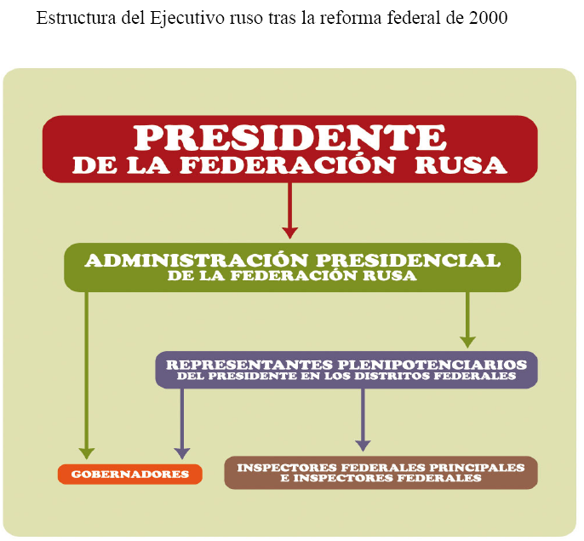

Gráfico 2

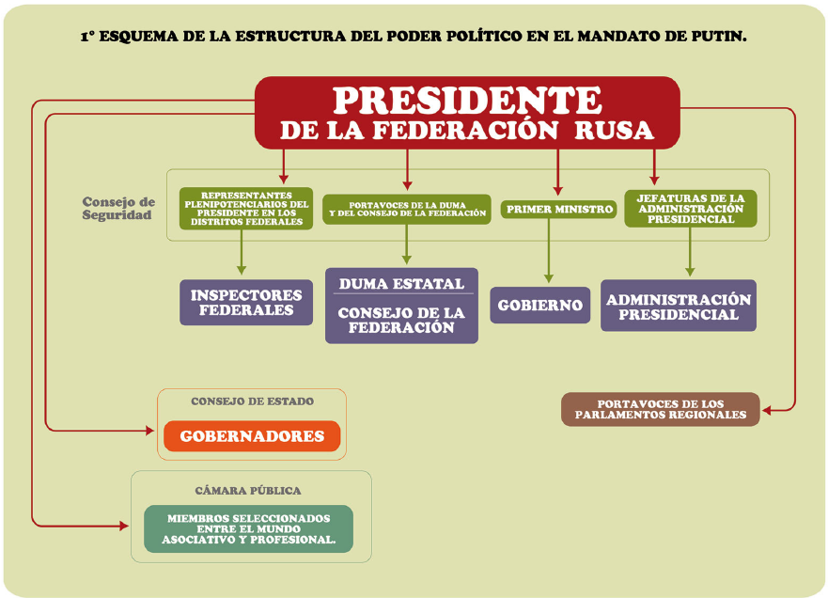

Gráfico 3
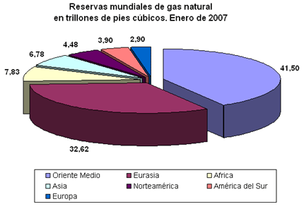
Gráfico 4
Produccion mundial de gas natural año 2007
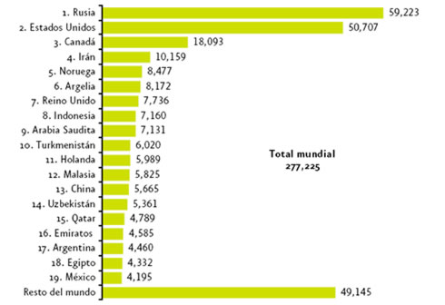

Gráfico 5
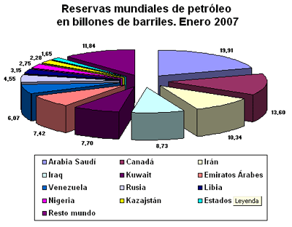
Gráfico 6
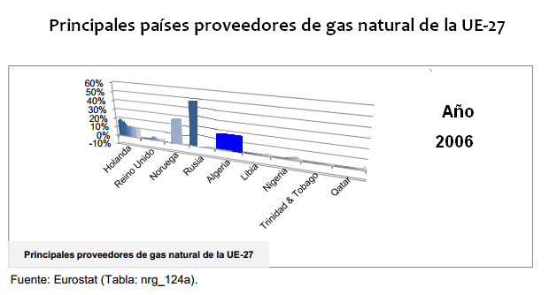

Gráfico 7
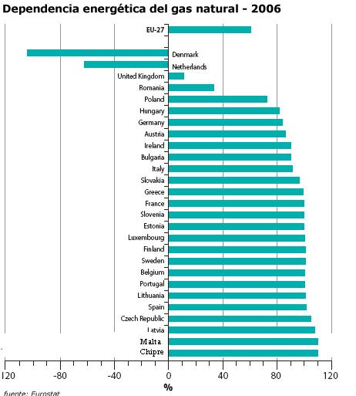
Gráfico 8
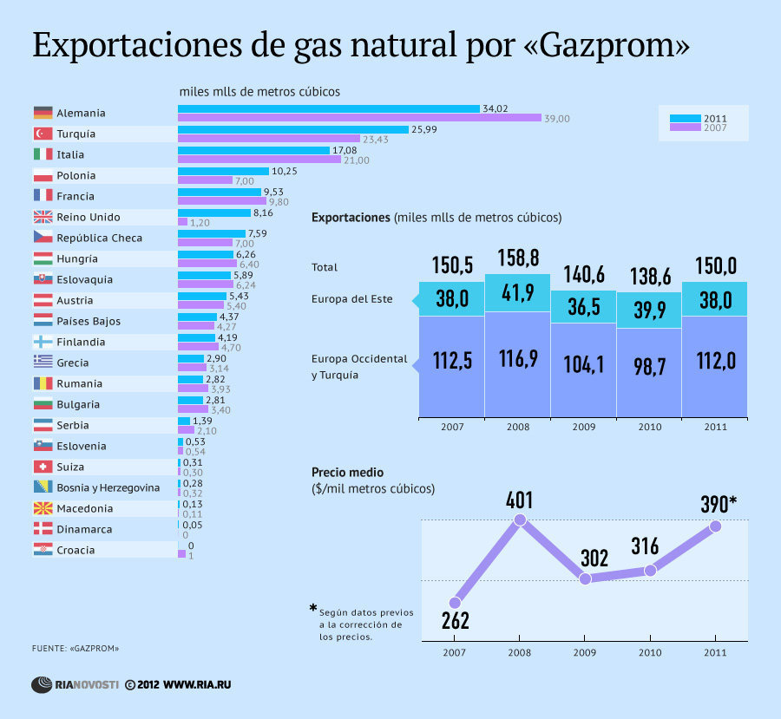

Gráfico 9
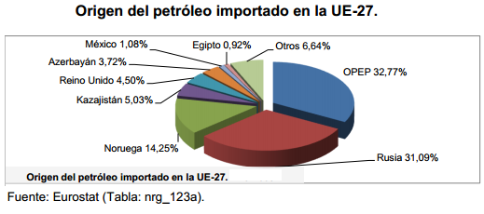
Gráfico 10
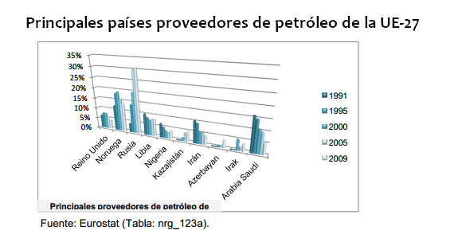

Gráfico 11
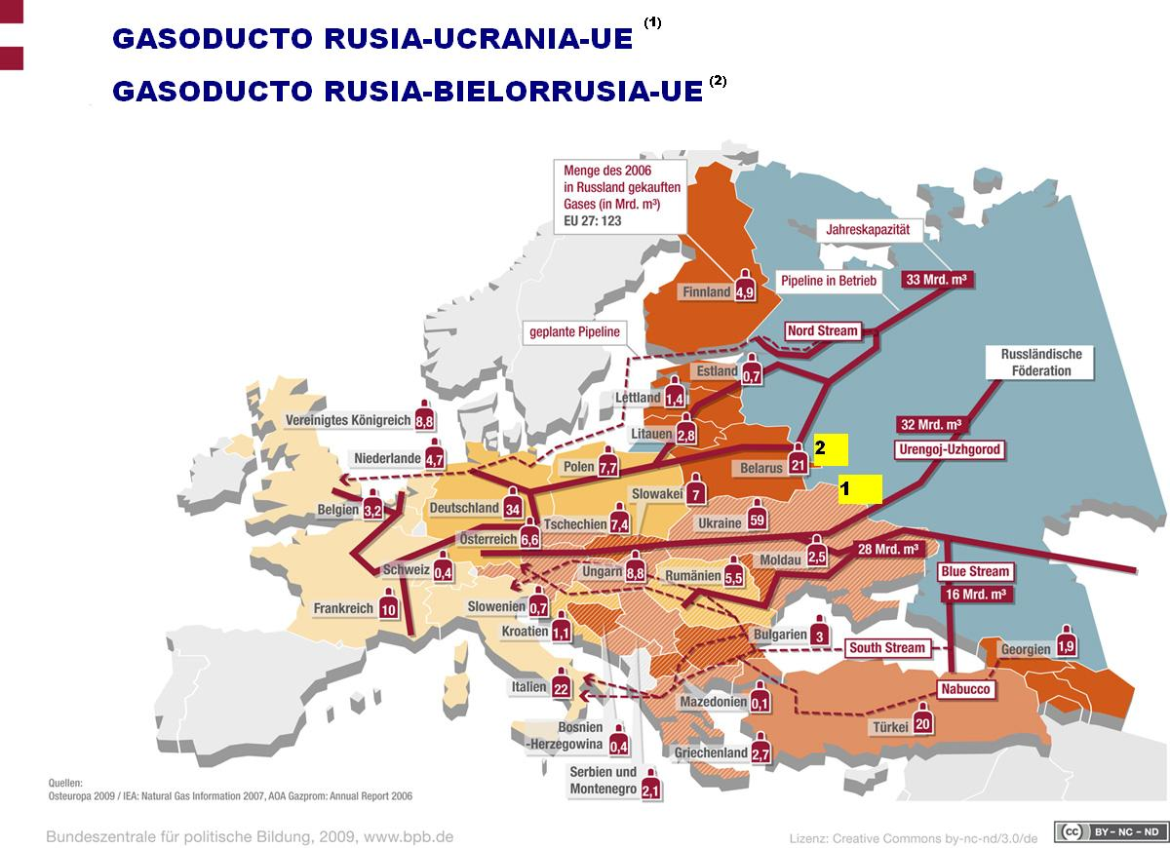
Gráfico 12

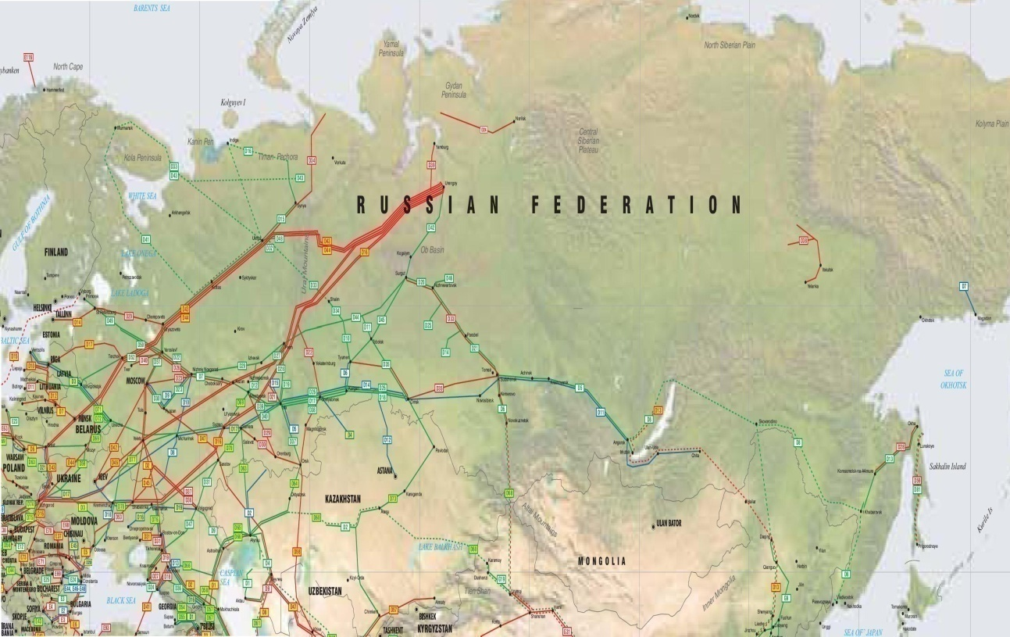

Gráfico 13

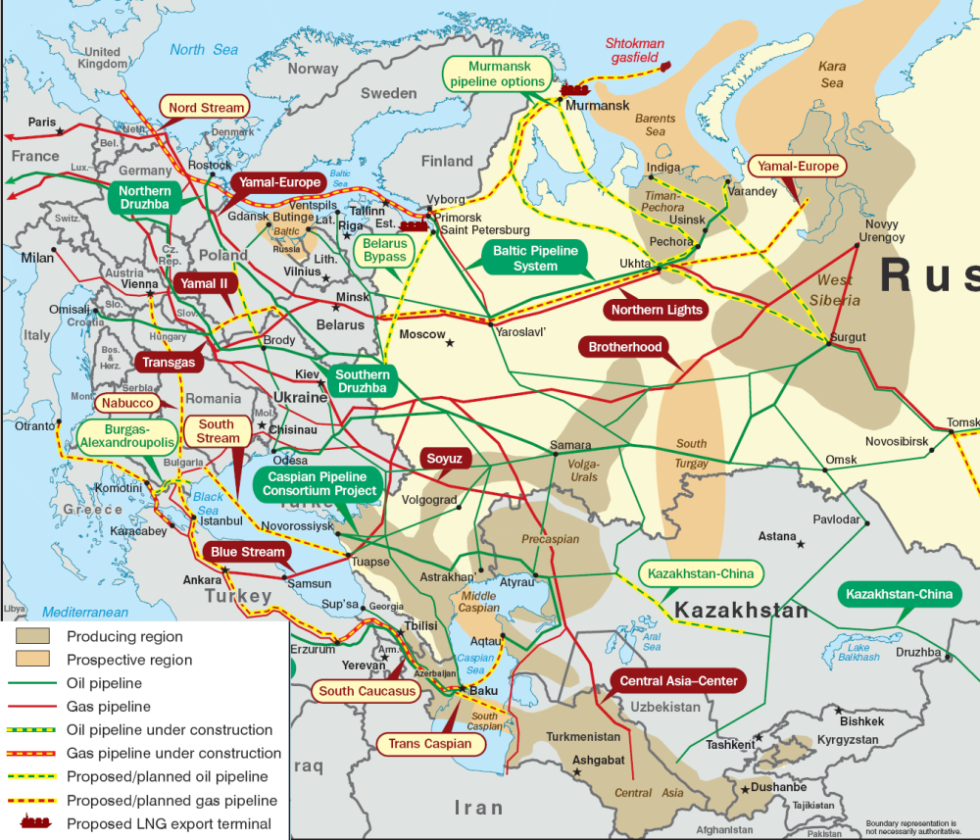
Gráfico 14

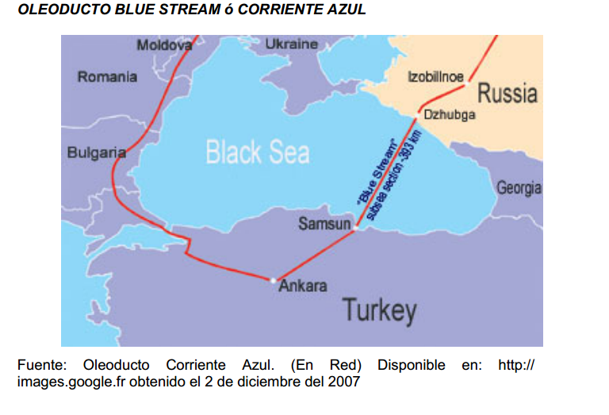

Gráfico 15
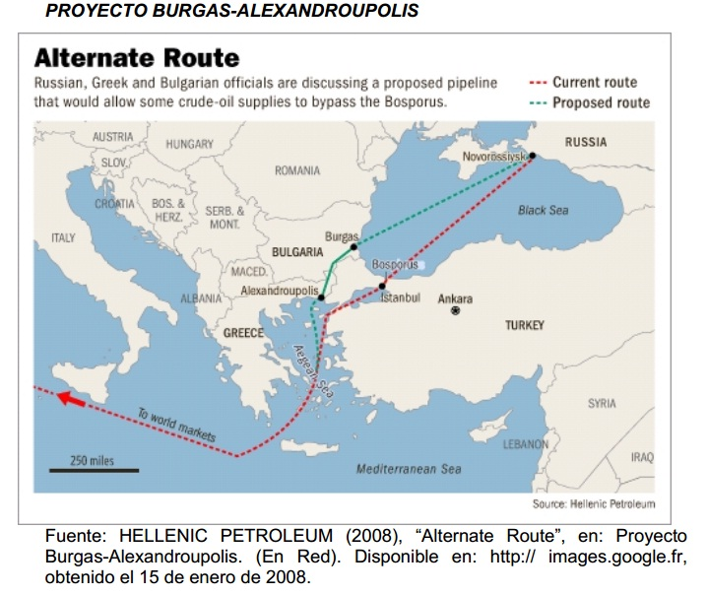
Gráfico 16
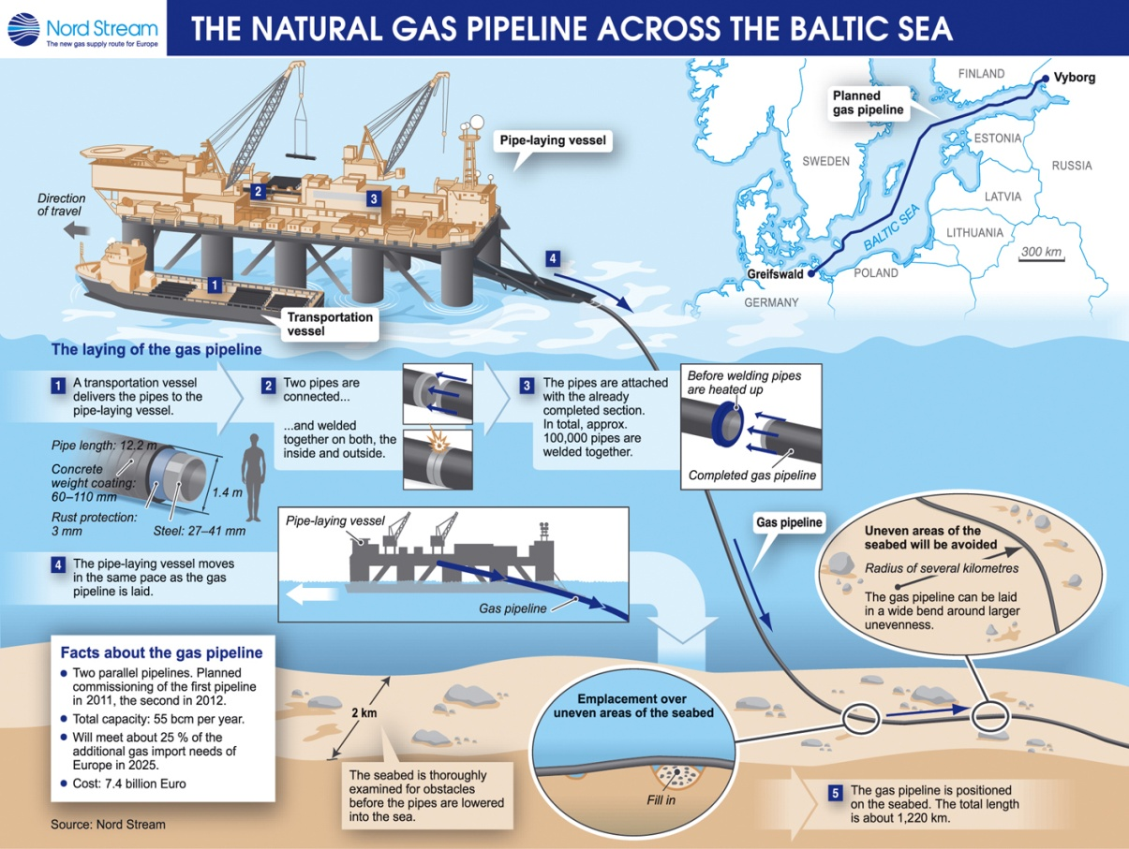
Gráfico 17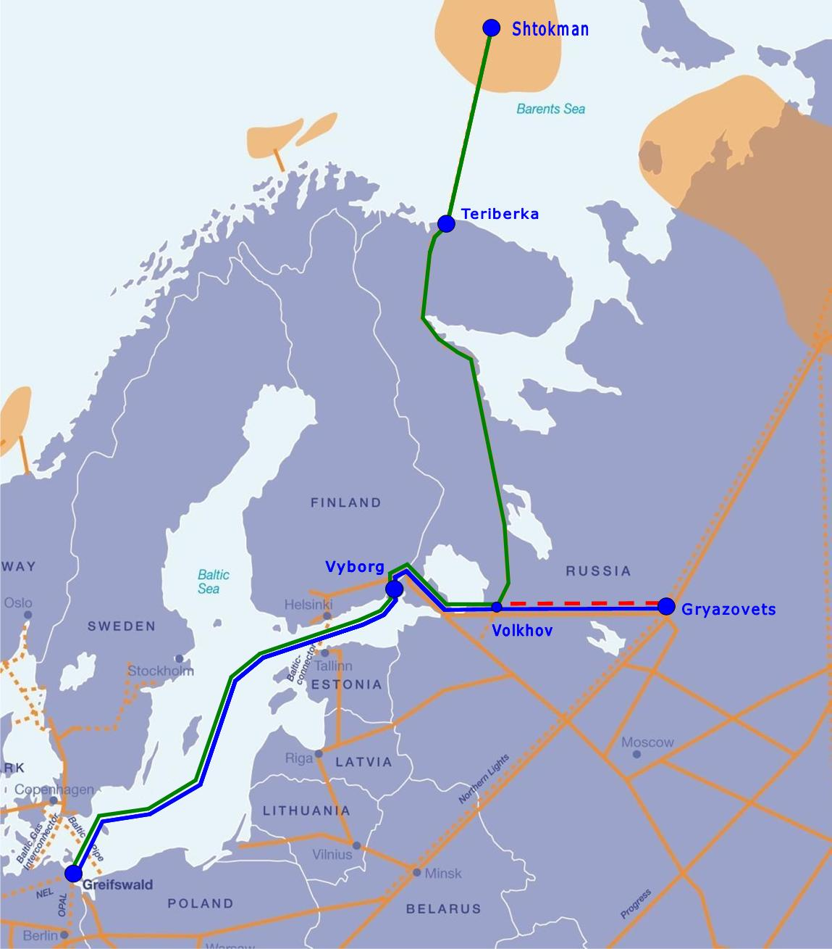
Gráfico 18
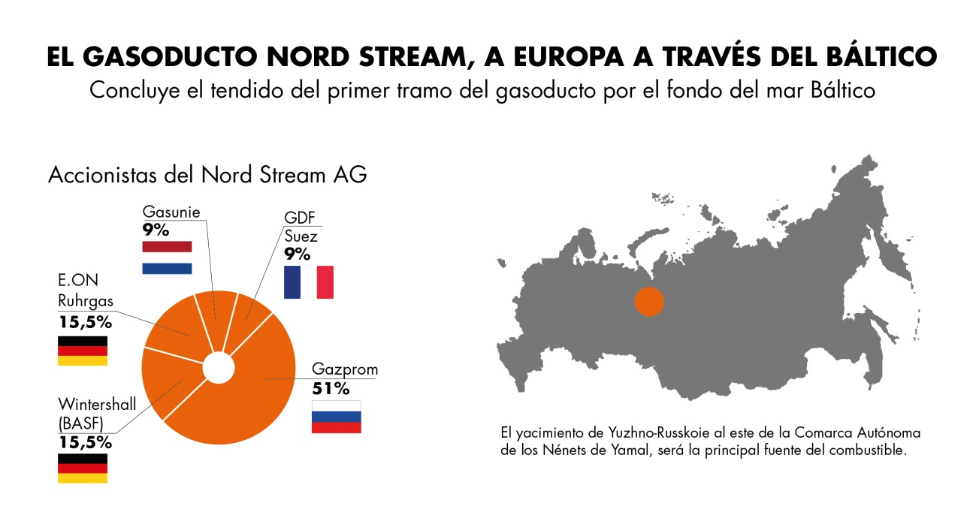

Gráfico 19
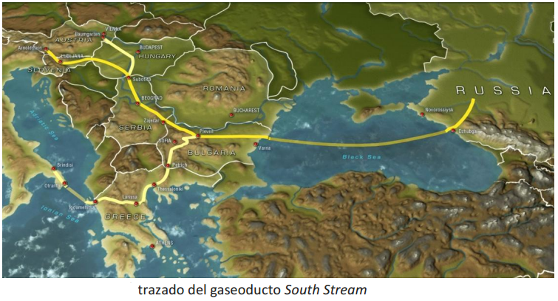

Gráfico 20

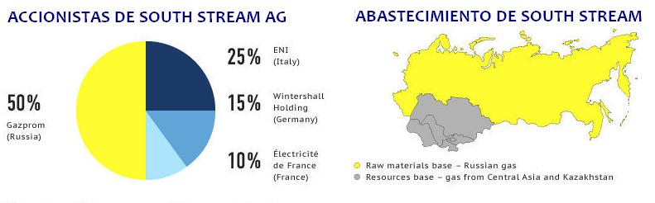

Gráfico 21
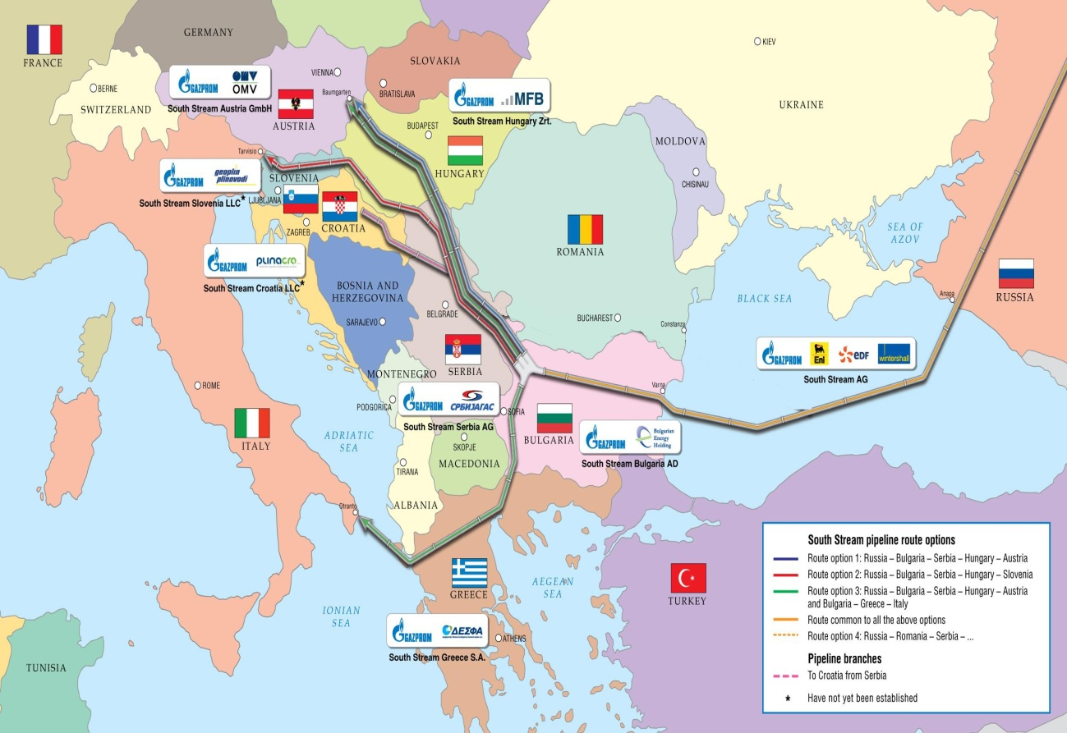

Gráfico 22
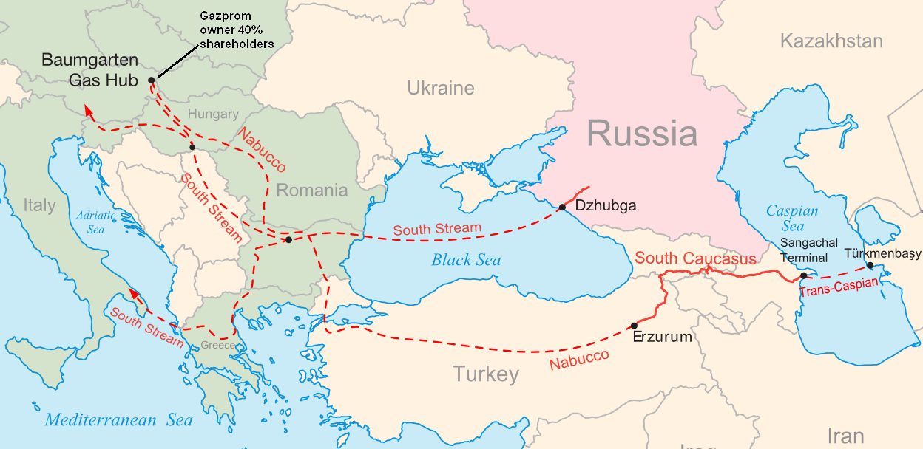

Gráfico 23
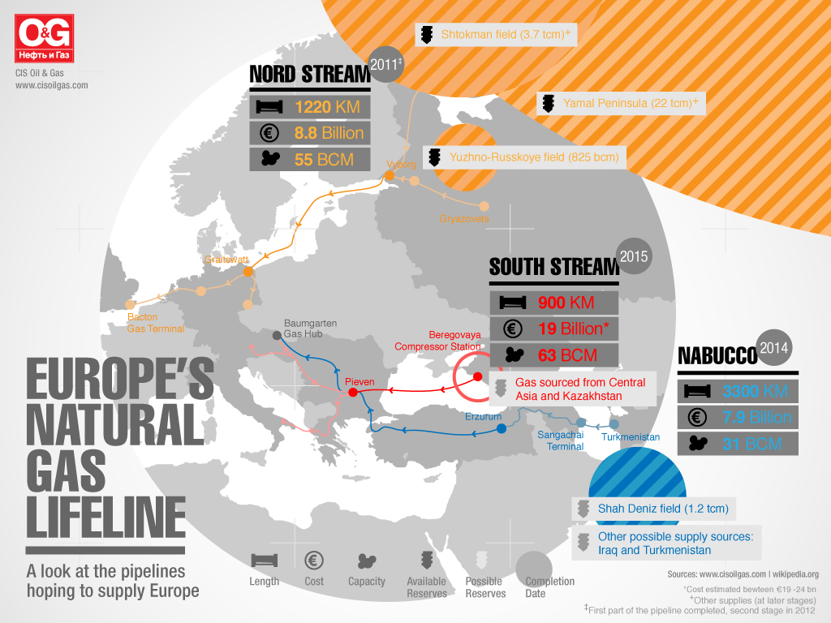
Gráfico 24
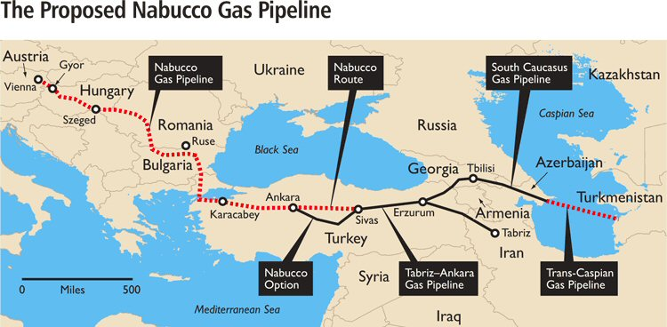

Gráfico 25
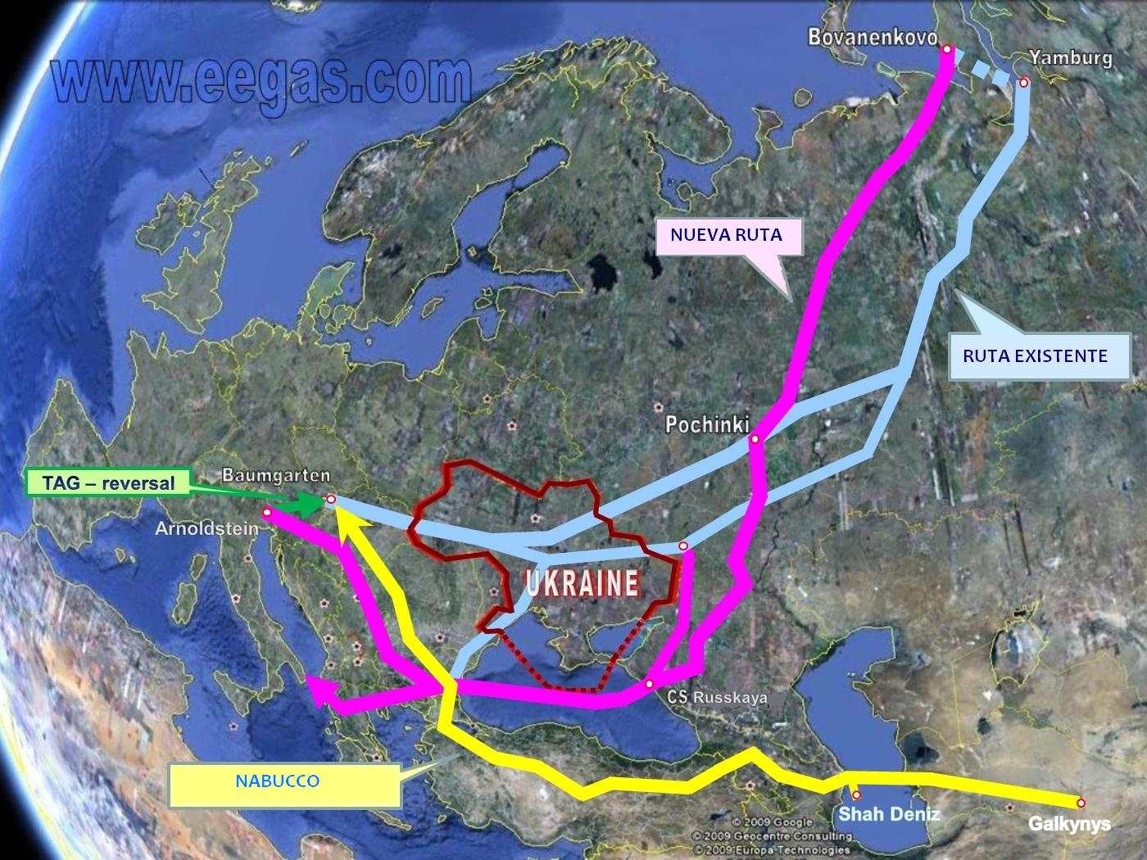

Bibliografía - Trabajos Citados

ADN Mundo. (06 de 07 de 2006). Reunion del G-8 en Rusia, al compás de las desaveniencias energeticas. pág. digital:http://www.adnmundo.com/contenidos/turismoyambiente/g_8_rusia_energia_ue_en_070606_1111.html.
Amsterdam, R. (20 de febrero de 2008). La Gazpromizacion de la Seguridad Energetica Europea. Obtenido de www.robertamsterdam.com.
Ayuso, L. (25 de abril de 2009). La UE aprueba la cláusula anti-Gazprom. De Verdad Digital.
BankenVerband. (s.f.). Committee on Eastern European Economic Relations . Berlin, Alemania.
Belyi, A. V. (2009). Energy Transit and Investments as Diplomatic Tools in the EU-Russia Relations. En J. M. Beneyto, & C. Powell, Unión Europea y Rusia ¿Competencia o Cooperación? (págs. 179-188). Madrid: Biblioteca Nueva.
British Petroleum, BP. (2008). BP Statistical Review of World Energy 2008. Londres: BP.
Brzezinski, Z. (1998). El Gran Tablero Mundial. La Supremacia Estadounidense y sus Imperativos Geopoliticos. Barcelona: Paidós.
CEDESEN, C. S. (2010). El Concepto de Interes Nacional y las teorias politicas contemporaneas. En M. d. España, Evolucion Del Concepto de Interes Nacional (págs. 24-37). Madrid: Imprenta Ministerion de Defensa.
Chossudovsky, M. (2008). El corredor euroasiatico: La geopolitca de los oleo y gasoductos y la nueva guerra fria. Rebelion , 1-15.
Chow, E., & Leigh, H. (2010). Central Asia’s Pipelines: Field of Dreams and Reality. Seattle: The national bureau of asian research.
Cid, G. d., & Teresa, A. (2007). El Rescate de la Industria Petrolera en Rusia: Y la utilizacion de los enérgeticos como instumento de la politica exterior. Argumentos , 137-156.
CIDOB. (2010). Anuario Internacional CIDOB 2010 . Indicadores Economicos y Sociales de la Federacion Rusa.
Comision Europea. (2000). Libro Verde sobre seguridad del abastecimiento energético. Bruselas: http://europa.eu/legislation_summaries/energy/external_dimension_enlargement/l27037_es.htm#.
Comision Europea. (2006). Libro Verde: Estrategia europea para una energia sostenible, competitiva y segura. 2006.
Comision Europea, C. d. (2006). Libro Verde: Estrategia europea para una energia sostenible, competitiva y segura. Bruselas: Union Europea.
De la Camara, M. (2008). Las Relaciones entre la Union Europea y Rusia. UNISCI Discussion Papers , 85-109.
Del Cid, A. G. (2009). La seguridad energética de la Unión Europea en el Contexto del Reposicionamiento Geopolitico. Revista Mexicana de Politica Exterior, Secretaria de Relaciones Internacionales , 84-122.
Denison, M. (2009). La UE y Asia Central: Comercializar la relación energetica. Bruselas: EUCAM EU-Central Asia Monitoring.
Embajada de España en Kiev. (2007). UCRANIA: EL CONFLICTO ENERGETICO RUSIA-UCRANIA-UE. Obtenido de Ministerio de Empleo y Seguridad Social- Gobierno de España: http://www.empleo.gob.es/es/mundo/Revista/Revista121/72.pdf
Energy Charter Secretariat. (2007). En Puttin a Price on Energy: International Pricing Mechanisms for oil and gas (págs. 61-65 90 143-146). Bruselas.
Energy Charter Secretariat. (2004). The Energy Charter Treaty and Related Documents. Bruselas: Energy Charter Secretariat.
Fernández Sánchez, R. (2008). Gas y Gazprom: Problemas internos, estrategia internacional y seguridad energetica. Papeles del Este , 28-64.
Fernandez, R. (2009). La UE y el gas natural de Asia Central: ¿es Nabucco la mejor opcion? Real Instituto Elcano , 1-8.
Fuster Estruch, V. (2006). La Estructura Empresarial Petrolera en Rusia. En A. Sanchez, Gas y Petroleo en Rusia: Impacto Interno y proyeccion exterior (págs. 7-24). Valencia: Graficas Papallona.
Fuster Estruch, V. (23-25 de marzo de 2006). X Jornadas de Econmia Critica: ¿Alternativas al capitalismo? Configuracion Actual de la Industria Petrolera en Rusia . Barcelona, España: Centro Adscrito a la Universitat de Valencia.
Fuster Fabra, F. (15 de 11 de 2011). EUROPE’S UNION IN THE CROSSROADS: DO OR DIE. Obtenido de Fernando Fuster Fabra: http://fernandofusterfabra.wordpress.com/2011/11/15/europe%E2%80%99s-union-in-the-crossroads-do-or-die/
Garcia Mezquita, Y. (2006). El Mercado Interior de la Energia en la Union Europea: estado actual del proceso y el reto de la ampliacion europea. Madrid: Comisión Nacional de Energía.
Garcia Reyes, M. (2007). La nueva revolución energética : el impacto en la geopolítica y la seguridad internacional. Mexico: Ecatepec.
Gazprom. (2003). Blue Stream: Significance. Moscú.
Giles Carnero, R. (2004). Las Relaciones Exteriores de la Union Europea en el Proyecto de Tratado por el que se Instituye una Constitucion para Europa. Alicante, España, http://institucional.us.es/revistas/derecho/3/art_3.pdf.
Granato, L., & Oddone, N. (03 de 11 de 2010). Acerca de Kenneth Waltz y su aporte a la Teoría de las Relaciones Internacionales. Recuperado el 17 de 11 de 2012, de Universidad Internacional de Andalucia: http://ocw.unia.es/ciencias-politicas/teoria-relaciones-internacionales/mat_tp_pdf/acercadekennethwaltzysuaporte
Gullo, D., & Tuñon, J. (2009). El Gas Ruso y la Seguridad Energética Europea: Interdependencia tras la crisis con Georgia y Ucrania. CIDOB , 177-179.
Gutierrez del Cid, A. (2001). La recomposición de la hegemonía mundial de Rusia. Redalic- Red de Revistas Científicas de América Latina, el Caribe, España y Portugal .
Gutierrez del Cid, A. T. (2010). El proyecto Nabucco y la seguridad energetica de la Union Europea. Escenarios XXI , 12-22.
Gutierrez del Cid, T. A. (2006). Fundacion por las Socialdemocracia. Obtenido de El Gobiernode Putin:su Papel en el Rescate del Estado: http://www.fusda.org/anateresagutierrez-rev3-4.pdf
Gutierrez del Cid, T. A. (2010). Rusia en la era de Vladimir Putin: la busqueda del interes nacional ruso. Revista Mexicana de Politica Exterior , 69-78.
IEA, I. E. (2007). World Energy Outlook . Paris, Francia: IEA.
Instituto Español de Estudio Estrategicos. (junio de 2012). El Gran Caucaso. Obtenido de ieee.es Instituto Español de Estudio Estrategicos: http://www.ieee.es/Galerias/fichero/cuadernos/CE_156_Gran_Caucaso.pdf
Isbell, P. (30 de 05 de 2007). El Nuevo Escenario Energetico y sus Implicaciones Geopoliticas. Obtenido de Real Instituto Elcano: http://www.realinstitutoelcano.org/wps/wcm/connect/5d628c004f018713bc13fc3170baead1/DT21-2007_Isbell_panorama_energetico.pdf?MOD=AJPERES&CACHEID=5d628c004f018713bc13fc3170baead1
Iskenderov, P. (4 de 06 de 2012). La Voz De Rusia. Obtenido de La construcción de South Stream comenzará antes de terminar 2012: http://spanish.ruvr.ru/2012_06_04/south-stream-construccion/
Kalinkov, K. (2010). REGIONAL ASPECTS OF BOURGAS-ALEXANDROUPOLIS PETROL PIPELINE . Iasi, Rumania: Facultatea de Economie si Administrea Afacerilor.
Kolchin, S. (15 de 04 de 2006). ¿Por qué Rusia se resiste a ratificar la Carta de la Energia? Ria Novosti .
Kummetz, P. (01 de marzo de 2006). Gas ruso: ¿cuán dependiente es Europa? Alemania, http://www.dw.de/gas-ruso-cu%C3%A1n-dependiente-es-europa/a-1844433.
Kyoung-Shik, K., & Hwang, K.-s. (2010). International Gas Union. Obtenido de COMPARATIVE ECONOMICS OF NATURAL GAS PROJECT IN THE CENTRAL ASIAN COUNTRIES: KAZAKHSTAN, TURKMENISTAN, AND UZBEKISTAN: http://www.igu.org/html/wgc2009/papers/docs/wgcFinal00431.pdf
manouchehr, m. (1 de 9 de 2011). Nabucco: Europas intento Despetare En Seguridad Energética - pero a qué costo? Obtenido de Digitals PAD: http://widget.digitalspad.com/nabucco-europes-despetare-attempt-to-energy-security-but-at-what-price/
Mansilla Blanco, R. (16 de 07 de 2009). Nabucco: la clave energetica europea. Obtenido de Instituto Galego de Analise e Documentacion Internacional: http://www.igadi.org/artigos/2009/rm_nabucco_la_clave_energetica_europea.htm
Market Observatory for Energy. (03 de 2010). THE CASPIAN REGION AND CENTRAL ASIA. Obtenido de Comision Europea: http://ec.europa.eu/energy/observatory/doc/country/2010_03_caspian.pdf
Michael, K. (23 de 1 de 2006). Fuhem. Educacion + Ecosocial. Obtenido de http://www.fuhem.es/: http://www.fuhem.es/media/ecosocial/file/Boletin%20ECOS/ECOS%20CDV/Boletin%203/geopolitica_gas_natural.pdf
Ministry of Energy of the Russian Federation. (2003). THE SUMMARY OF THE ENERGY STRATEGY OF RUSSIA FOR THE PERIOD OF UP TO 2020. Moscú.
Mitrova, T. (2008). Gazprom´s Perspective on International Markets. Russian Analytical Digest , 2-7.
Moré, I. (2006). Rusia Abre la Caja de Pandora del Gas. Real Instituo Elcano , 7.
Nabucco. (2010). Nabucco Gas Pipeline: Route. Viena, Austria.
North Stream AG. (2011). Natural Gas: An Important Part of the Energy Mix. Moscu, Rusia.
North Stream AG. (2011). The Pipeline. Moscú: Nord Stream.
O Kelly, C. (2010). The Russian State and Gazprom: A study in teh politics of Russia´s natural gas. Cork, Irlanda: University College Cork.
Olaya, L. C. (2010). Analisis de las Relaciones Bilaterales Energeticas entre Rusia y Alemania. Bogota: Universidad Colegio Mayor de Nuestra Señora del Rosario.
Paramonov, V., & Strokov, A. (02 de 2008). Russia – Central Asia:Existing and Potential Oil and Gas Trade . Obtenido de International Relations and Security Network- ISN ETH Zurich: http://www.isn.ethz.ch/isn/Digital-Library/Publications/Detail/?ots591=0c54e3b3-1e9c-be1e-2c24-a6a8c7060233&lng=en&id=93271
Parlamento Europeo. (01 de 2011). El Caucaso Meridional: Armenia, Azerbaiyan y Georgia. Obtenido de Parlamento Europeo: http://www.europarl.europa.eu/ftu/pdf/es/FTU_6.4.3.pdf
Parlamento Europeo. (06 de 05 de 2013). Parlamento Europeo. Obtenido de MERCADO INTERIOR DE LA ENERGÍA: http://www.europarl.europa.eu/ftu/pdf/es/FTU_4.13.2.pdf
Parlamento y Consejo Europeo. (2003). Mercado interior del gas. Bruselas: Union Europea.
Parra Iglesias, E. (2003). Petroleo y Gas Natural: industria, mercados y precios. Madrid : AKAL.
Parthasarathy, S. (Julio de 2008). Russia-Ukraine Gas Dispute: Yet Another Prod for Europe. Pipeline & Gas Journal , págs. 46-47.
Petroleo YV. (2006). El Petroleo ruso y su vinculacion con el sector de la inteligencia. Recuperado el 12 de 08 de 2012, de Soberania.org: http://www.soberania.org/Archivos/El_petroleo_ruso_y_su_vinculacion_con_el_sector_de_inteligencia.pdf
Prieto Varela, S. (2007). Rusia: Ascenso económico y politica exterior de una potencia emergente. Mexico: MINREX.
Prieto, G., & Araque, C. (9 de Diciembre de 2006). La observación: base metodologica de la investigacion. Revista Cientifica INIA , 47-55.
Quemada, J. M. (2008). Politica Energetica en la UE: El Debate entre la Timidez y el Atrevimiento. ICE: Economia de la Energia , 65-76.
Rasines Garcia, L. (2004). La Construccion del Mercado Unico Europeo del Gas Natural. ICE , 11-27.
Roca, M. (14 de 02 de 2012). De Rusia al Caspio: las rutas del gas. Obtenido de DEF online: http://www.defonline.com.ar/?p=6489&print=1
Ruiz Gonzalez, F. (29 de 02 de 2012). GEOPOLÍTICA DEL GAS: LAS NOVEDADES EN EL “CORREDOR SUR” DE. Obtenido de Instituto Español de Estudio Estrategicos: http://www.ieee.es/Galerias/fichero/docs_analisis/2012/DIEEEA10-2012_FJRG_Geopolitica_del_gas_las_novedades_en_el_corredor_sur_de_suministro_a_la_UE.pdf
Saily Prieto Varela. (07 de 03 de 2007). Rusia: Ascenso económico y política exterior de una . Obtenido de Instituto Superior de Relaciones Internacionales: http://www.isri.cu/publicaciones/lista_articulosl_2007.html
Sánchez, A. (2006). Gazprom ¿Un instrumento de Politica Economica y Exterior rusas? En A. S. (Ed.), Gas y Petroleo en Rusia: Impacto Interno y Proyeccion Exterior (págs. 25-41). Valencia: Graficas Papallona.
Sanchez, A. (2002). Rusia, 10 Años Despues.La economia rusa: Una decada de transicion. Cidob , 54-79.
Sanchez, R. (2011). La Transformacion de Gazprom en una Empresa Global Verticalmente Integrada. ICE , 59-70.
Sánchez, R., & Telman, P. (2009). La Actual Politica Exterior de la Federacion Rusa: Una mirada desde el realismo político. Enfoques , 269-292.
Secretaria de Energia de México. (2008). Prospectiva de Petroleo Crudo 2008-2017. Mexico: SENER.
Segrelles, J. (2008). Fondos Soberanos y Sector Energetico: ¿problema o solucion? Real Instituto Elcano , 1-8.
Serra, F. (2008). Rusia y Ucrania: frias relaciones con el otro extremo de Europa. Barcelona: Observatorio de Politica Exterior Europea.
Sidorenko, T. (2008). La Politica Energetica Rusa y su Proyeccion en Asia. Obtenido de Redalic: http://www.redalyc.org/pdf/599/59921010006.pdf
Sierra López, J. (03 de 13 de 2008). La energía y las políticas europeas: Su repercusión en España. Obtenido de Real Instituto Elcano: http://www.realinstitutoelcano.org/documentos/DT2008/DT15-2008_Sierra_energia_politicas_europeas.pdf
Smith, K. C. (2007). Unconventional Gas and European Security: politics and foreign policy of fracking in Europe. Obtenido de U.S-Ukraine Business Council (USUBC): http://www.usubc.org/site/files/Unconventional_Gas_and_European_Security.pdf
Solana, J. (marzo de 2008). A problematical European Energy. Project Sindicate , 15-32.
South Stream AG. (23 de 09 de 2012). Gas Pipeline Route. Obtenido de South Stream: Energising Europe: http://www.south-stream.info/en/pipeline/route/
Stream, S. (2012). White Paper: The South Stream Offshore Pipeline. Amsterdam: South Stream offshore.
Thom, F. (2002). Diploweb Geopolitics. Obtenido de Putins's Russia: http://www.diploweb.com/english/russia/thom1.htm
Tuñón, D. G. (31 de 12 de 2009). El gas ruso y la seguridad energética europea. Obtenido de CIDOB: http://www.cidob.org/es/publicaciones/articulos/revista_cidob_d_afers_internacionals/el_gas_ruso_y_la_seguridad_energetica_europea_interdependencia_tras_las_crisis_con_georgia_y_ucrania2
Tymoshenko, Y. (11 de Julio de 2006). Un compromiso multilateral para la seguridad energética. New York, Estados Unidos.
UE, L. d. (31 de 05 de 2007). Documento de Estrategia Regional para Asia 2007-2013. Änderung, Alemania.
Union Europea. (2004). Tratado de la Carta de la Energia. THE ENERGY CHARTER TREATY (págs. 1-232). Lisboa: Energy Charter Secretariat ISBN 90-5948-029-5.
Villa Marco. (14 de junio de 2011). La dependencia energetica. La Política Energética Exterior de la Unión Europea: Entre dependencia, seguridad de abastecimiento, mercado y geopolitica. , 12-15. Madrid, Madrid, España: CEU Ediciones.
Villa, M. (2011). La Politica Energética Exterior de la Unión Europea: Entre dependencia, seguridad de abastecimiento, mercado y geopolitica. Madrid: CEU ediciones.
Villa, Marco. (2011). La Situacion actual: dependencia, intergubernamentalidad y esperanzas para el futuro. En M. Villa, La Politica Energeticsa Exterior de la Union Europea: Entre dependencia, seguridad de abastecimiento, mercado y geopolitica (págs. 11-14). Madrid: CEU ediciones.
Villa, Marco. (2011). Las Relaciones Energeticas con Rusia: Recursos, Politica y Nuevas Infraestructuras. En M. Villa, La Politica Energetica Exterior de la Union Europea: Entre Dependencia, Seguridad de Abastecimiento, Mercado y Geopolitica (págs. 26-36). Madrid: CEU Ediciones.
Wilson, A. (2009). Russian And European Neighbourhood Policy Compared. En J. M. Beneyto, & C. Powell, Union Europea y Rusia ¿Competencia o Cooperacion? (págs. 57-67). Madrid: CEU ediciones.

Formulario descriptivo del Trabajo Final de Graduación
Identificación del Autor
Apellido y nombre del autor: Félix Perezlindo, Juan Carlos
E-mail: juancarlosfelix@hotmail.com.ar
Título de Grado que obtiene: Licenciado en Relaciones Internacionales
Identificación del Trabajo Final de Graduación
Título del TFG en español: Los recursos energéticos como estrategia de Política Exterior: La Federación Rusa y la Política Exterior energética hacia la Unión Europea durante el periodo de Vladimir Putin (2000-2008).
Título del TFG en inglés: Energy resources as a Foreign Policy Strategy: The Russian Federation and Foreign Energy Policy towards the European Union during the period of Vladimir Putin (2000-2008).
Integrantes de la CAE evaluadora: Guevara, Claudia. Montes, Rómulo Edelmiro
Fecha de último coloquio con la CAE: 08 de Agosto de 2013
Versión digital del TFG, contenido y tipo de archivo: Trabajo Final de Graduación en versión PDF.
Autorización de publicación en formato electrónico:
Autorizo por la presente, a la Biblioteca de la Universidad Empresarial Siglo 21 a publicar la versión electrónica de mi tesis.
Publicación electrónica: Inmediata

Firma del alumno

Presidente interino, tras la renuncia de Boris Yeltsin. En este periodo Putin llevo a cabo la Segunda Guerra de Chechenia, que le permitió ganar popularidad entre la gente y lanzar su campaña electoral para la presidencia del País.
La deuda externa, publica, se divide en dos. U$S100.060 miles de millones de dólares tienen origen en la deuda de la URSS, la cual ha sido impaga por lo que alcanzo dicha suma tras los intereses efectuados. Tras la constitución de la Federación Rusa, con la creación del Programa de Estabilización, para la recuperación y reestructuración del país, el Fondo Monetario Internacional y el Banco Mundial procedieron a la realización de préstamos que oscilaron en U$S 49000 miles de millones de dólares, generando sobreendeudamiento. A este último se le suman U$S30.000 millones de dólares que el Banco Central de Rusia, como los diferentes territorios contrajeron.
Moneda oficial de la Federación Rusa
Creado por decreto presidencial nro. 849 el día 13 de mayo de 2000.
Los límites territoriales de los siete distritos federales coinciden con los siete distritos militares creados por el Ministerio del Interior
A través de la creación de una empresa ficticia del Estado ruso con los fines de adquirir Yukos.
TNK bajo directrices del gobierno fusiono la compañía con la petrolera British Petroleum, cambiando el nombre a TNK-BP. El dueño de la mayor empresa rusa de aluminio, Oleg Deripaska, accedió al nuevo proyecto del gobierno ruso consolidando la empresa en el núcleo del sector aluminio para el Estado.
Son los casos de Vladimir Guzinsky y Boris Berezovsky, quienes por separado controlaban la casi totalidad de los medios de comunicación de Rusia, y que han sido críticos en la opinión del mandato presidencial de Putin (Gutierrez del Cid T. A., Fundacion por las Socialdemocracia, 2006).
En 10 años el petróleo tuvo aumento aproximadamente de 900%, pasando de U$S10 en diciembre de 1998 hasta U$S 94,45 a inicios de 2008. En tanto el gas natural paso de U$S 2,65 en 1997 a U$S 8,93 en 2007, representando un aumento del precio en 337% en una década, en la zona de la UE.
Las deudas del FMI y del Club de Paris tenían un plazo para ser canceladas del 2008 y 2010espectivamente. Al 2008 Rusia era un contribuyente de la organización, dejando de ser deudor.
Se estima que para el 2013 represente el 25% de las ventas globales.
Solo pueden cumplir los contratos realizados hasta enero de 2007, bajo extrema vigilancia, por el ministerio de asuntos interiores.
En 2010, se estima que se superarán los 250 mil millones de m3 y, en 2020, se pueden alcanzar los 281 mil millones de m3
46 Billones de metros cúbicos. Quien lo secunda es Irán, quien posee la mitad de reservas de gas.
En 2004 entraron a formar parte de la UE Chipre, Eslovaquia, Eslovenia, Estonia, Letonia, Lituania, Hungría, Malta, Polonia y República Checa.
En el año 2007 se unieron Bulgaria y Rumania.
Adema del aumento de los EEMM de la UE, se observa la expansión de la Organización del Tratado del Atlántico Norte (OTAN) sobre estos países.
Kazajstán, Turkmenistán y Azerbaiyán.
Argelia.
Hacia finales de 2006 Bielorrusia estaba pagando el gas subvencionado a U$S46 por 1000m3 y Gazprom los quiso elevar a U$S325 por 1000m3. Las negociaciones entre Minsk y Moscú han sido controvertidas y dando a posibilidad que ante un corte Bielorrusia se quede con parte del gas enviado desde Rusia hacia Europa que en efecto sucedió. En este caso, y a diferencia de Ucrania, el gasoducto Yamal-Europa es propiedad de Gazprom, aunque el sistema de gasoductos de Bielorrusia manejado por la empresa estatal Beltransgaz comparte compresores con el Yamal-Europa. El corte, que afecto el 30% del suministro de gas a países como Polonia y Alemania se debió a la desviación del gas hacia Europa por medio de los compresores. En el 2007 se llegó a un acuerdo entre Bielorrusia y Gazprom donde se eleva el precio de venta de gas a U$S100 por 1000m3, con aumentos progresivos que hacen que Bielorrusia al año 2010 equipare los precios a los mundiales. El principal logro de Rusia fue la firma de un acuerdo por el cual Gazprom desde el 2007 hasta el 2010 comprara de manera progresiva el 50% de las acciones de Beltransgaz haciendo del control de la red de gasoductos que atraviesa Bielorrusia.
Gazprom logro la firma de un acuerdo por el cual se le vende el gas a U$S170 por 1000m3 ha Moldavia desde 2007; hasta llegar a los precios internacionales al 2010; con Georgia U$S325 por 1000m3; Rusia elevo el precio inicial de U$S110 por 1000m3 debido a que Georgia hecho hacia atrás su promesa de comenzar las negociaciones por la venta del gasoducto a Gazprom; y con Armenia por U$S110 por 1000m3.
Tanto Ucrania como Georgia habían manifestado su intención de ser miembros de la OTAN. Ucrania además quiere lograr su ingreso en la UE, como lo han logrado los países bálticos.
Con Estonia la interrupción del transporte de petróleo y refinados fue por diferencias de políticas. Lituania también sufrió la interrupción de suministros de petróleo; donde Rusia manifestaba una avería en el oleoducto Druzhba; como respuesta a la venta de la refinería estatal de Lituania a Polonia y no a Rosneft de Rusia.
Ambos gasoductos tienen el apoyo de los Estados de Grecia, Italia, Serbia, Hungría, Austria, Bulgaria, Alemania, Holanda y Reino Unido, si bien los principales han sido Italia, Francia; dado la compañía ENI de Italia forma parte del consorcio que construirá el gasoducto SouthStream, mientras que EDF de Francia planea la adquisición del 10% de las acciones ; Alemania y Holanda; Quien por medio de sus empresas EON, Basf y Gasunie poseen el 49% del accionariado del consorcio que construirá NorthStream.
El G8 es el grupo de países grupo de los más industrializados del mundo. Los países miembros son Alemania Canadá, Italia, Estados Unidos, Francia, Japón, Reino Unido y Rusia. El peso político, económico y militar de estos países es de los más relevantes a nivel mundial.
El acuerdo sobre Seguridad Global de la Energía, o Global Energy Security, es un plan de acción cuyos sectores abarca la energía, inversiones, cambio climático; degradación del medio ambiente; y el manejo de los recursos naturales. El objetivo final es mejorar la seguridad energética global aumentando la transparencia y previsibilidad del mercado mundial de la energía, mejorar el clima de inversión en dicho sector, cooperar para lograr una diversificación energética y garantizar la seguridad de transito como infraestructuras físicas, criticas para el transporte energético, entre otros.
Tal es dicha afirmación que el director financiero de North Stream AG es un alemán, Warnig Matthias, amigo de Putin cuando era agente de la KGB
Gazprom y E.ON firmaron un acuerdo por el cual la primera en caso de un aumento de precios Rusia subvencionara el sector energético de Alemania
Una de las empresas es BASF, el mayor productor de gas y petróleo en Alemania.
Las principales compañías alemanas como ser BASF, E.ON Rhurgas y ZMB forman parte del rumbo que toma la política energética de Alemania. Adicionalmente estas compañías forman parte del Committee on Eastern European Economic Relations (Comité de Relaciones Económicas de Europa del Este) donde las empresas de Europa del Este apoyan y mantienen contactos e influencias con Rusia (BankenVerband)
Como ser el sistema de oleoductos del Báltico (BTS en ingles).
Hasta 1995 la demanda de petróleo Ruso había ido en constante descenso hasta llegar a caer al 40%, dado la contracción persistente en los sectores energéticos que en la época de la URSS tenia destinada al gran gasto militar. Si bien había exceso de oferta en el mercado interno, las exportaciones de crudo estaban limitadas por la capacidad del sistema de tuberías de la era soviética. En el periodo de 1988 hasta 1998, la producción de petróleo se contrajo en un 50%, pasando de 12 millones de barriles por día, bpd, a 6 bpd (Saily Prieto Varela, 2007).
Upstream hace referencia al proceso de exploración y producción, donde se realiza la búsqueda de nuevos yacimientos y luego de encontrados realizar los proyectos que permitan ponerlos en producción, así como la propia producción. La inversión es alta y el riesgo también, dado que el pozo al final puede llegar a no ser productivo. En los últimos años se observan asociaciones entre compañías para solventar los altos costos. Este proceso es el de mayor costo en la industria del petróleo. El termino Midstream se utiliza a fin de referirse al punto intermedio de la industria del petróleo, donde se realizan las actividades relacionadas al transporte del petróleo crudo y su destino hasta las refinerías, los cuales se realizan por medios de buques-tanque y oleoductos y donde hacia estos es que se realiza la mayor parte de las inversiones. En tanto que Downstream se refiere al refino y posterior comercialización. Es el proceso de transformación del petróleo crudo en diferentes productos; como el gasoil, nafta, fuel oíl, querosenos, etc.; que luego se traslada a la venta para el consumidor. Aquí nuevamente el proceso de inversión es alto, dado la construcción de refinerías, las cuales varían su costo de inversión acorde a las diferentes calidades y rendimientos de los productos obtenidos.
Lukoil es una empresa con capitales netamente privados luego de la entrada de la multinacional ConocoPhillips, comprando el porcentaje faltante (8%) al Estado ruso, compra que Putin dio el visto bueno a los efectos de modernización de la empresa. Caso similar es el de TNK—BP fusión de las petroleras rusas TNK y Sidanko con British Petroleum.
La empresa líder en transporte de RREE en Rusia es la estatal Transneft.
Estos medios incorporados a Gazprom-Media sumados a la televisión y radio estatal de Rusia VG-TKR la cual posee 5 estaciones de radio, 7 cadenas de televisión, alrededor de 100 centros regionales de comunicación por cable, el 30% de la renombrada cadena Euronews así como la agencia de información RIA Novosti permiten al Estado ruso el uso de los medio como herramienta de control política, (Mitrova, 2008) por medio de Gazprom.
Los Hubs son instalaciones físicas, compuestas por varios gasoductos que se conectan a un distribuidor permitiendo transportar el gas de un gasoducto a otro. Asimismo los Hubs en ocasiones poseen instalaciones anexas que permiten realizar almacenamiento y tratamiento del gas natural. De esta manera los Hubs reciben el gas transportado por los gasoductos y los dirigen hacia otras tuberías que se dirigen a los mercados, por lo que suelen estar posicionados estratégicamente en zonas de suministro.
Entre ellos se encuentran los nombres de Aleksei Miller y Dmitri Mdveded, ambos directores de Gazprom en distintos periodos.
Dado que petróleo y gas natural son las principales exportaciones rusas hacia Europa, y los cuales han presentado desde el año 2000 aumentos significativos en sus precios, es que Rusia aumento y fortaleció su producción y posición en el sector energético, permitiéndoles revitalizar la economía, así como la política.
Principalmente gas.
El 55% de los RREE proviene de países no miembros de la Unión
La producción interna de la UE que comprende principalmente a Holanda, la región del Mar del Norte y Alemania hacia el 2006 cubrió el 43% de la demanda total, importando el resto.
Según datos extraídos de la AIE, la dependencia energética exterior de la UE se acrecentara durante los próximos 20 años, llegando a importar el 85 del gas natural hacia el 2030.
Dirección General de Energía y Transporte, “La Posicion Energetica Europea: Presente y Futuro”, Reporte del Observatorio del Mercado Energético, 2008.
Hacia el año 2020 se espera que las importaciones de gas de Rusia asciendan, representado el 28% de la demanda total mundial de gas, frente al 22,5% al año 2008.
República Checa 26,90%, Estonia 21,20%, Polonia 31,70%, Rumania 20,30% y Reino Unido 26,60%.
Austria 65%, Bélgica 74,20%, Bulgaria 45,30%, Finlandia 54,40%, Francia 51,30%, Alemania 61,60%, Grecia 67,80% Hungría 58,80%, Letonia 58,80% Lituania 51,20% Holanda 36,20%, Eslovaquia 64,40%, Eslovenia 49,00%, España 79,40% y finalmente Suecia 37,40%
Chipre 97,40%, Irlanda 88,00%, Italia 82,90&, Portugal 80,90%, Luxemburgo 97,60%, Malta 100%,
Toda Europa, Las Ex Repúblicas Soviéticas, Japón, Australia, Turquía, Estados Unidos, China, Canadá, Marruecos, Los países del Golfo y ASEAN, Venezuela, Corea del Sur, Nigeria, Afganistán y Pakistán.
El Tratado de la Carta de la Energía garantiza la seguridad jurídica y económica en acuerdos e inversiones en materia energética. Establece normas tendientes a proteger las inversiones, el transito energético, el comercio de RREE y los pasos a seguir para la solución de controversias. En el área de inversiones los Estados se comprometen a generar condiciones que sean favorables, estables y transparentes para las inversiones extranjeras, aplicando el principio de Nación más Favorecida. Se establecen medidas tendientes a la facilitación del tránsito de RREE, sin discriminación en origen, destino y propiedad de los mismos. Asimismo se prohíbe la interrupción o reducción del flujo de RREE y en caso de inconvenientes entre las partes, proceder a la resolución de controversias establecidas en el Tratado. El Tratado de la Carta promueve la competencia en el mercado energético a los fines de reducir las distorsiones del mercado, así como también la disminución de obstáculos en las actividades económicas del sector, garantizando una jurisdicción con una legislación activa, adecuada y ágil que resuelva conductas unilaterales, no concertadas y no competitivas. Asimismo promueve la defensa y protección del medio ambiente, la promoción de los costes ambientales y garantizar la soberanía de los países respecto de sus RREE, de manera que puedan determinar la zona geográfica donde se pueda realizar la explotación de los RREE.
hace referencia al proceso de exploración y producción, donde se realiza la búsqueda de nuevos yacimientos y luego de encontrados realizar los proyectos que permitan ponerlos en producción
Downstream se refiere al refino y posterior comercialización. Es el proceso de transformación del petróleo crudo en diferentes productos; como el gasoil, nafta, fuel oíl, querosenos, etc.; que luego se traslada a la venta para el consumidor
La Política Europea de Vecindad fue creada en 2004 a los efectos de realizar una política exterior, en el contexto de la ampliación de la UE, cuyos objetivos son reforzar el diálogo político y seguridad, así como la realización de acuerdos económicos-comerciales, medio ambiente, entre otros. Desde el sector energético, el objetivo es el logro de la integración de las redes de transporte y la seguridad energética.
Entre ellas se encuentra transferir las propiedades de las redes de una empresa, concesionar las operaciones de una empresa de redes de transmisión o la separación jurídica de la compañía que opera la red de transmisión que está integrada con una empresa
El "tercer paquete energético" obliga a las empresas vendedoras del gas y la electricidad a autorizar, en igualdad de condiciones, el acceso de otras empresas a sus redes de distribución para evitar que los precios sean inflados artificialmente. Los países miembros de la UE podrán escoger entre tres modelos diferentes que persiguen un objetivo único: separar el transporte y la producción en los sectores del gas y la electricidad. El primer esquema contempla la separación de la propiedad de los operadores verticalmente integrados, tales como Gazprom. El segundo modelo permite a estas compañías mantener los activos pero prevé la creación de un "gestor de red independiente" y un "gestor de transporte independiente" (ISO e ITO, por sus siglas en inglés, respectivamente). El tercer modelo también establece que las empresas integradas verticalmente podrán preservar su propiedad siempre y cuando se garantice el principio de gestión separada en diversas áreas relacionadas con el control de redes y se introduzca un "órgano de vigilancia" (Ayuso, 2009)
Sólo se llevando ha cabo el primer y segundo paquete energético y no así el tercero obteniendo la parcial liberalización del sector energético
Las crisis petroleras que acontecieron en los años 1973 y 1979 solo lograron reforzar el sistema intergubernamental contra el supranacionalismo.
El 16 de octubre de 1973, los países de la OPEP estableció un embargo de petróleo a Estados Unidos y Países Bajos, por el apoyo de estos hacia Israel, teniendo como resultado el aumento de los precios del petróleo llegándose hasta cuadruplicar (U$S12 el barril) y provocando una pérdida de U$S97.000 millones de la bolsa de Nueva York.
Se les denomina campeones nacionales de la energía a grandes empresas nacionales que dominan un sector en particular, en este caso el energético. Suelen tener algunas intervenciones públicas por parte del Estado al que pertenecen a los efectos de consolidar su posición de mercado nacional o internacional. Comúnmente tienen un objetivo político o estratégico para el Estado al cual pertenece la empresa, articulando políticas públicas o estratégicas para el Estado mismo. En el caso de la Unión Europea, no suelen acompañar las políticas establecidas, buscando fortalecer su posición individual y no en común. Entre las campeonas nacionales se encuentran las alemanas Rhurgas y E.ON, las francesas Suez y Gaz, las italianas ENEL y ENI, entre otras.
Suez y Gaz de Francia se fusionaron en 2007, cuyo nombre pasó a ser GdF-Suez, a los fines de evitar la compra de Suez por parte de ENEL de Italia. En el caso alemán, las empresas Rhurgas y E.ON se fusionaron en 2003, pasándose a llamar E.ON Rhurgas. Mientras al año 2007, Italia analizaba la fusión de ENI y ENEL a los efectos de que alguna de ellas sea adquirida en bolsa por parte de la Alemana E.ON Rhurgas.
Aproximadamente 120.000 millones de m3, se transportan por el gasoducto Hermandad, que une Rusia-Ucrania-Europa.
Una etnia en común (eslava), idiomas de raíz histórica común, misma religión adoptada por la mayoría de ambos Estados ensamblan una relación que lleva 1000 años. En la época de los zares existía una frase que reflejaba la relación de Rusia con Ucrania “Moscow is the heart of Russia and Saint Petersburg is its head, but Kiev is its mother”.
A esto se le suma que al ser en enero el corte fue realizado durante el invierno en el hemisferio norte, donde esta localizada la región europea.
Rusukrenergo vende el gas proveniente de Turkmenistán el cual le resulta barato y lo vende a precios altos a Europa y los países EX URSS.
A pesar de estar registrada en Suiza Rusukrenergo es una empresa conjunta suizo-rusa. Ucrania se enteró de esta noticia luego de firmado el acuerdo por el cual esta le provee el gas natural. Esta empresa le compra el gas a Gazprom para posteriormente venderlo a Naftogaz de Ucrania, obteniendo un 20% de las ganancias por la reventa, al mismo tiempo que Rusia ya no le concede precios subvencionados.
La revolución naranja en Ucrania, al igual que la revolución rosa en Georgia y la revolución de los tulipanes en Kirguistán, en los años 2004, 2003 y 2005 representaron un sentimiento anti ruso y de acercamiento a occidente.
BPS. Tanto el oleoducto BTC y el BPS son operados por la empresa Rusa Transneft.
La construcción total, será terminada en el año 2010, funcionando en toda su capacidad estimada en 16000 millones m3 al año. Al año 2005 lo hacía en 10000 millones m3 al año.
Bakú-Tiflis-Ceyhan. Es el segundo oleoducto más grande del mundo detrás del de Druzhba. Comenzó a funcionar en mayo de 2005. Une Bakú, Azerbaiyán; Tiflis, Georgia; y Ceyhan, Turquía.
Sumando a la construcción del gasoducto se planea crear plantas de distribución para nuevas líneas de comunicación, otorgándole a Bulgaria y Grecia la posibilidad de ser países centrales en el tránsito de RREE hacia Europa.
Reino Unido firmo con Rusia un acuerdo a los fines de garantizar su abastecimiento de gas por medio de North Stream desde el año 2015.
Gazprom comenzó trabajos de exploración para posterior explotación del yacimiento de Shtokman el cual construirá sin asociación internacional.
Francia, por medio de su compañía GDF Suez manifestó sus intenciones de ser accionaria y aportar el capital para la construcción de North Stream a los fines de asegurarse el abastecimiento de 1500 millones m3 al año, desde 2015.
Estos Estados son abastecidos por medio del gasoducto La Hermandad que atraviesa Ucrania.
Entre las críticas a la construcción del gasoducto se encuentra los Países del Báltico, dado que podría perjudicar la seguridad de abastecimiento y suministro de estos países. El primer ministro de Estonia, Andrus Ansip, manifestó que la construcción del North Stream le da la oportunidad a Rusia de utilizar el gas como arma política a los EEMM de la zona oriental europea, mientras que la zona occidental caracterizada por Estados desarrollados económicamente podrá lograr su seguridad de abastecimiento en contra de la cooperación de la Unión. Por su parte Donald Tusk, primer ministro de Polonia, cuestiona la decisión rusa como la de los países que apoyan la construcción de North Stream, debido a que el valor del proyecto es mucho mayor que si se hubiera realizados por los Países del Báltico y Polonia (Fuster Fabra, 2011).
Entre los costes se encuentra la construcción de estaciones de compresión, que se realizan cada 200 km.
En cada parte del recorrido South Stream AG además genero asociaciones con los países de tránsito, así como en la construcción of shore del gasoducto. En el proceso de construcción of shore ENI posee el 25% de las acciones, Wintershall de Alemania y EDF de Francia con un 15% cada una, mientras que Gazprom controla el 50% restante. En la construcción vía terrestre del gasoducto Gazprom se asoció con los países de tránsito de la siguiente manera: Con Austria; por medio de OMV; Bulgaria; Bulgarian Energy Holding; Grecia; DESFA; Hungría; Magyar Villamos Muvek; Serbia; Srbijagas; y Eslovenia; Plinovodi; Participan de la construcción del gasoducto SouthStream de la sección que atraviesa en su territorio (on shore section) en un 50%, mientras que Gazprom lo hace en el 50% restante. De esta forma Gazprom está en todo el proceso de construcción del gasoducto.
Luego de terminado se proyecta para el 2020 ampliar los gasoductos a una capacidad de transporte de aproximadamente 80000 millones m3 al año y luego para 2030 otra extensión para transportar 140000 millones m3/año.
Aproximadamente 2000 metros bajo el fondo del mar.
Como el aumento de precios y negociaciones para el control de las empresas energéticas de estos países a cambio de mantener precios bajos y subvencionados.
Se estima que Nabucco comience a funcionar en 2017.
Dependiendo de los cambios que se puedan hacer en la ruta del gasoducto, que pueden ser en el inicio en la zona de Asia Central o de la Unión Europea.
RWE AG posee el control distribución de agua, gas y electricidad en países europeos y de América del Norte. RWE es la segunda compañía energética alemana detrás de E.ON.
Se estima que si la construcción de Nabucco fuerza a Gazprom a reducir el precio en tan solo €1 cada 1000 m3, la UE podrá ahorrarse unos €220 millones al año.
Esto es en parte debido a las altas desigualdades sociales relacionadas con los recursos energéticos, donde no se ha realizado una correcta distribución en la sociedad
Proyecto promocionado por la UE y Estados Unidos cuyo objetivo es llevar petróleo de Asia Central y el Caspio evitando territorio ruso. Sin embargo Rusia presenta fuerte oposición hacia este oleoducto, dado el interés e influencia que esta posee en la región por medio de sus compañías, al mismo tiempo que argumenta la falta de resolución sobre el status legal del Mar Caspio.
Además como se ha mencionado a lo largo del trabajo a la UE le significaría una diversificación de sus proveedores y lograr su seguridad de abastecimiento
Un yacimiento se encuentra ubicado en el Mar de Aral mientras que el segundo en la Meseta de Ustyurt
Estimada en 67 Bcm.
Solo lo han hecho la Britania Rosehill Energy y la checa Eriell Corporation, con mínimas inversiones debido a que Uzbekistán no posee marco jurídico que regule o proteja a empresas europeas, debido a que no hay un acuerdo firmado entre ambas partes que regule el sector energético
Turkmenistán produce 70000 millones m3 y su consumo interno es de 21000 millones. La razón por la cual su consumo interno es menor se debe a su población estimada en 5 millones mientras Uzbekistán y Kazajstán tienen una población de 25 y 16 millones respectivamente
China otorgo un préstamo por €2500 millones y logro un acuerdo por el cual comprara 30000 millones de m3 de gas, al igual que un préstamo por U$S 300 millones para la modernización del sector industrial uzbeko.
Otra dificultad será la de enfrentar la oposición rusa ante la construcción de este gasoducto, así como la de Irán
La Iniciativa Bakú es un dialogo político creado el 13 de noviembre de 2004 en Bakú (Azerbaiyán, de allí el nombre) por la Unión Europea a los efectos de promover la cooperación energética con los países de Asia Central, Caspio y el Cáucaso. Los Estados que forman parte de la Iniciativa Bakú son: Armenia, Azerbaiyán, Bielorrusia, Georgia, Kazajistán, Kirguistán, Moldavia, Rusia ( como observador), Turquía, Turkmenistán, Ucrania, Uzbekistán y Tayikistán.
El Cáucaso es musulmán, aunque presenta minorías cristianas, al igual que algunos enclaves judíos. En la región de Osetia del Norte se practica una mezcla de cristianismo y paganismo
La promoción de liberalizar el sector energético a nivel interno ha tenido como resultados que los países de la Ex URSS, que siguen las políticas europeas, liberalizaran sus compañías energéticas que luego Rusia adquirió. Entre ellas se encuentran las adquisiciones de el total de las empresas energéticas de los Países del Báltico, dejando a estos en una dependencia energética total respecto de Rusia

